
p
MANUAL DE MATERIALES PELIGROSOS

MN- MN02
TABLA DE CONTENIDO

1. RESPONSABLE 4
2. INTRODUCCIÓN 4
3. OBJETIVOS 4
3.1. Objetivo General 4
3.2. Objetivos Específicos 4
4. ALCANCE 5
5. POLITICA DE OPERACIÓN 5
6. NORMATIVIDAD 6
7. ABREVIATURAS 6
8. DEFINICIONES 8
9. RESEÑA HISTÓRICA DEL GRUPO ESPECIALIZADO MATPEL 11
10. NIVELES DE INTERVENCIÓN MATPEL 15
10.1. Niveles según Norma NFPA 16
11. SISTEMAS DE CLASIFICACIÓN DE MATERIALES PELIGROSOS 19
11.1. Clasificación 20
12. PROPIEDADES FÍSICO QUÍMICAS DE LOS MATERIALES 28
12.1. Estados de la materia 28
12.2. Cambios de estado de la materia 32
12.3. Propiedades físicas 33
12.4. Propiedades Químicas 37
13. FUENTES DE INFORMACIÓN 39
13.1. Guía de Respuesta en caso de emergencias GRE 39
13.2. Ficha de Datos de Seguridad (FDS) 41
13.3. Aplicativos Electrónicos (App) 43
13.3.1. Cargo Decoder 43
13.3.2. ALOHA CAMEO 45
13.3.3. Mercancías peligrosas ADR 46
14. EQUIPOS DE PROTECCIÓN PERSONAL 48
15. EQUIPAMENTO TÉCNICO MATPEL 51
16. DESCONTAMINACIÓN 65
16.1.1. Tipos de descontaminación 66
16.1.2. Técnicas de descontaminación 67
16.1.2.1. Métodos físicos 67
16.1.2.2. Métodos químicos: 68
16.1.3. Descontaminación de equipos 68
16.1.3.1. La zona de descontaminación y los recursos necesarios 69
16.1.3.2. Operaciones en la zona de descontaminación 71
17. OPERACIONES PARA EL CONTROL DE INCIDENTES CON MATERIALES PELIGROSOS 72
17.1.1. Operaciones Defensivas 72
17.1.2. Operaciones Ofensivas 73
18. RESCATE EN ESPACIOS CONFINADOS 74
18.1.1. Técnicas de rescate en espacios confinados 74
18.1.1.1. Nudos 74
18.1.1.2. Sistemas de anclaje 75
18.1.2. Peligros Espacios Confinados 77
18.1.2.1. Peligros Físicos 78
18.1.2.2. Peligros Atmosféricos 78
18.1.2.3. Niveles de Explosividad 79
18.1.2.4. Peligros de Enterramientos 79
18.1.2.5. Peligros de Corrosión 80
18.1.3. Ventilación 81
18.1.3.1. Clases de ventilación 81
18.1.3.2. Procedimiento especifico de la ventilación 83
18.1.3.3. Problemas de ventilación 85
18.1.3.4. Aseguramiento en espacios confinados 85
19. EQUIPOS 86
19.1. Trípode 86
19.2. RAMFAN para espacios confinados 88
20. ANEXOS 89
20.1. ¿COMO MITIGAR RIESGOS EN UNA EMERGENCIA CON EL EQUIPO DRAGER X-AM 3500? 89
21. Tarjeta de campo SCI VR. Octubre 2020 105
22. NIVELES, CONDICIONES, DOTACIÓN Y CAPACITACIÓN 107
23. USO DE EPP – MATERIALES PELIGROSOS 109
23.1. Atención de Incidentes con riesgo Biológico 112
23.2. Clasificación de Servicios Unidad Administrativa Especial Cuerpo Oficial Bomberos de Bogotá 112
23.3. Equipos de Protección Personal 113
23.3.1. Mascarilla Quirúrgica – Colocación y Retiro 114
23.3.2. Mascarilla N-95 – Colocación y Retiro 115
23.3.3. Respirador Reutilizable Media Cara – Colocación y Retiro 116
23.3.4. Respirador Reutilizable Cara Completa – Colocación y Retiro 117
24. RUTINAS DIARIAS DE LA ESTACIÓN 118
24.1.1. Cambio de Turno 118
24.1.2. Cambio de Turno 119
24.1.3. Equipo Automotor 119
25. ATENCIÓN DE INCIDENTES COTIDIANOS, SOSPECHA DE INFECCIÓN Y CONFIRMADOS 120
25.1.1. Conceptos Básicos 120
25.1.2. Riesgos en Soluciones y Mezclas 122
25.1.3. Principios y Soluciones 123
25.1.4. Soluciones y/o Mezclas 124
25.1.5. Corredores y Técnicas de Descontaminación. 125
26. FLUJOGRAMA DE ACTIVIDADES RIESGO BIOLÓGICO 126
27. DOCUMENTOS RELACIONADOS 127
28. CONTROL DE CAMBIOS 127
29. CONTROL DE FIRMAS 127

RESPONSABLE

Equipo MATPEL – Subdirección Operativa

INTRODUCCIÓN

Este manual ha sido diseñado, para que el personal operativo que pertenece a la Unidad Administrativa Especial Cuerpo Oficial de Bomberos de Bogotá - UAECOBB, encuentre un documento guía para la toma de decisiones y acciones iniciales frente a la atención de los incidentes que involucren Materiales Peligrosos – MATPEL, Residuos Peligrosos - RESPEL y las emergencias que puedan plantear escenarios de Rescate en Espacios Confinados – REC; las operaciones incluidas en este documento están soportadas en los procedimientos internos de la institución.
El Equipo de Respuesta a Incidentes con Materiales Peligrosos MATPEL de la UAECOBB, tiene la responsabilidad de apoyar en la atención de este tipo de incidentes a las estaciones de bomberos de la ciudad de Bogotá, cuerpos de bomberos de municipios cercanos (según activación y autorización) y al Sistema Nacional de Gestión del Riesgo de Desastres SNGRD (según activación, autorización y aseguramiento de movilización) a nivel nacional.
Se realiza con el apoyo de los integrantes del Equipo de Respuesta a Incidentes con Materiales Peligrosos MATPEL, los profesionales de la Subdirección Técnica Operativa, profesionales de la Oficina Asesora de Planeación y la Oficina de Comunicaciones de la UAECOBB

OBJETIVOS

Objetivo General

Establecer las generalidades para las distintas actuaciones en los incidentes que involucran la Gestión MATPEL-REC, teniendo como prioridad la seguridad del capital humano en operaciones y el uso efectivo de los recursos.

Objetivos Específicos

    - Identificar las propiedades físicas y químicas de las sustancias para pronosticar su comportamiento frente a una potencial liberación del producto.
    - Identificar los riesgos que se puedan encontrar al responder a incidentes con materiales peligrosos.
    - Clasificar los materiales peligros según las características del incidente, como mecanismos de reconocimiento, identificación, placas, rombos, sistema globalmente armonizado, entre otros.
    - Reconocer el tipo de contenedor y el posible estrés a que pudo estar sometido, verificando tipos de daños y liberación potencial del producto.
    - Realizar un análisis del incidente para establecer el nivel de intervención de respuesta, tipo de táctica a utilizar y prever las necesidades para los periodos operacionales.
    - Conocer los componentes de los equipos de protección personal utilizados en la atención de incidentes con materiales peligrosos.
    - Determinar las estrategias para realizar un adecuado monitoreo de la zona en donde se presentó el incidente con materiales peligrosos.
    - Establecer las técnicas de descontaminación a utilizar en la atención del incidente con materiales peligrosos.
    - Identificar las generalidades de los incidentes de rescate en espacios confinados, como tipos de espacios, riesgos, cuidados, ventilación, entre otros.
    - Describir los conceptos básicos para la atención de incidentes que involucran gas natural. Así como las recomendaciones de seguridad y operación para este tipo de incidentes.

ALCANCE

Aplica para todo el personal operativo que responde a incidentes con materiales peligrosos perteneciente a la Unidad Administrativa Especial Cuerpo Oficial de Bomberos de Bogotá desde el momento en que es activada la primera respuesta hasta su cierre operativo y administrativo. Entendiendo como la respuesta al nivel local, departamental, nacional e internacional.

POLITICA DE OPERACIÓN

  - Es responsabilidad del líder del proceso:
- Socializar los documentos que sean aprobados a todo el personal que interacciones en el documento.
- Hacer cumplir los requisitos establecidos en los documentos aprobados.
  - La organización de los documentos que produzcan en la gestión de MATPEL deben quedar organizadas de acuerdo con las tablas de retención documental TRD manejadas por la UAECOBB.
  - Aplicar el sistema de administración de emergencias vigente en la entidad (Sistema Comando de Incidentes) de acuerdo a la magnitud del incidente.
  - Priorizar la seguridad de los funcionarios que intervienen en las operaciones de respuesta a incidentes con materiales peligrosos, los ciudadanos afectados y en potencial riesgo de exposición, propender por el cuidado del ambiente y los bienes expuestos.
  - Revisar de forma periódica el marco legal y normativo de referencia aplicable, su respectiva vigencia y aplicabilidad.

NORMATIVIDAD

  - Resolución 240 del 22 de mayo de 2017 “Por medio del cual se crea el equipo para la atención de incidentes con Materiales Peligrosos y Rescate en Espacios Confinados MATPEL – REC” https://bomberosbogota.gov.co/content/grupo-materiales-peligrosos-matpel-rec-nbqr

ABREVIATURAS

  - ACV: Área de Concentración de Victimas
  - ADM: Armas de Destrucción Masiva
  - AEI: Artefactos Explosivos Improvisados
  - ACGIH: American Conference of Governmental Industrial Hygienists (Conferencia Americana de Higienistas Industriales Gubernamentales)
  - ANSI: American National Standard Institute (Instituto Nacional Americano de Estándares)
  - BLEVE: Boiling Liquid Expanding Vapor Explosion (Explosión por Expansión de Vapor de Líquidos en Ebullición)
  - CAS: Chemical Abstract Service (Servicio de Resúmenes (Abstractos) Químicos)
  - CCC: Centro de Coordinación y Comunicaciones
  - CFR: Código Federal de Regulaciones
  - CIQUIME: Centro de Información Química para Emergencias
  - DOT US: Department of Transportation (Departamento de Transporte de los Estados Unidos de América)
  - E: Área de Espera
  - EPA U.S.: Environmental Protection Agency (Agencia de Protección Ambiental de los Estados Unidos)
  - EPP: Equipo de Protección Personal
  - EPR: Equipo de Protección Respiratoria
  - ERA: Equipo de Respiración Autónoma
  - FDS: Ficha de datos de seguridad
  - FURD: Formato Único de Recolección de Datos
  - GE: Grupo de Envase y/o Embalaje
  - GRE: Guía de Respuesta en caso de Emergencia
  - GLP: Gas Licuado de Petróleo
  - HAZMAT: Hazardous Material
  - HEA´s: Herramientas, Equipos y Accesorios
  - IDLH: Inmediately Dangerous to Life or Health (Inmediatamente Peligroso para la Vida o la Salud)
  - LC: Lethal Concentration (Concentración Letal)
  - LEL: Lower Explosive Limit (Límite Inferior de Explosividad)
  - MSDS: Material Safety Data Sheet (Hoja de Datos de Seguridad del Producto)
  - MATPEL: Materiales Peligrosos
  - NEP: No Especificado en Otra Parte
  - NFPA: National Fire Protection Association (Asociación Nacional de Protección contra el Fuego)
  - NFPA 472 Standard for Competence of Responders to Hazardous Materials / Weapons of Mass Destruction Incidents (Estándar de Competencia para Respondedores ante Incidentes de Materiales Peligrosos / Armas de Destrucción Masiva)
  - NFPA 1670: Standard on Operations and Training for Technical Search and Rescue Incidents (Estándar sobre Operaciones y Entrenamiento para Incidentes de Búsqueda y Rescate Técnico)
  - NIOSH: National Institute for Occupational Safety and Health (Instituto Nacional para la Seguridad y Salud Ocupacional)
  - ONU: Organización de las Naciones Unidas
  - OPES: Operaciones Especiales
  - OSHA: Occupational Safety & Health Administration (Administración de Seguridad y Salud Ocupacional)
  - P: Polimerización
  - PAI: Plan de Acción del Incidente
  - PC: Puesto de Comando
  - PEL: Permissible Exposure Limit (Límites de Exposición Permitidos)
  - PIN: Product Identification Number (Número de Identificación del Producto)
  - PPM: Partes Por Millón
  - PSI: Pounds-Force per Square Inch (Libras por Pulgada Cuadrada)
  - PTI: Peligro Tóxico por Inhalación
  - PTMA: Presión de Trabajo Máxima Admisible
  - QBRN: Agentes Químicos, Biológicos, Radiológicos y Nucleares
  - REC: Rescate en Espacios Confinados
  - RIC: Rotura Inducida por el Calor
  - RPI: Reunión Posterior al Incidente
  - SCI: Sistema Comando de Incidentes
  - SGA: Sistema Globalmente Armonizado
  - STEL: Short Time Exposure Limit (Límite de Exposición de Corto Tiempo)
  - TLV: Tthreshold Limit Value (Valor Umbral Límite)
  - TWA: Time-Weigthed Average (Promedio Ponderado en el Tiempo)
  - UEL: Upper Explosive Limit (Límite Superior de Inflamabilidad)
  - UAECOBB: Unidad Administrativa Especial Cuerpo Oficial de Bomberos de Bogotá
  - ZAI: Zona de Aislamiento Inicial
  - ZAP: Zona de Acción Protectora

DEFINICIONES

  - Área de Concentración de Victimas ACV: Espacio establecido para efectuar clasificación, estabilización, transporte de víctimas y morgue en un incidente.
  - Atmósfera Deficiente o Enriquecida de Oxígeno: Es aquella con una concentración de oxígeno en el aire por debajo del 19.5% o por encima del 23.5% en volumen.
  - Atmósferas Explosivas: Son la mezcla con el aire de sustancias inflamables en forma de gases, vapores, nieblas o polvos, en condiciones atmosféricas, que, tras una ignición, la combustión se propaga a la totalidad de la mezcla no quemada. Se considerará un ambiente peligroso de atmósfera explosiva, aquel cuya concentración de contaminante o sustancia inflamable es mayor al 10% del límite inferior de inflamabilidad (LEL).
  - Atmósfera Inerte: Es aquella atmósfera no respirable e inmediatamente peligrosa para la vida y la salud, compuesta por gas o mezcla de gases que no reaccionan químicamente bajo ninguna condición de temperatura y presión. Generalmente son atmósferas con presencia de nitrógeno o con dióxido de carbono.
  - Atmósfera Peligrosa: Aquella que puede exponer a una persona a riesgo de muerte, incapacidad, deterioro de la capacidad de auto rescate, lesión o enfermedad grave.
  - Atmósfera Tóxica: Concentración de cualquier sustancia química peligrosa por arriba de los niveles permisibles establecidos la ACGIH o los valores límites permisibles fijados por el Ministerio de Salud y Protección Social. En caso de que los valores límite de la sustancia química no se encuentren en ACGIH, ni regulados por el Gobierno nacional, la organización debe utilizar los referentes internacionales reconocidos.
  - Aire Respirable: Se considera aire de calidad respirable, el que cuente con las siguientes características: Contenido de oxígeno (v/v) entre 19.5-23.5%; Contenido de hidrocarburo (condensado) de 5 mm por metro cúbico de aire o menos; Contenido de monóxido de carbono (CO) de 10 ppm o menos; Contenido de dióxido de carbono de 1.000 ppm o menos y ausencia de olor perceptible.
  - Agentes Biológicos: Son organismos vivientes. Ej: bacterias (tuberculosis, neumonía neumocócica), virus (hepatitis, poliomielitis, SIDA). Son los que obligan a la adopción de precauciones universales de protección al atender a un paciente.
  - Agentes Químicos: Pueden ser elementos (plomo, mercurio), sustancias (ácido clorhídrico, hidróxido de sodio) o productos (herbicidas, plaguicidas). En la gran mayoría de casos requieren una protección específica.
  - Agentes Radiológicos: Son elementos que emiten radiaciones que pueden ser muy dañinas para quienes resulten expuestos. Ante los materiales radiactivos hay que alejarse lo más rápidamente posible de la fuente (el menor tiempo de exposición y la mayor distancia), e interponer la barrera que esté disponible (Ej.: un muro).
  - Aislamiento del Espacio Confinado : Proceso mediante el cual los trabajadores están completamente protegidos contra la liberación de energía y material que puedan exponerlos a contacto con un riesgo físico. Se debe bloquear físicamente cualquier fuente real o potencial de energía.
  - Aseguramiento, Desaseguramiento y Vaciado: Acciones tendientes a evitar el ingreso de materiales, movimiento de piezas o activación de circuitos eléctricos, mecánicos o hidráulicos que puedan poner en riesgo la vida del paciente y los rescatistas.
  - Comandante del incidente (CI): Es el responsable de la más alta función del Sistema Comando de Incidentes, tiene a su cargo la administración (planear, dirigir, controlar y evaluar) de los recursos en la escena ya sea por competencia legal, institucional, jerárquica o técnica.
  - Desecho Peligroso: Es cualquier desecho, material ignicible, corrosivo, reactivo o tóxico que puede presentar un sustancial riesgo a la salud, a la seguridad humana, y al medio ambiente, cuando es inadecuadamente manejado.
  - GRE: La Guía de Respuesta a Emergencias fue desarrollada conjuntamente por el Ministerio de Transporte de Canadá (TC), el Departamento de Transporte de los Estados Unidos (DOT), la Secretaría de Comunicaciones y Transportes de México (SCT), con la ayuda de CIQUIME (Centro de Información Química para Emergencias) de Argentina. Esta guía es para ser utilizada por bomberos, policías y otros servicios de emergencia quienes pueden ser los primeros en llegar al lugar de un incidente en el transporte de materiales peligrosos. Es principalmente una guía para asistir a los primeros en respuesta, para rápidamente: Identificar los peligros específicos o genéricos de los materiales involucrados en el incidente en el transporte; Protegerse a sí mismo y al público en general durante la fase inicial del incidente.
  - IDLH: Inmediatamente Peligroso para la Vida o la Salud (IDLH) es una exposición a contaminantes en el aire que probablemente cause la muerte o efectos adversos permanentes inmediatos o retardados para la salud o que evite el escape de dicho entorno según lo define NIOSH.
  - Incidente: Suceso de causa natural o por actividad humana que requiere la acción de personal de los Servicios de Emergencias para proteger vidas, bienes y ambiente.
  - Incidente MATPEL: Evento no deseado que incluye la liberación o potencial liberación de materiales peligrosos en la que personas expuestas pueden morir, enfermar o adquirir la posibilidad de enfermarse más adelante, sean días, meses o años después.
  - LC50: Concentración letal, 50% de la población para especies acuáticas. Especificando tiempo y especie estudiada.
  - Límite de Exposición PEL: El límite de Exposición Permisible (PEL) es un límite reglamentario sobre la cantidad o concentración de una sustancia en el aire. Esto generalmente se basa en un promedio ponderado de tiempo (TWA) de ocho horas, aunque algunos se basan en límites de exposición a corto plazo (STEL).
  - Límite de Exposición STEL: El límite de Exposición a Corto Plazo (STEL) es una exposición promedio permitida durante un período corto de tiempo, generalmente 15 minutos, y no debe excederse más de cuatro veces al día siempre que no se exceda el promedio ponderado de tiempo. Si se ha superado el límite predeterminado, el trabajador debe alejarse del peligro durante al menos una hora.
  - Material Peligroso: La norma NFPA 472 lo define como una sustancia, sea materia en sus distintos estados (sólido, líquido o gaseoso) o energía, que cuando se libera es capaz de hacer daño al personal, propiedad y ambiente, incluye a las armas de destrucción masiva
  - PH: Medida del grado de acidez o alcalinidad de una sustancia o una solución. El pH se mide en una escala de 0 a 14. En esta escala, un valor pH de 7 es neutro, lo que significa que la sustancia o solución no es ácida ni alcalina. Un valor pH de menos de 7 significa que es más ácida, y un valor pH de más de 7 significa que es más alcalina.
  - Polimerización: Una reacción química que a menudo produce calor y presión. Una vez iniciada, la reacción se acelera por el calor que produce. La acumulación descontrolada de calor y la presión puede provocar un incendio o una explosión, o puede romperse los recipientes que los contienen.
  - Reconocimiento: Consiste en concluir la posible o segura existencia de un MATPEL, por la observación de elementos presentes en la escena, pero sin poder obtener su nombre.
  - Servicios de Emergencias: aquellos que cubren las actividades de atención, traslado y comunicaciones realizados con el fin de proveer servicios de salud en caso de urgencias o emergencias.
  - Sustancia Peligrosa: Es cualquier material que puede producir un efecto adverso sobre la salud o seguridad de la persona expuesta.
  - Temperatura de Autoignición: Temperatura a la cual una sustancia se incendia espontáneamente sin necesidad de energía adicional.
  - TLV: Concentración máxima permitida para exposición de trabajadores. Generalmente se da en partes por millón (ppm) o en mg/m3. Según la ACGIH (organismo norteamericano de Higiene Industrial), existen los siguientes TLVs: TWA y STEL. Estos son los adoptados por la legislación colombiana.
  - TWA: Concentración máxima ponderada para trabajos de 8 horas diarias y 40 semanales.
  - Zona Tibia: Es el área donde el personal, el equipo de descontaminación y el apoyo de la zona caliente están instalados. Incluye puntos de control para el acceso al corredor, lo que ayuda a reducir la propagación de la contaminación. Esto también se refiere a la descontaminación, reducción de la contaminación o zona de acceso limitado en otros documentos. (NFPA 472)

RESEÑA HISTÓRICA DEL GRUPO ESPECIALIZADO MATPEL

El Cuerpo Oficial de Bomberos de Bogotá, en el año 2007, conformó el Equipo de Respuesta a Incidentes con Materiales Peligrosos; consciente de su responsabilidad en el control de los factores de riesgo tecnológico que pudieran amenazar la vida, el ambiente y los bienes de la comunidad en general a nivel distrital, nacional e internacional.
En sus inicios este equipo fue integrado por algunos miembros del personal operativo, quienes colaboraban oficialmente en la prevención y atención de incidentes, que involucraban sustancias peligrosas almacenadas, transportadas o manipuladas de forma indebida. Estas emergencias se controlaban, en su momento, con los recursos y equipamiento con los que contaba hasta ese momento la entidad.
Con el rápido crecimiento de Bogotá y de sus sectores industriales, comerciales y de las empresas que trabajan en la fabricación de productos, transformación de materias primas y utilización de sustancias peligrosas, también aumentó el riesgo para los habitantes de la ciudad.
Ante la necesidad de atender correctamente emergencias que implicaban el uso de sustancias peligrosas, el Cuerpo Oficial de Bomberos de Bogotá, fortaleció el Equipo de Respuesta a Incidentes con Materiales Peligrosos MATPEL, con la adquisición de equipos y la capacitación de sus hombres. Hacia el año 2007, un grupo de seis bomberos viajan a la ciudad de Laredo (Texas) a recibir formación en el nivel operacional y técnico para la atención de incidentes con materiales peligrosos.
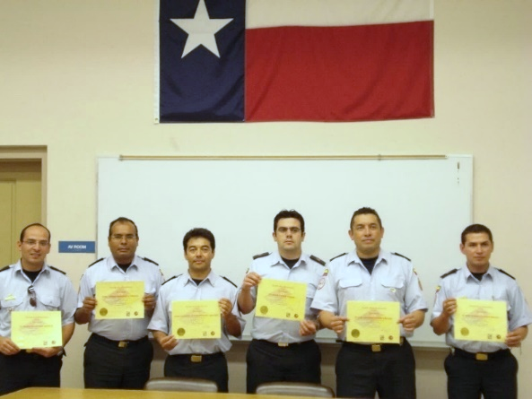
Imagen 1: Capacitación y Graduación Laredo, Tx. Archivo Propio

Ya en el año 2008, conformada la UAE Cuerpo Oficial de Bomberos de Bogotá, se fortalece Equipo de Respuesta a Incidentes con Materiales Peligrosos MATPEL con ocho bomberos más, que son enviados a capacitarse a la Academia de Bomberos Houston en el nivel técnico, realizando de forma simultánea sus pasantías en la Unidad HAZMAT de esa ciudad, con una temática y contenidos enmarcados en la norma NFPA 472, que les capacitaba para hacer frente a las emergencias de forma oportuna, eficiente y sobre todo, segura tanto para la ciudadanía como para los Bomberos que intervenían en la atención de incidentes que involucran manejo de materiales peligrosos.
Así mismo se realizaron visitas a centros de entrenamiento como lo fue “Texas A&M Engineering Extension Service TEEX” en la ciudad de College Station, Tx en donde se visitaron simuladores que podrían ser utilizados y adaptados para el caso colombiano.
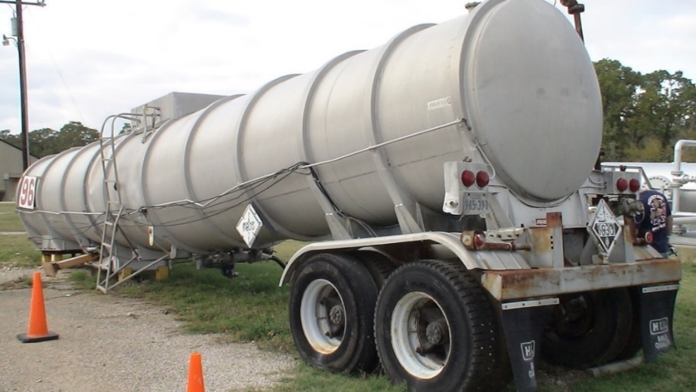
Imagen 2: Visita Escenarios TEEX. College Station, Tx. Archivo Propio

En el año 2012 la Dirección Nacional de Bomberos de Colombia emite la Ley 1575 de 2012 “Por medio de la cual se establece la Ley General de Bomberos de Colombia” en donde le entrega la responsabilidad de atender las emergencias que se presente con materiales peligrosos a los cuerpos de bomberos del país tanto oficiales, voluntarios y aeronáuticos.
En cuanto a equipos, con el trascurso del tiempo, se ha venido adquiriendo dotación de tecnología de punta, equipos de protección personal, y con ellos la aplicación y actualización permanente de los procedimientos para el trabajo frente a sustancias peligrosas, los cuales están dirigidos a la realización de un trabajo técnico y seguro para quienes intervienen en las operaciones, sin obviar las posibles afectaciones al medio ambiente.
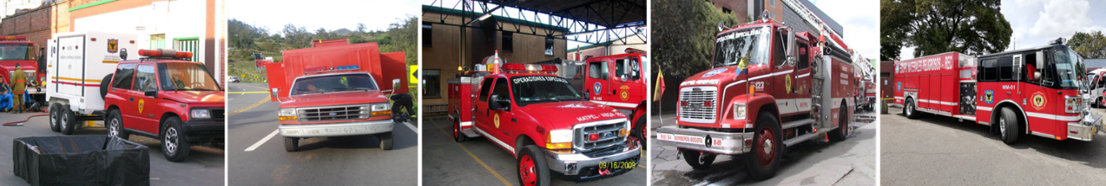
Imagen 3: Evolución Equipo Automotor MATPEL. Archivo Propio

En el año 2016 y después de varias mesas técnicas se logra adquirir un vehículo especializado acorde con las necesidades del equipo. Lo anterior porque años atrás se había tenido vehículos que no ofrecían lo que se requería para una respuesta técnica.
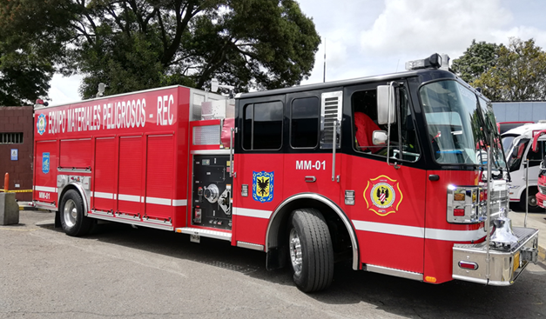
Imagen 4: Equipo Automotor Actual Respuesta MATPEL. Archivo Propio

Durante el 2017 la UAECOBB oficializa la creación de los equipos especializados con los que cuenta y es así como a través de la Resolución 240 del 22 de mayo de 2021 “Por medio de la cual se crea el Equipo para la Atención de Incidentes con Materiales Peligros y Rescate en Espacios Confinados MATPEL REC” queda oficializado el equipo, con sus actividades principales, niveles de intervención y sistema de administración de emergencias bajo el cual operará, que para el caso de la entidad se adoptó el Sistema Comando de Incidentes (ver anexo Resolución 240 de 2017).
Es de aclarar que las operaciones de rescate en espacios confinados se realizan de forma articulada con el equipo de rescate técnico; lo anterior, porque requieren realizar actividades de: clasificación de espacios, aseguramiento de escena, bloqueo de redes, monitoreo, técnicas de ventilación, instalación de sistemas de ventaja mecánica, estabilización de paciente, extracción y entrega a los servicios médicos.
El crecimiento de la ciudad y de los municipios cercanos es constante, algunas industrias han cambiado sus procesos, otras se han mudado a las afueras y de una u otra manera se ha expandido el riesgo para los habitantes.
Es por este motivo que la respuesta MATPEL también se debe expandir. En la actualidad se están trabajando varias proyectos para adquirir por un lado, un vehículo tipo van para dar soporte operacional y para lograr llegar a lugares de difícil acceso y por otro lado, se viene trabajando en vehículos tipo tráiler equipados completamente y ubicados en ciertas estaciones de acuerdo a datos estadísticos y mapas de calor de ocurrencia, que servirán como centros de reserva y/o respuesta para ser enganchados y llevados al sitio del incidente como se observa en las imágenes a continuación.
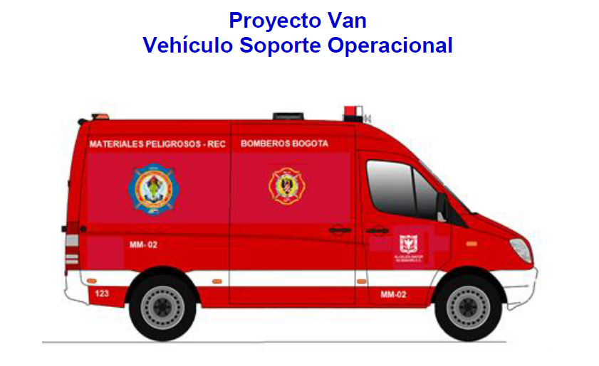
Imagen 5: Proyecto Van - Respuesta MATPEL. Archivo Propio
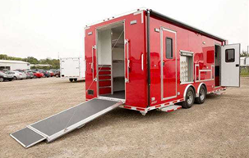
Imagen 6: Proyecto Tráiler - Respuesta MATPEL. Archivo Propio

Estas propuestas llevadas a cabo fortalecerían la respuesta de la gestión integral MATPEL, ya que aumentarían la capacidad de respuesta en una ciudad en crecimiento, con proyectos a gran escala de convertirse en “Ciudad – Región” y con emergencias diarias de riesgo tecnológico con alta frecuencia.
Actualmente cuenta con un selecto equipo de trabajo, que han venido capacitando en el nivel de operaciones, técnico y comando de incidentes MATPEL, dando respuesta efectiva, eficaz y eficiente en las emergencias que se han presentado en la ciudad de Bogotá y a nivel nacional. Varios de sus integrantes hacen parte de distintas fuerzas de tarea como los son equipo USAR de la UNGRD y la fuerza NBQR de la Dirección Nacional de Bomberos de Colombia. Por otro lado, sirven de asesores a cuerpos de bomberos del país durante la atención de incidentes con materiales peligrosos y hacen parte de mesas técnicas a nivel distrital y nacional.

NIVELES DE INTERVENCIÓN MATPEL

Los niveles de intervención son la respuesta frente a la particularidad propia de cada incidente. Para el caso de la ciudad de Bogotá y teniendo en cuenta los equipos especializados y la capacidad operativa la respuesta se da en dos momentos.
Una vez la primera máquina que responde por jurisdicción o por asignación determina por procedimiento si con los recursos y capacidad que cuenta en sitio puede o no solucionar el incidente se activará o no el segundo nivel de respuesta.
De lo anterior se desprende que el comandante de incidente además de iniciar con la aplicación de los pasos del SCI del primer respondedor con capacidad operativa, se debe enfocar principalmente en una correcta evaluación de la situación como lo indica la tarjeta de campo (ver anexo Tarjeta de Campo SCI).
Esta evaluación aplicada a un incidente con materiales peligrosos según el curso PRIMAP debe contemplar ciertas como son:
- Es posible la existencia de una zona tóxica a la que sólo pueda ingresar el personal capacitado para operaciones que utilice ropa de protección completa.
- El personal en nivel Advertencia no debe ingresar a dicha zona.
- Los individuos expuestos a los materiales peligrosos presentes en el incidente, pueden constituir un riesgo para el personal de primera respuesta. Por consiguiente, es necesaria una descontaminación de emergencia de las víctimas antes de brindarles primeros auxilios.
- Los hospitales y las carreteras que lleven a ellos pueden quedar dentro de la zona de exposición a los materiales peligrosos del incidente, el acceso se encontrará bloqueado y no se podrá recibir ningún paciente durante un período considerable. Por lo tanto, tiene que haber planes para derivar la atención a otros centros asistenciales.
- Existen millones de materiales peligrosos. El personal de primera respuesta debe estar capacitado y entrenado para poder reconocer e identificar la presencia de los mismos, y solicitar ayuda especializada.
- Es necesario llevar a cabo actividades de inventario, en áreas bien delimitadas, para identificar los materiales peligrosos que se transportan y utilizan, a fin de disponer y organizar los recursos adecuados para la respuesta.

Niveles según Norma NFPA

NFPA 472 Competencias del Personal de Respuesta a Incidentes con Materiales Peligrosos / Armas de Destrucción Masiva
De acuerdo a los requerimientos de capacitación, responsabilidad y funciones a desempeñar, la norma NFPA 472, establece los siguientes niveles de tipo general:
- Nivel: Advertencia
Establece el SCI, reconoce un incidente por materiales peligrosos, adopta medidas de protección personal y para terceros, asegura el área y solicita asistencia calificada. La capacitación y el entrenamiento en el Nivel de Advertencia habilitan para:

- Establecer el SCI.
- Indicar la presencia de MATPEL en un incidente por reconocerlo y, si es posible, identificarlo.
- Informar cuales son los riesgos que presenta el material reconocido o identificado y las consecuencias potenciales asociadas.
- Ejecutar las acciones iniciales en el nivel Advertencia, de acuerdo al Plan de Emergencia Local, incluyendo la seguridad y control del lugar y utilizando la Guía de Respuesta en Caso de Emergencia.
- Notificar a quien corresponda.

Al personal capacitado en el Nivel Advertencia, le está absolutamente vedado realizar una acción que vaya más allá de las correspondientes a este Nivel. No obstante, es justo destacar la extrema importancia de las acciones que este personal puede desarrollar.
Tienen la oportunidad de proteger vidas al implementar las primeras medidas de seguridad y asesorar a instituciones que tengan la responsabilidad de decidir acciones de mayor envergadura como confinamiento o evacuación, Además, puede proveer información de mucho valor para la preparación de quienes deberán intervenir para controlar la liberación del MATPEL.
Este Nivel de respuesta puede incluir Bomberos, Fuerzas de Seguridad, Grupos de rescate, Servicios de Emergencia Médica, Transportistas, Fuerzas Armadas, Protección o Defensa Civil, Organismos ambientales, Organismos reguladores de transporte, Cruz Roja y otros.
- Nivel: Operaciones
Evalúa el incidente MATPEL, estima los riesgos del producto involucrado y su comportamiento. Prepara la respuesta inicial determinando la protección personal necesaria, y los procedimientos a utilizar. Implementa la respuesta inicial delimitando las zonas de trabajo, iniciando las comunicaciones y los procedimientos de descontaminación de emergencia.
Su función primordial es proteger tanto a las personas que se encuentran en las cercanías como al medio ambiente.
Corresponde típicamente a bomberos y también puede aplicar a personal de asistencia médica de emergencia, policía y personal del sector privado dependiendo de la responsabilidad asignada por su institución y que estén certificados.
Las acciones incluyen reconocimiento e identificación, la notificación y posible evacuación, pero sin entrar en los trabajos de taponar, cierre de válvulas o limpieza del material liberado.
La importancia de las funciones de este Nivel se extiende a la colaboración con los técnicos en la eliminación de fuentes de ignición, combustibles, supresión de vapores, construcción de barreras de contención como diques y presas. Todo condicionado a la capacidad profesional y la disponibilidad de la protección exigida para hacerlo.
- Nivel: Advertencia
Responde al incidente con el fin de controlar la liberación de la sustancia o producto. Trabaja de manera ofensiva con la protección específica requerida. Hace mediciones instrumentales específicas. Delimita las zonas de aislamiento. Efectúa contención, cierre de válvulas y taponamiento. Su capacitación incluye el uso de los trajes protectores especiales, y de aparatos de mediciones y de detección de contaminantes.
Esta categoría corresponde al personal de equipos de control de incidentes con materiales peligrosos.
- Nivel: Comandante de Incidente por materiales peligrosos
Asume la responsabilidad de conducir a los técnicos en las operaciones específicas para controlar el incidente. Estima las consecuencias potenciales del incidente. Toma la decisión de las acciones a realizar y aprueba la protección a usar. Vela por la seguridad del personal a su cargo y de la operación en general. Si está presente o llega a la escena, es quien debe tomar el mando.
Tiene que tener sólidos conocimientos del Nivel Advertencia, del Nivel Operacional y de planificación, organización y dirección, además de una amplia experiencia en trabajo de campo. Son generalmente: Jefes de Bomberos, Oficiales de Policía y Gerentes de Seguridad de Plantas Industriales.
- Niveles adaptados para UAECOB
Teniendo en cuenta las capacidades de respuesta actuales y realizando un proceso de adaptación de las normas internacionales a la realidad del país y de la ciudad, así como realizando una observación de varios años con base en estadísticas de incidentes se propusieron los siguientes niveles de respuesta para la atención en la ciudad de Bogotá.
  - Nivel: Primera respuesta incidentes MATPEL
Se establece como la primera máquina de respuesta que arriba al incidente con su respectiva tripulación con capacidad para responder de forma inicial a un incidente que involucre materiales peligrosos con capacidad para:
- Determinar la presencia de un material peligroso
- Establecer los 8 pasos para implementar el SCI
- Recopilar la información relevante del incidente
- Describir las características del contenedor y posible estrés sufrido
- Consultar la GRE y aplica las recomendaciones dadas
- Determinar capacidades presentes y necesidad de activación siguiente nivel
- Solicitar los recursos necesarios de otras entidades para gestionar el incidente
- Iniciar acciones de monitoreo, control de fuentes de ignición y evacuación
- Instalar línea cargada para posible descontaminación de emergencia
- Prevé posibles zonas de trabajo y ubicación de instalaciones
- Consultar información especializada de acuerdo a la identificación realizada
- Realizar acciones defensivas según protección y capacidad
- Diligenciar los documentos y formatos requeridos por el nivel de respuesta

  - Nivel: Segunda respuesta especializada incidentes MATPEL
Se establece como la respuesta técnica especializada que refuerza a la primera máquina en caso de requerirlo. Con un equipamiento más robusto para la protección personal y las acciones que se requieran para el control del incidente. Tiene la capacidad de:
- Realizar articulación con el comandante de incidente en sitio
- Asumir el mando de ser necesario por capacidad técnica o por jerarquía
- Verificar y de ser necesario reevaluar el plan de acción del incidente PAI
- Verificar las zonas de trabajo y ubicación de instalaciones
- Consultar las fuentes de información especializadas
- Establecer las funciones que se requieran para la resolución del incidente
- Determinar el nivel de protección en todas las zonas establecidas
- Realizar mediciones instrumentales y/o caracterizaciones de productos
- Estimar las consecuencias potenciales del incidente
- Aplicar técnicas defensivas u ofensivas para el control del incidente
- Monitorear constantemente que las acciones realizadas sean seguras
- Realizar las reuniones de campo con las entidades presentes
- Diligenciar los documentos requeridos por procedimiento
- Presentar los respectivos informes y cierres según SCI

SISTEMAS DE CLASIFICACIÓN DE MATERIALES PELIGROSOS

Los materiales peligrosos, las mercancías peligrosas (dangerousgoods), y los desechos peligrosos, tienen características específicas, que en ocasiones pueden parecer similares. Sin embargo, estos productos han sido clasificados, según son las características y/o propiedades que los distinguen. La Organización de las Naciones Unidas (ONU - NN.UU.) los ha catalogado de la siguiente manera:
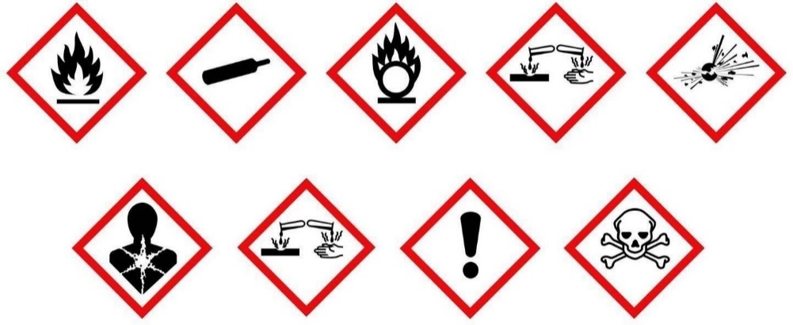
Imagen 7: Pictogramas para Clasificación MATPEL según el S.G.A. (Sistema Globalmente Armonizado) – Fuente: https://www.globaltsst.com/2018/12/que-es-el-sga-y-para-que-sirve.html

Clasificación

- Clases 1: Explosivos
  - Materias explosivas: materias sólidas o líquidas (o mezclas de materias) que, por reacción química, pueden desprender gases a una temperatura, presión y velocidad tales que puedan ocasionar daños a su entorno.
  - Materias pirotécnicas: Materias o mezclas de materias destinadas a producir un efecto calorífico, luminoso, sonoro, gaseoso o fumígeno o una combinación de tales efectos, como consecuencia de reacciones químicas exotérmicas auto sostenidas no detonantes.
  - Objetos explosivos: Objetos que contengan una o varias materias explosivas o pirotécnicas. La siguiente tabla muestra la subdivisión de la clasificación de objetos explosivos.

A | Materias y objetos que presentan un riesgo de explosión en masa (una explosión en masa es una detonación que afecta de manera prácticamente instantánea a casi toda la carga).
B | Materias y objetos que presentan un riesgo de proyección sin riesgo de explosión en masa.
C | Materias y objetos que presentan un riesgo de incendio con ligero riesgo de efectos de onda expansiva o de proyección o de ambos efectos, pero sin riesgo de explosión en masa,  - cuya combustión da lugar a una radiación térmica considerable, o  - que arden unos a continuación de otros con efectos mínimos de onda expansiva o de proyección o de ambos efectos.
D | Materias y objetos que sólo presentan un pequeño riesgo de explosión en caso de ignición durante el transporte. Los efectos se limitan esencialmente a los bultos y normalmente no dan lugar a la proyección de fragmentos de tamaño apreciable ni a grandes distancias. Un incendio exterior no  debe implicar la explosión prácticamente instantánea de la casi totalidad del contenido de los bultos.
E | Materias muy poco sensibles que presentan un riesgo de explosión en masa, con una sensibilidad tal que, en condiciones normales de transporte, sólo existe una probabilidad muy reducida de cebado o de que su combustión se transforme en detonación. Se exige como mínimo que no exploten cuando se las someta a la prueba de fuego exterior.
F | Objetos extremadamente poco sensibles que no supongan riesgo de explosión en masa. Dichos  objetos no contendrán más que materias detonantes extremadamente poco sensibles y que presenten una probabilidad despreciable de cebado o de propagación accidental.
Tabla 1: Clasificación de objetos peligrosos – Fuente: Equipo especializado MATPEL

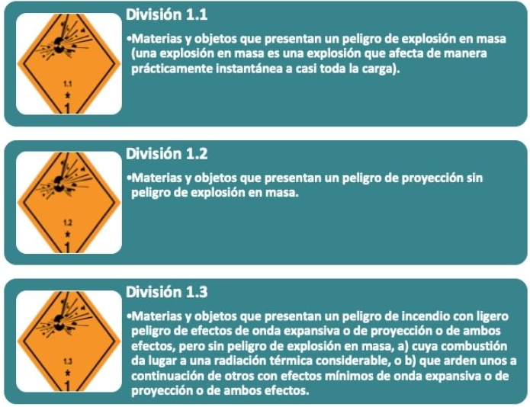
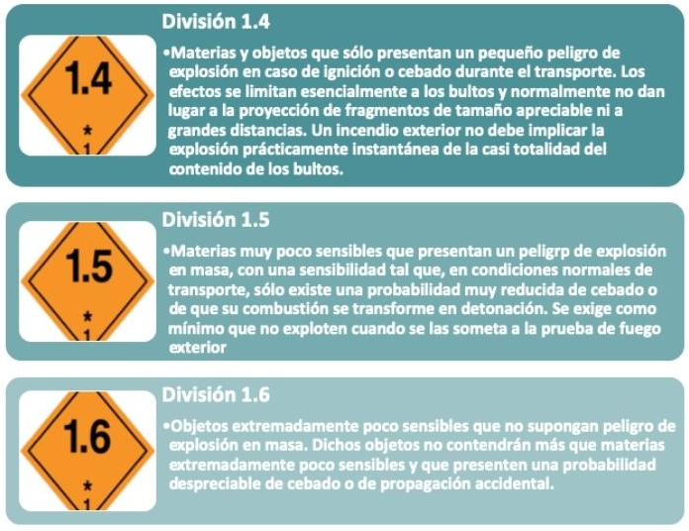
Imagen 8: Divisiones y grupos de compatibilidad – Fuente: https://aprendiendocalidadyadr.com/clasificacion-de-mercancias-peligrosas-clase-1/

- Clase 2: Gases
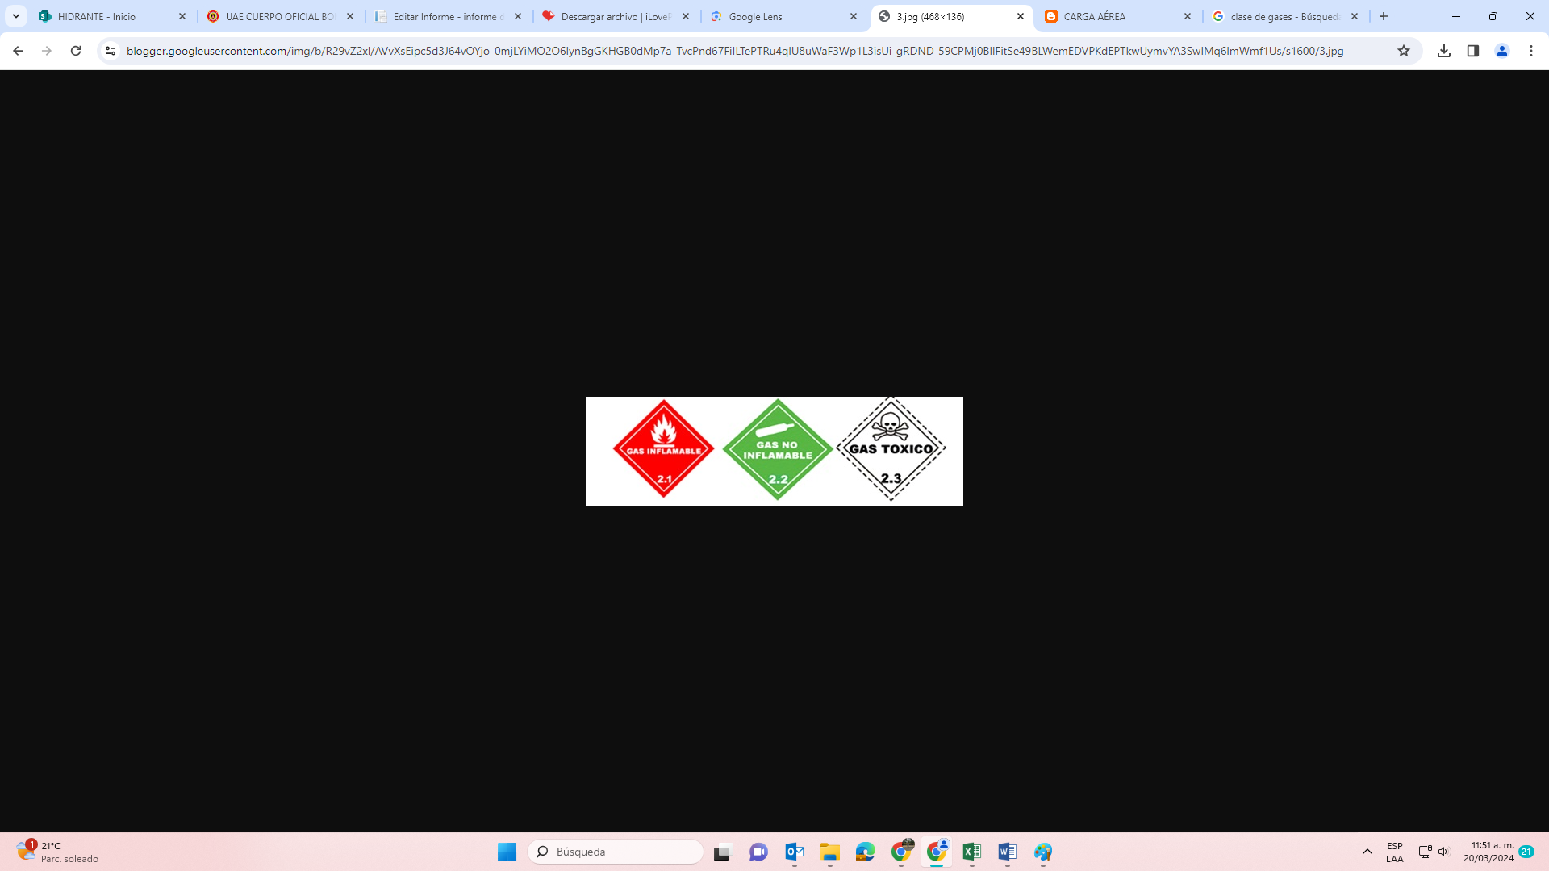
Imagen 9: https://transporteinternacionaldecargaaerea.blogspot.com/p/carga-aerea.html
La clase 2 cubre los gases puros, las mezclas de gases, las mezclas de uno o varios gases con otra u otras materias y los objetos que contengan tales materias.
Por gas se entenderá una materia que: a) 50° C tenga una tensión de vapor superior a 300 kPa (3 bar) o b) esté por completo en estado gaseoso a 20° C, a la presión normalizada de 101,3 kPa.
Esta clase a su vez presenta la siguiente subdivisión:
  - Gas Comprimido: Gas que, cuando se embala a presión para su transporte, es enteramente gaseoso a -50 °C; esta categoría comprende todos los gases que tengan una temperatura crítica menor o igual a -50 °C.
  - Gas Licuado: Gas que, cuando se embala a presión para su transporte, es parcialmente líquido a temperaturas superiores a -50 °C. Se distingue:

- Gas licuado refrigerado: un gas que, cuando se embala para su transporte, se encuentra parcialmente en estado líquido a causa de su baja temperatura.
- Gas disuelto: un gas que, cuando se embala a presión para su transporte, se encuentra disuelto en un disolvente en fase líquida.
- Generadores de aerosoles y recipientes de reducida capacidad que contengan gases (cartuchos de gas).
- Otros objetos que contengan un gas a presión.
- Gases no comprimidos sometidos a disposiciones especiales (muestras de gases).

- Clase 3: Líquidos inflamables
Imagen 10: https://transporteinternacionaldecargaaerea.blogspot.com/p/carga-aerea.html
Son líquidos, mezclas de líquidos, o líquidos conteniendo sólidos en solución o suspensión, que liberan vapores inflamables a temperaturas relativamente bajas. Estas se clasifican de acuerdo al punto de Inflamabilidad, esto es, la temperatura más baja a la que el líquido desprende vapores en cantidad suficiente para formar una mezcla inflamable en las proximidades de su superficie (Ej. gasolina).
Esta clase a su vez presenta la siguiente subdivisión:
- Punto de inflamabilidad bajo (inferior a -18º C)
- Punto de inflamabilidad medio (igual o superior a -18º C e inferior a 23º C)
- Punto de inflamabilidad alto (igual o superior a 23º C e inferior a 61º C)

En esta clase también se incluyen igualmente las materias sólidas en estado fundido cuyo punto de inflamación es superior a 61º C y que sean entregadas al transporte o transportadas en caliente a una temperatura igual o superior a su punto de inflamación. También se incluyen las materias líquidas explosivas desensibilizadas (materias líquidas explosivas preparadas en solución o en suspensión en agua o en otros líquidos de modo que formen una mezcla líquida homogénea exenta de propiedades explosivas).
- Clase 4: Sólidos
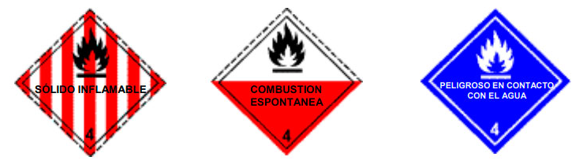
Imagen 11: https://stock.adobe.com/es/images/flammable-solid-warning-sign-warning-symbol-class-4-hazard-warning-diamond-placard/346244792
Sustancias que presentan riesgo de combustión espontánea, incluye a las sustancias espontáneamente inflamables y sustancias que en contacto con el agua emiten gases inflamables. Son las sustancias que se encienden con facilidad, y que en consecuencia representan un peligro de incendio bajo las condiciones industriales normales.
Esta clase a su vez presenta la siguiente subdivisión:

- Sólidos inflamables: Son sólidos que en condiciones normales de transporte son inflamables y pueden favorecer incendios por fricción (magnesio, Fósforo rojo).
- Sustancias que pueden presentar combustión espontánea: Son espontáneamente inflamables en condiciones normales de transporte o al entrar en contacto con el aire (fósforo blanco).
- Sustancia que en contacto con el agua despide gases inflamables o tóxicos (sodio, potasio).

- Clase 5: Comburentes y peróxidos orgánicos
Oxidantes: Son sustancias que, aun sin ser combustibles, causan o contribuyen a la combustión al liberar oxígeno. No se confunda con las sustancias oxidantes o receptoras de electrones en reacciones químicas (nitrato de amonio, peróxido de hidrógeno).
Peróxidos Orgánicos: Compuestos orgánicos con estructura bivalente O-O, térmicamente inestables, capaces de descomponerse en forma explosiva y violenta. Son sensibles al calor o a la fricción.
- Propiedades: Los peróxidos orgánicos están sujetos a la descomposición exotérmica a temperaturas normal o elevada. La descomposición puede producirse bajo el efecto del calor, del contacto con impurezas (por ejemplo, ácidos, compuestos de metales pesados, aminas, etc.), del frotamiento o del choque. La velocidad de descomposición aumenta con la temperatura y varía según la composición del peróxido orgánico. La descomposición puede entrañar un desprendimiento de vapores o de gases inflamables o nocivos.

Para ciertos peróxidos orgánicos, es obligatoria una regulación de temperatura durante el transporte. Algunos peróxidos orgánicos pueden sufrir una descomposición explosiva, sobre todo en condiciones de confinamiento. Esta característica puede ser modificada añadiendo diluyentes o empleando envases o embalajes apropiados. Numerosos peróxidos orgánicos arden violentamente. Debe evitarse el contacto de los peróxidos orgánicos con los ojos. Algunos peróxidos orgánicos provocan lesiones graves en la córnea, incluso después de un contacto breve, o se vuelven corrosivos para la piel.

- Clase 6: Tóxicos y sustancias infecciosas
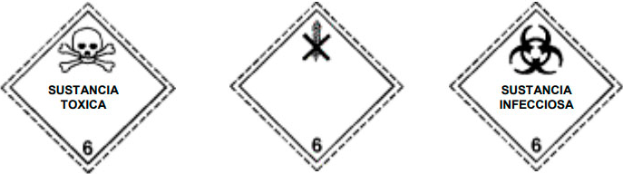
Imagen 12: https://www.elportaldelasalud.com/manejo-de-productos-quimicos/simbolo-sustancias-venenosas-y-toxicas/
Se subdivide en:
- Sustancias Tóxicas: Sustancias que pueden causar la muerte o lesiones graves o pueden producir efectos perjudiciales para la salud del ser humano si se ingieren o inhalan o si entran en contacto con la piel.
- Sustancias Infecciosas: Sustancias respecto de las cuales se saben, o se cree fundadamente que contienen agentes patógenos. Los agentes patógenos se definen como microorganismos (tales como las bacterias, virus, rickettsias, parásitos y hongos) y otros agentes tales como priones, que pueden causar enfermedades infecciosas en los animales o en los seres humanos.

Dosis letal 50 (DL50) para la toxicidad aguda por absorción cutánea es la dosis de la sustancia que, administrada durante 24 horas por contacto continuo con la piel desnuda de un grupo de conejos albinos causa, con máxima probabilidad, la muerte de la mitad de los animales del grupo en un plazo de 14 días. El número de animales sometidos al ensayo será suficiente para que los resultados sean estadísticamente significativos y conformes con la buena práctica farmacológica. Los resultados se expresan en miligramos por kilogramo de masa corporal.

Concentración letal 50 (CL50) para la toxicidad aguda por inhalación es la concentración de vapor, niebla o polvo que, administrada por inhalación continua durante una hora a un grupo de ratas albinas adultas jóvenes, machos y hembras, causa, con la máxima probabilidad, la muerte de la mitad de los animales del grupo en un plazo de 14 días. Se someterá a ensayo una sustancia sólida si cabe pensar que el 10%, por lo menos, de su masa total está formado por polvo susceptible de inhalación, por ejemplo, si el diámetro aerodinámico máximo de las partículas de esta fracción es inferior o igual a 10 micrones.

- Clase 7: Radioactivos
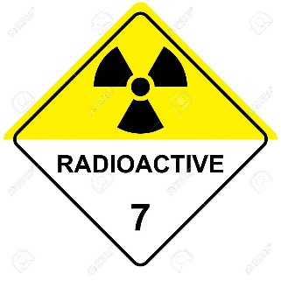
Imagen 13: https://es.123rf.com/photo_68185630_la-ilustraci%C3%B3n-representa-el-s%C3%ADmbolo-de-la-radiaci%C3%B3n-muestra-de-productos-y-desechos-radiactivos.html
Por material radiactivo se entenderá todo material que contenga radio nucleídos, en los cuales tanto la concentración de actividad como la actividad total de la remesa excedan los valores especificados: se entiende por material radiactivo a todos aquellos que poseen una actividad mayor a 70 kBq/kg (kilobequerelios por kilogramo) o su equivalente de 2 nCi/g (nanocurios por gramo).
Por contaminación se entenderá la presencia de una sustancia radiactiva sobre una superficie en cantidades superiores a 0,4 Bq/cm2 en el caso de emisores beta y gamma o emisores alfa de baja toxicidad, ó 0,04 Bq/cm2 en el caso de todos los demás emisores alfa.
Como ejemplo de materiales radioactivos tenemos el Uranio, y el Plutonio.
- Clase 8: Corrosivos
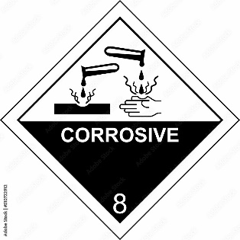
Imagen 14: https://stock.adobe.com/images/senal-vm8-8-senal-vm8-corrosion-corrosivo-rombo-convencional-senaletica-pictograma-acido-vector-quimicos-icono-simbolo-corrosivo-peligroso-sga-diseno-materiales-peligrosos/510722912

Son sustancias que, por su acción química, causan lesiones graves a los tejidos vivos con que entran en contacto o que, si se produce un escape, pueden causar daños de consideración a otras mercancías o a los medios de transporte, incluso pueden destruirlos.
Son sustancias ácidas o básicas que causan lesiones visibles en la piel y otros tejidos vivos o corroen los metales. Algunas de estas sustancias son volátiles y desprenden vapores irritantes; pueden desprender gases tóxicos cuando se descomponen (hidróxido de Sodio, ácido sulfúrico entre otros).
- Clase 9: Sustancias y artículos misceláneos
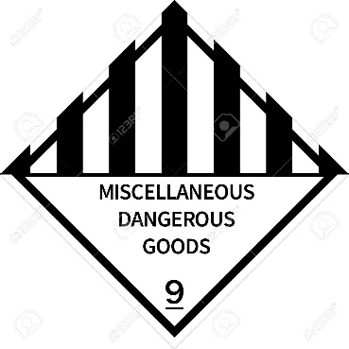
Imagen 15: https://es.123rf.com/photo_148628897_signo-de-mercanc%C3%ADas-peligrosas-miscel%C3%A1neas-carteles-clase-9-perfecto-para-veh%C3%ADculos-de-transporte.html

Las sustancias de la Clase 9 son aquellas que, durante el transporte, presentan un riesgo distinto de los correspondientes a las demás clases. Son sustancias que presentan peligros para el hombre y el medio ambiente, pero sus efectos sobre éstos no clasifican como ninguna de las clases anteriores (Ej: hielo seco).

- Cargas peligrosas que están reguladas en su transporte, pero no pueden ser incluidas en ninguna de las clases antes mencionadas (asfalto caliente).
- Sustancias peligrosas para el medio ambiente.
- Residuos peligrosos.
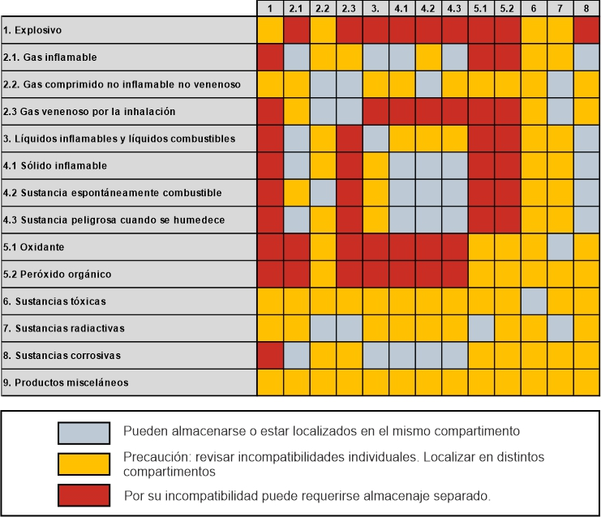
Tabla 2: Matriz de Compatibilidad de Sustancias Peligrosas según la ONU – Fuente NTC 169

PROPIEDADES FÍSICO QUÍMICAS DE LOS MATERIALES

Estados de la materia

Como respondedores los bomberos deben conocer las propiedades físicas y químicas de los materiales peligrosos con el fin de determinar posibles comportamientos de los materiales involucrados en el incidente.
Inicialmente se abordarán los estados básicos de la materia, los cambios que se presentan de un estado a otro y la importancia de identificar el estado para así, sumado a algunas de sus propiedades lograr predecir su posible comportamiento y las acciones tanto defensivas como ofensivas que se van a tomar frente a una liberación o potencial liberación.
La materia se presenta en tres estados básicos de agregación sólido, líquido y gaseoso. Por las condiciones de la superficie de la tierra unas pocas sustancias se pueden presentar en sus tres estados como lo es el agua; Mientas que la mayoría de sustancias se encuentra en un estado concreto.
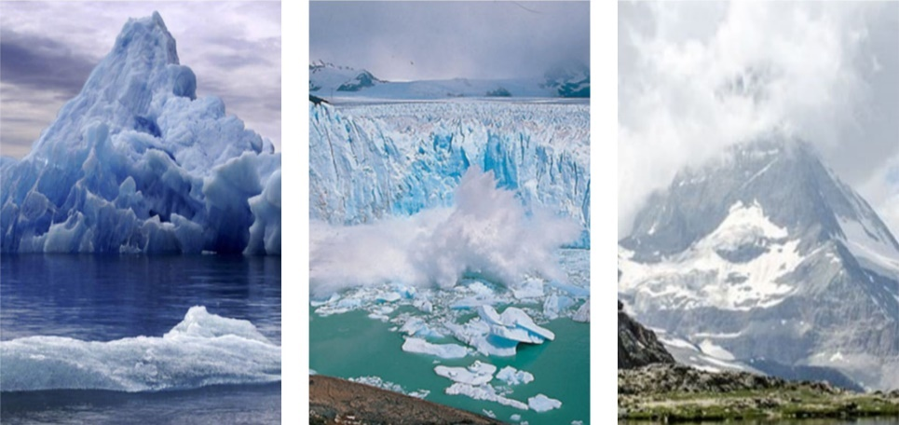
Imagen 16: Estados de la materia del agua. Fuente: Iniciación interactiva a la materia. Fuente: http://concurso.cnice.mec.es/cnice2005/93_iniciacion_interactiva_materia/curso/materiales/estados/estados1.htm

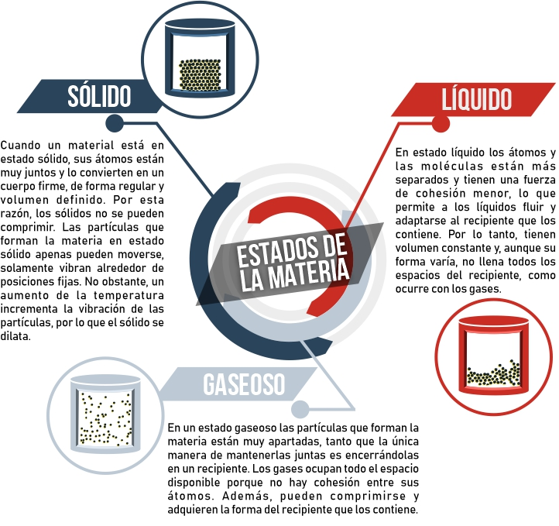
Imagen 17: Estados de la materia. Fuente: Ilustración propia
Se debe aclarar que esto son los tres estados básicos de la materia, pero que además podemos encontrar también el estado plasma (que, aunque sus características son similares a las del gaseoso se diferencia por ser un gas ionizado, es decir, que es capaz de producir electricidad. Por último, el quinto estado de la materia se atribuye al condensado de Bose-Einstein, un superfluido que se logra a temperaturas próximas al cero absoluto. A estas temperaturas los átomos se aglutinan y pasan a un nivel de energía mínima, conocido como estado fundamental. En este estado, los átomos se comportan como un gran sistema cuántico, es decir, como si se tratara de un único “superátomo” (actualmente este estado solo se ha conseguido en laboratorios).
Estado | Característica | Capacidad Desplazamiento
Solidos | - Forma definida  - Volumen definido  - Pueden causar atrapamiento  - Son visibles  - El tamaño de la partícula puede influir en su comportamiento (polvo, vapor, humo)  - Algunos granulados pueden causar atrapamiento. | - Menor Capacidad a no ser que se ejerza fuerza  - Si se encuentra particulado puede permanecer suspendido en el aire  - Si se ejerce una fuerza como el aire las partículas más grandes pueden salir, mientras las más pequeñas permanecen en suspensión.
Líquidos | - Forma según recipiente  - Volumen definido  - Pueden liberar vapores  - Sus vapores pueden asumir características de un gas  - Suelen ser visibles | - De acuerdo a la topografía del terreno  - De acuerdo al recipiente que los contiene  - Depende de sus propiedades  - En algunos casos se puede predecir su recorrido
Gaseosos | - Forma indefinida  - Volumen indefinido  - Pueden desplazar el oxígeno  - Se mueven rápidamente  - Potencialmente más peligrosos  - Puede ser extremadamente fríos  - Algunas veces no son visibles | - Mayor Capacidad según sus propiedades  - Se desplazan según el escenario donde se encuentren  - Su recorrido también lo puede determinar dirección y velocidad del viento
Tabla 3: Características de los estados de la materia Fuente: Equipo de Materiales Peligrosos
Es importante aclarar que los coloides se consideran una o dos fases de los estamos primarios de la materia. Entendiendo coloide como un tipo de mezcla, generalmente compuesto por una fase fluida o continua (líquida o gaseosa) y otra dispersa (generalmente sólida) en partículas muy pequeñas y muy finas.
Los coloides se clasifican dependiendo de la proporción de sus respectivas fases, de acuerdo al esquema: fase dispersa en fase continua:
- Coloides líquidos (fase dispersa) en gas (fase continua). Forman aerosoles líquidos, como la niebla, la bruma o la neblina.
- Coloides sólidos (fase dispersa) en gas (fase continua). Forman aerosoles sólidos, como el humo de un incendio, el polvo en el aire, o la ceniza volcánica en la atmósfera.
- Coloides gas (fase dispersa) en líquido (fase continua). Forman espumas, como la de la cerveza o la espuma del afeitado.
- Coloides líquidos (fase dispersa) en líquido (fase continua). Forman emulsiones, como la leche, la mayonesa o las cremas corporales cosméticas.
- Coloides sólidos (fase dispersa) en líquido (fase continua). Forman soles (singular: “sol”, por ejemplo, la sangre es un sol), como las pinturas o la tinta china.
- Coloides gas (fase dispersa) en sólido (fase continua). Forman espumas sólidas, como el merengue o los aerogeles, o la piedra pómez.
- Coloides líquidos (fase dispersa) en sólido (fase continua). Forman geles, como la gelatina, el queso o la gominola.
- Coloides sólidos (fase dispersa) en sólido (fase continua). Forman soles sólidos, como los cristales de rubí

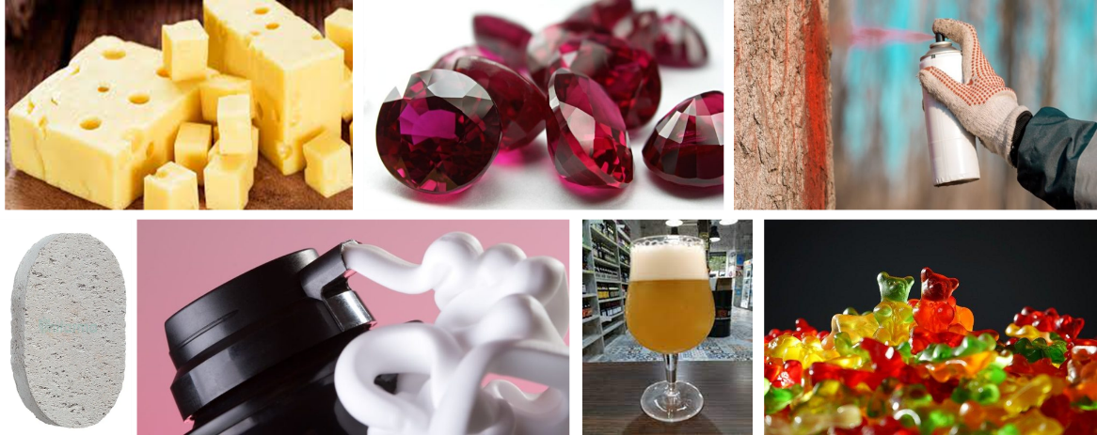
Imagen 18: Ejemplos Coloides. Fuente: Imagen tomada de internet ¿Cuál de los siguientes coloides recibe el nombre genérico de aerosol líquido?

Cambios de estado de la materia

Puede obligarse a la materia a pasar de un estado de agregación a otro, tan solo alterando la temperatura y la presión en las que se encuentra. Así, se puede hervir agua líquida para llevarla al estado gaseoso (vapor) o se puede enfriar lo suficiente como para llevarla al estado sólido (hielo).
Estos procedimientos de transformación de un estado de agregación de la materia a otro suelen ser reversibles, aunque no sin cierto margen de pérdida de la sustancia. Los procesos más conocidos son los siguientes:
- Ebullición o vaporización: Es el proceso mediante el cual, al suministrar energía calórica, la totalidad de masa de un líquido se transforma en un gas. La transición de fase ocurre cuando la temperatura supera el punto de ebullición del líquido (temperatura a la cual la presión del vapor del líquido se iguala a la presión que rodea al líquido, por tanto, se convierte en vapor).
- Condensación: Es el proceso mediante el cual, al retirar energía calórica, un gas se transforma en un líquido. Este proceso es contrario a la vaporización.
- Solidificación: Es el proceso mediante el cual, al retirar energía calórica, un líquido se transforma en sólido. La transición de fase ocurre cuando la temperatura toma valores menores que el punto de congelación del líquido (temperatura a la cual el líquido se solidifica).
- Fusión: Es el proceso mediante el cual al suministrar energía calórica (calor), un sólido puede transformarse en líquido.
- Sublimación: Es el proceso mediante el cual, al suministrar calor, un sólido se transforma en gas, sin pasar antes por el estado líquido.
- Cristalización o sublimación inversa: Es el proceso mediante el cual, al retirar calor, un gas se transforma en sólido, sin pasar antes por el estado líquido.
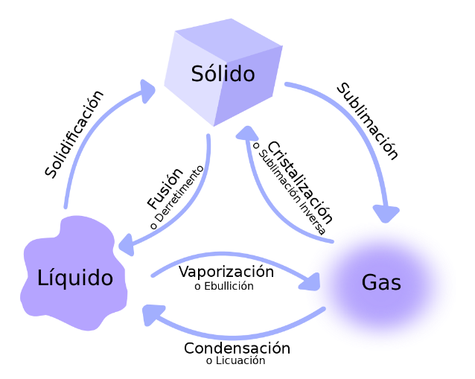
Imagen 19: Cambios de estado. Fuente: https://escholarium.educarex.es/coursePlayer/clases2.php?editar=0&idcurso=48995&idclase=3747777&contentStyle=fancy&modo=0

Propiedades físicas

Este tipo de propiedades son las características de un material que no involucran la química o la naturaleza química de este. Describen cómo se comporta un material en relación con influencias físicas como la temperatura y presión o cómo se mezcla un material cuando se mezcla o se compara con otro.
Presión de Vapor: Es la fuerza ejercida por un vapor saturado sobre su propio líquido, en un contenedor cerrado.
Punto de Ebullición: Es la temperatura a la cual un líquido se convierte en gas a una presión determinada. Se expresa generalmente en grados Fahrenheit o Celsius a la presión del aire a nivel del mar. Los líquidos inflamables con bajo punto de ebullición son especialmente peligrosos porque se convierten en gas a temperaturas normales. Los líquidos con altos puntos de ebullición tienen que ser calentados antes de que comiencen a hervir.
Punto de Fusión: Es la temperatura a la cual una sustancia sólida cambia a un estado líquido a presión atmosférica normal.
Punto de Congelamiento: Es la temperatura a la cual un líquido se convierte en un sólido a presión atmosférica normal.
Nota: Es importante en este punto hablar de la sublimación que se determina como el cambio de estado de agregación de la materia de sólido a gas sin pasar un estado líquido; un ejemplo de ello es el hielo seco (dióxido de carbono en estado sólido)
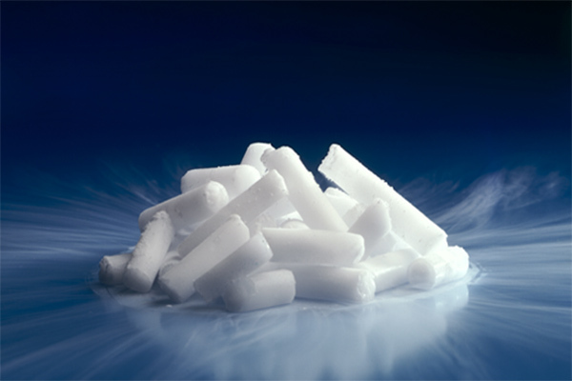
Imagen 20: Ejemplo sublimación (Hielo seco) https://consejoaldia.com/donde-conseguir-hielo-seco/

Densidad de Vapor: Es el peso de volumen dado de vapor o gas puro comparado con el peso de un volumen igual a aire seco a la misma temperatura y presión. Se tiene como referencia que una densidad de vapor inferior a 1 indica un vapor más liviano que el aire; mientras que una densidad de vapor superior a 1 indica un vapor más pesado que el aire.
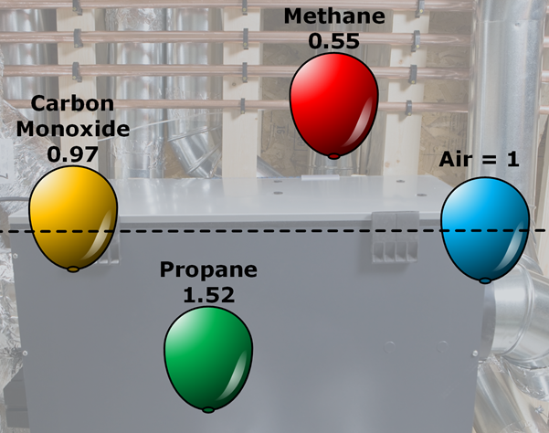
Imagen 21: Ejemplos densidades del vapor. Fuente: https://guides.firedynamicstraining.ca/g/structural-firefighting-fundamentals-of-fire-and-combustion/118144

Solubilidad: La solubilidad en agua expresa el porcentaje de un material (por peso) que se disolverá en agua a temperatura ambiente. Esta información es importante para determinar los métodos de limpieza de derrames y los agentes extintores a utilizar.
Miscibilidad: Describe la capacidad de dos o más gases o líquidos para mezclarse o disolverse entre sí, en cualquier proporción. Normalmente si no se mezclan entre sí, se consideran inmiscibles (como la gasolina y el agua) y pueden aumentar el riesgo durante la atención del incidente.
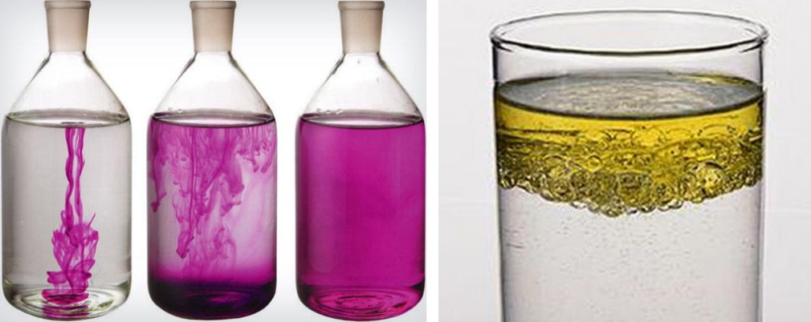
Imagen 22: Ejemplos de Solubilidad y Miscibilidad. Fuente: https://conceptodefinicion.de/solubilidad/
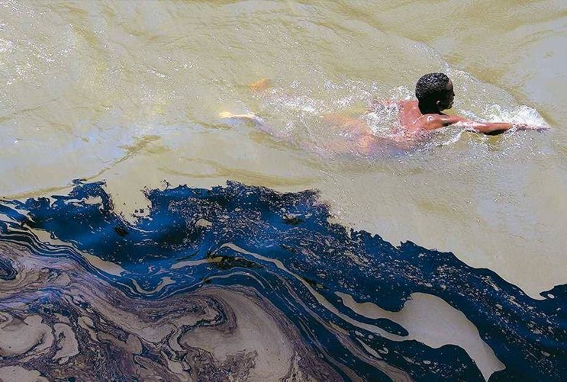
Imagen 23: Ejemplo Gravead Específica. Fuente: https://www.semana.com/medio-ambiente/articulo/derrame-de-petroleo-afecta-a-tres-poblaciones-del-caqueta/52245/

Persistencia: Es la capacidad de un químico para permanecer en el ambiente. Los agentes nerviosos tienen un alto nivel de persistencia en el ambiente desde su liberación.
Viscosidad: Es la medida del espesor o fluidez de un líquido a una temperatura dada. Valores altos indican mayor viscosidad. Esta viscosidad determina la facilidad con la que un producto fluirá. Normalmente esta viscosidad es directamente proporcional a la temperatura; a mayor temperatura el líquido se vuelve más delgado y más fluido y a menor temperatura se vuelve más grueso y menos fluido.
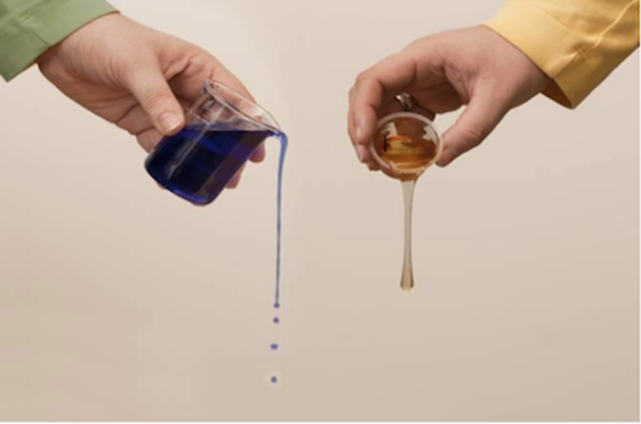
Imagen 24: Ejemplo Viscosidad. Fuente: https://education.mrsec.wisc.edu/viscosidad-numero-de-reynolds/
Apariencia y Olor: La apariencia y el olor del material (estado de agregación o color) pueden dar indicios característicos que podrían caracterizar ciertos productos. Esta información se debe obtener con todas las medidas de seguridad ya que para algunos productos el simple hecho de percibirlos a través del olfato puede ser una acción insegura.
Nota: Algunas sustancias tienen poco o ningún olor, es por esta razón se les aplican aditivos como el caso del gas al que se le agrega mercaptano para poder identificar su presencia. Es importante mencionar que para medidas reales se debe contar con monitores de atmósferas que indiquen la presencia o no del material y su porcentaje.

Propiedades Químicas

Este tipo de propiedades describen la naturaleza química de un material y los comportamientos e interacciones que ocurren a nivel molecular. Teniendo en cuenta estas propiedades un material puede presentar una amplia variedad de peligros químicos.
Punto de Inflamación: Es la temperatura mínima a la cual una sustancia (sólido volátil o líquido) desprende vapores en cantidades suficientes para forma una mezcla inflamable con el aire.
Punto de Fuego: Es la temperatura a la cual una sustancia combustible emite vapores suficientes para soportar una combustión continua.
Temperatura de Auto ignición: Es la temperatura mínima a la que se debe calentar un combustible en el aire para iniciar una combustión auto sostenida sin que se inicie desde una fuente de ignición independiente (combustión espontánea)
Rango de Inflamabilidad: Es el porcentaje de concentración de gas o vapor en el aire que se quemará si se enciende.
Límite inferior de Explosividad (LEL): Concentración mínima de un gas combustible cuando se mezcla con aire donde puede ocurrir una explosión. Esta concentración se expresa en % de volumen. En los instrumentos de gases combustibles utilizados para detectar atmósferas explosivas, la concentración se expresa como factor de porcentaje del punto de LEL.
Límite Superior de Explosividad (UEL): Concentración máxima de un gas combustible, cuando se mezcla con aire, donde se puede producir una explosión. También se expresa como límite superior de inflamabilidad.

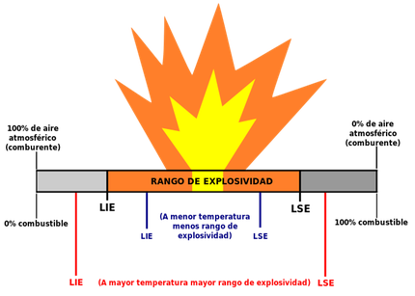
Imagen 25: Rango de Inflamabilidad o Explosividad. Fuente: https://www.aprendemergencias.es/incendios/teor%C3%ADa-del-fuego/

Corrosividad: Capacidad que tienen algunas sustancias de afectar (destruir o dañar) irreversiblemente otra superficie o sustancia con la cual entra en contacto. En algunos casos si entra en contacto con las personas puede afectar piel, ojos, vías respiratorias, entre otros. Se divide en dos grandes categorías: ácidos y bases. Se mide en escala de pH.
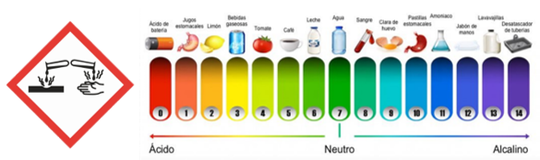
Imagen 26: Corrosividad y Escala pH. Fuente: https://institutodetailing.com/blog/que-es-el-ph-y-que-importancia-tiene-en-el-detailing/

Inestabilidad: Capacidad relativa para experimentar una reacción química con sí misma o con otros materiales. Como resultado puede ocurrir acumulación de presión, aumento de temperatura o formación de subproductos nocivos.
Radiactividad: Es una reacción nuclear de “descomposición espontánea”, es decir, un nucleído inestable se descompone en otro más estable que él, a la vez que emite una “radiación”. El nucleido hijo (el que resulta de la desintegración) puede no ser estable, y entonces se desintegra en un tercero, el cual puede continuar el proceso, hasta que finalmente se llega a un nucleído estable. Se dice que los sucesivos nucleídos de un conjunto de desintegraciones forman una serie radiactiva o familia radiactiva.
Nota: La radiación se presenta en diferentes formas, algunas con más energía que otras. La forma menos energética de radiación es la radiación no ionizante, como la luz visible y las ondas de radio. Y la más energética y peligrosa es la radiación ionizante. La radiación ionizante se puede dividir en cuatro tipos: Alfa, Beta, Gamma y Neutrón.
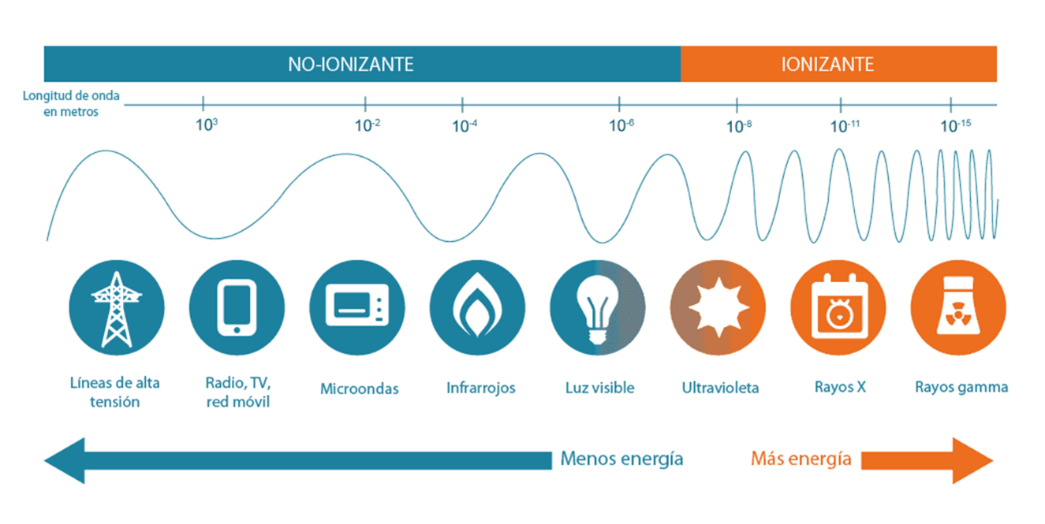
Imagen 97: Tipos de Radiación. Fuente: https://curiosoando.com/que-diferencia-radiacion-ionizante-y-no-ionizante

FUENTES DE INFORMACIÓN

Guía de Respuesta en caso de emergencias GRE

Tal y como su nombre lo indica, este documento es una guía (de referencia) que señala lo que se debe hacer en caso de emergencia por traslado de materiales peligrosos durante la fase inicial del accidente, una vez identificado el número ONU y/o número de guía el cual debe estar indicado en el transporte que traslada el material peligroso.
Esta información debe estar al alcance de bomberos, policías y demás entidades de emergencia.
La guía está integrada por páginas de los colores: blancas, amarillas, azules, naranja y verdes. (Las páginas blancas contienen información general tal como la guía del usuario, clasificación de los materiales peligros, carteles de peligrosidad que debe llevar todo transporte de materiales peligrosos, entre otras, las páginas amarillas contienen el listado de sustancias peligrosas ordenadas numéricamente por el número ONU, las páginas azules contienen el listado de sustancias peligrosas ordenadas alfabéticamente, Las páginas naranjas indican la respuesta ante emergencia (medidas ante el fuego, derrames y primeros auxilios), evacuación, que deben hacerse en el lugar del accidente y daños potenciales y Las páginas verdes indican la distancia que debe existir entre las personas y la zona de peligro. Estas últimas solo incluyen los materiales peligrosos que son tóxicos por inhalación, ordenados por el número ONU y se acude a ella cuando en las páginas amarillas y azules el elemento aparece resaltado en verde. Esta sección consiste de tres tablas:
- Tabla 1- Distancias de aislamiento inicial y acción protectora. Sugiere distancias útiles para proteger a la población en las áreas de derrame que involucran materiales peligrosos que son considerados con Riesgo Tóxico por Inhalación (RTI). Esta lista incluye ciertos agentes químicos (utilizados como armas), o que producen gases tóxicos cuando entran en contacto con agua. La Tabla 1 proporciona los lineamientos iniciales a quienes responden primero a la emergencia, hasta que personal de respuesta de emergencia técnicamente calificado esté disponible.
- Tabla 2 – Materiales reactivos con el agua que producen gases tóxicos. Incluye una lista de materiales que producen grandes cantidades de gases con Riesgo Toxico por Inhalación (RTI) cuando se derraman en el agua. A su vez identifica los gases RTI producidos. Los materiales están ordenados por su número de identificación (No. ONU). Los Materiales Reactivos con el agua, son fácilmente identificables en la Tabla 1 ya que su nombre es seguido por (cuando es derramado en el agua).
- Tabla 3 - Distancias de aislamiento inicial y acciones de protección para derrames grandes para diferentes cantidades de seis gases RTI comunes. Esta enlista los materiales con Riesgo Tóxico por Inhalación que más comúnmente se pueden encontrar.

Los materiales se presentan en orden alfabético y proveen las Distancias de Aislamiento Inicial y Acción Protectora PARA DERRAMES GRANDES (más de 208 litros o 55 galones de EE.UU.) involucrando diferentes tipos de contenedores (por lo tanto, diferentes volúmenes) para situaciones de día y noche, y diferentes velocidades del viento.
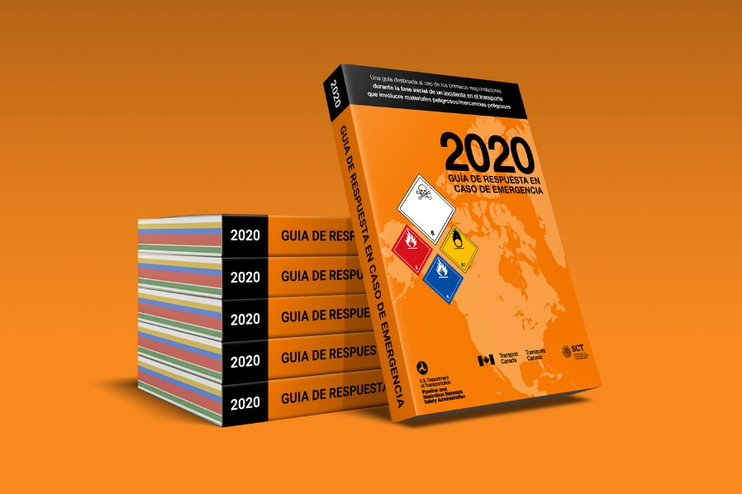
Imagen 108: Guía GRE. Fuente: https://gre2020.es/

Ficha de Datos de Seguridad (FDS)

Las FDS constituyen un elemento importante de la comunicación de peligros del Sistema Globalmente Armonizado - SGA
Esta debe proporcionar información con miras a la protección de los trabajadores y el medio ambiente, como para el comercio nacional e internacional.
Las FDS deben seguir las directrices del Sistema Globalmente Armonizado (SGA)
Habrá que consultar una FDS para todas las sustancias y mezclas que cumpliesen con los criterios del SGA para los peligros físicos, la salud o el medio ambiente. Además, todas las mezclas que contengan los criterios cancerígenos, toxicidad para la reproducción o toxicidad específica de órganos; en concentraciones que superen los límites permisibles.
- Formato de las FDS

La información de las FDS debería presentarse siguiendo los 16 epígrafes, en el orden indicado:
(1) Identificación del producto
(2) Identificación del peligro o peligros
(3) Composición/información sobre los componentes
(4) Primeros auxilios
(5) Medidas de lucha contra incendios
(6) Medidas que deben tomarse en caso de vertido accidental
(7) Manipulación y almacenamiento
(8) Controles de exposición/protección personal
(9) Propiedades físicas y químicas
(10) Estabilidad y reactividad
(11) Información toxicológica
(12) Información eco toxicológica
(13) Información relativa a la eliminación de los productos
(14) Información relativa al transporte
(15) Información sobre la reglamentación
(16) Otras informaciones

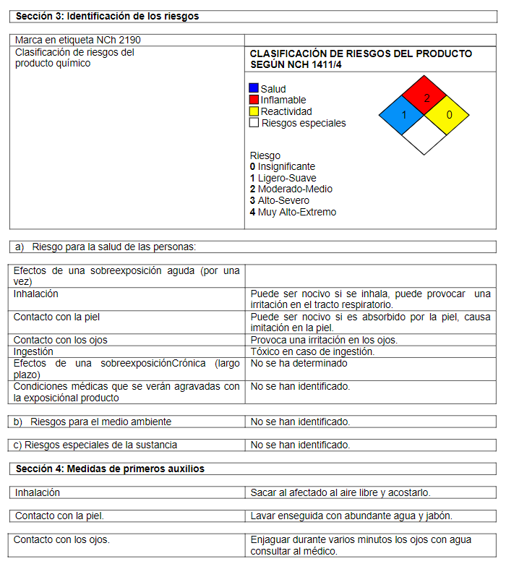
Imagen 29: FDS. Fuente: https://studylib.es/doc/8559676/ejemplo-de-presentaci%C3%B3n-de-hoja-de-datos-de-seguridad

Aplicativos Electrónicos (App)

Cargo Decoder

Cargo Decoder es una guía de lo que hay en vehículos que transportan materiales peligrosos por carretera. Ingrese el número de 4 dígitos del cartel del DOT para conocer un material. Consulte los detalles de la Guía de respuesta a emergencias según la versión disponible.
Las poderosas capacidades de búsqueda lo ayudarán a encontrar información rápidamente al hacer coincidir solo una parte del número UN / NA o el nombre del material.
La información de la distancia de protección, los peligros de inhalación tóxica y las páginas de referencia de GRE 2016 están a solo un toque de distancia para los socorristas y el personal de HAZMAT. Un simple deslizamiento lo lleva rápidamente a la información que necesita.
Cargo Decoder es mi manera de retribuir a los socorristas que siempre están ahí para ayudarnos. Cargo Decoder para Android siempre será gratuito y nunca contendrá anuncios. Cargo Decoder no usa ancho de banda de red, por lo que la información siempre estará disponible incluso si la red celular no lo está.
Cargo Decoder se ejecuta en casi todos los dispositivos con la versión 2.2 de Android y posterior.
Cargo Decoder ahora admite compartir detalles de materiales. Seleccione un material y toque el icono Compartir. Cree un cuaderno con los materiales encontrados con Evernote (Evernote también puede agregar información de GPS). Comparta información con otras personas por correo electrónico o mensajes de texto. Configure la información sobre el material que desea compartir en Configuración. Importante: Compartir con Facebook no funciona a pesar de que Facebook se agrega a sí mismo a la lista de uso compartido.
NOTA IMPORTANTE: La Guía 2016 solo está disponible en inglés y español. Cargo Decoder se actualizará para agregar la guía francesa 2016 lo antes posible.
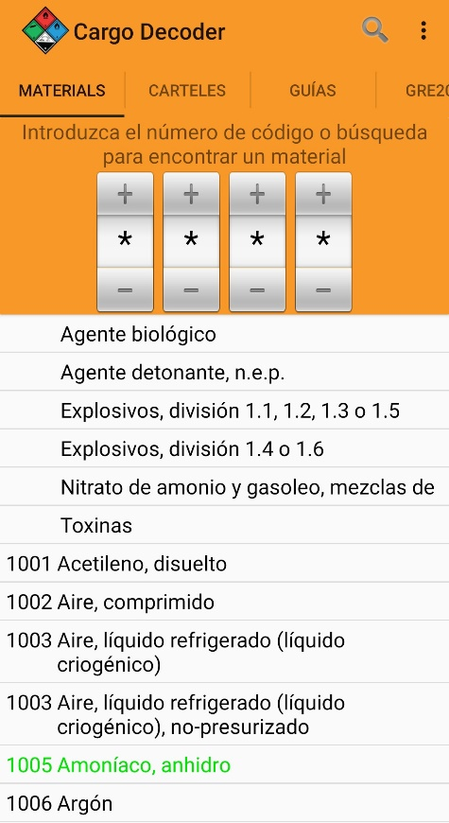
Imagen 30: Cargo DECODER – Fuente: Aplicación DECODER 2021

ALOHA CAMEO

ALOHA es el programa de modelado de peligros para el paquete de software CAMEO , que se usa ampliamente para planificar y responder a emergencias químicas.
ALOHA le permite ingresar detalles sobre una liberación química real o potencial, y luego generará estimaciones de zonas de amenaza para varios tipos de peligros. ALOHA puede modelar nubes de gases tóxicos, nubes de gases inflamables, BLEVE (explosiones de vapor en expansión de líquidos en ebullición), incendios de chorro, incendios de piscinas y explosiones de nubes de vapor. Las estimaciones de la zona de amenaza se muestran en una cuadrícula en ALOHA y también se pueden trazar en mapas en MARPLOT® , ArcMap de Esri, Google Earth y Google Maps. La zona de amenaza roja representa el peor nivel de peligro, y las zonas de amenaza naranja y amarilla representan áreas de peligro decreciente.
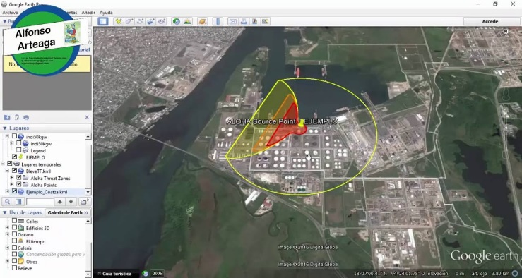
Imagen 31: Mapa de modelamiento de fugas de un gas. Equipo de Materiales Peligrosos (UAECOB) en software Aloha Cameo

Mercancías peligrosas ADR

Se utiliza para la identificación de sustancias peligrosas en el número de las Naciones Unidas o el nombre de la sustancia y proporciona detalles sobre el número de riesgos, diamante de riesgo NFPA, ADR-clase, grupo de clasificación, categoría de transporte, código para túneles, código de clasificación, HAZCHEM EAC, Etiqueta y toda la corriente Fichas ERIC.
Grupo Objetivo:
- Camioneros
- Los miembros de los cuerpos de bomberos
- Organizaciones benéficas
- Empresas, operaciones de transporte, almacenamiento, logística, el cuerpo de bomberos

Características:
- Los números de Búsqueda de materiales peligrosos (número ONU)
- Búsqueda de Productos Químicos
- Fichas ERIC búsqueda
- Búsqueda de números de identificación de peligro (número Kemler)
- No hay conexión a internet requerida
- Clasificación y etiquetado de resumen (incluso GHS)
- Actualmente disponible en alemán, inglés, holandés, español y en francés
- Tamaño de la pantalla> = 6 '' pantalla en modo horizontal

Detalles:
- Número de identificación sobre Riesgo
- Peligro de diamante NFPA Riesgo diamante
- Clase ADR
- GHS Pictogramas
- Grupo de embalaje
- La categoría de transporte
- Código para túneles
- Código de clasificación
- Códigos de acción de emergencia HAZCHEM (EAC)
- Etiqueta ADR
- Tarjetas de Intervención de Respuesta de Emergencia

Permisos:
- Internet y red (requerido para los videos promocionales)

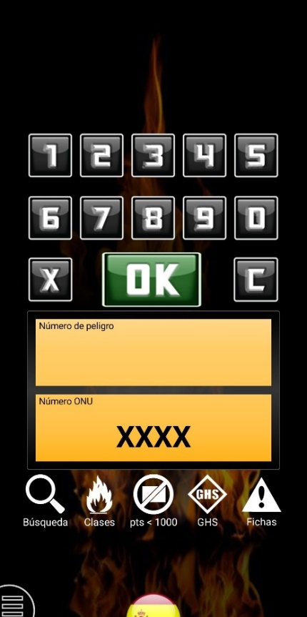
Imagen 32: Mercancías peligrosas ADR – Fuente: Aplicación ADR 2021

EQUIPOS DE PROTECCIÓN PERSONAL

Traje de aproximación: NFPA 1971: Está diseñado para proteger al bombero en la proximidad de aquellos incidentes que generan temperaturas extremas, como en incendios de aviones. Se emplean en rescate y en lucha contra incendios principalmente en aeronaves y en empresas petroquímicas (temperaturas hasta a 800 °C aprox.)
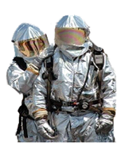
Imagen 33: Traje de aproximación - Fuente Equipo Especializado MATPEL

Traje de Penetración: Mod. 700ag: Es un traje térmico diseñado para permitir estar rodeado de fuego y /o calor. Lo conforman varias piezas con un revestimiento de aluminio diseñado para aplicaciones que requieren combatir el fuego desde dentro de su contorno. Compuesto por chaqueta con espalda para SCBA, escafandra con pantalla convexa de seguridad y visor en color oro vaporizado, pantalón, mitones, monja y botas. Los materiales de elaboración como:Tyvek, aramide, kevlar, aluminizado, nomex, asbesto, carnaza, algodón, neopreno, gorotex e hilo kevlar, permiten el ingreso del técnico a lugares con llamas abiertas con T° hasta 1500 °F (833 °C) y penetración al calor hasta 2000 °F (1111 °C). Puede apoyarse de un sistema externo para refrigerarlo.
Imagen 34: Traje de penetración - Fuente Equipo Especializado MATPEL

Traje Nivel A: Norma NFPA 1991: Traje Zitron 500. Este nivel de protección se debe usar cuando se requiera dar la mayor protección al sistema respiratorio, piel, ojos y mucosas. Está diseñado totalmente a prueba de vapores. Se utilizan generalmente cuando existe probabilidad de contacto con productos químicos desconocidos y en presencia de gases o vapores y con sustancias químicas tóxicas en cantidades importantes. Adicionalmente, se utilizan con él equipos como: casco de seguridad, ropa interior en algodón, chalecos refrigerantes, overol en nomex y guantes internos para criogénicos y botas hazproff.
Imagen 35: Traje Nivel A - Fuente Equipo Especializado MATPEL

Traje Nivel A: Norma NFPA 1991: Traje Tychem TK. Desarrollado por Dupont para protección contra agentes tóxicos, tanto en estado gaseoso, líquido o químico. Está compuesto por un sustrato de tela no tejida de alta resistencia laminada de ambos lados con film de polímeros no halogenados. Adecuado para aplicaciones industriales y Hazmat. Provee protección contra un amplio rango de productos químicos se dispone de tablas de permeación para más de 260 químicos

Imagen 36: Traje Nivel A - Fuente Equipo Especializado MATPEL

Traje Nivel B: Norma NFPA 1992 - No es un traje totalmente encapsulado ya que viene confeccionado en una o dos piezas, por lo cual se requiere sellar sus espacios con cinta química. Ideal para el ambiente industrial. Este nivel debe ser seleccionado cuando se requiere la más alta protección respiratoria, pero menor protección a la piel. Protege principalmente contra salpicaduras, proporciona una barrera contra un espectro amplio de químicos industriales tóxicos y otros contaminantes peligrosos. La película multicapa es aplicada a polipropileno pesado no tejido para mejorar la fuerza y durabilidad. Como equipo adicional, SCBA, casco de seguridad, overol interno en NOMEX y botas HAZPROFF.

Imagen 37: Traje Nivel B - Fuente Equipo Especializado MATPEL

Traje Nivel C: Norma NFPA 1993: El nivel de protección C, proporciona la misma protección para la piel que el nivel B y un nivel inferior de protección respiratoria. (Nivel B usa SCBA y el Nivel C, mascara de rostro completo con filtros). Se ha cumplido con todos los criterios para usar respiradores que purifican el aire. Los químicos no exceden el IDLH. Este nivel de protección tiene una aplicación limitada para la respuesta a emergencias con materiales peligrosos. Son utilizados extensamente (aun cuando no exclusivamente), durante operaciones de control ambiental, debido al extenso tiempo que pueden tomar estas operaciones.
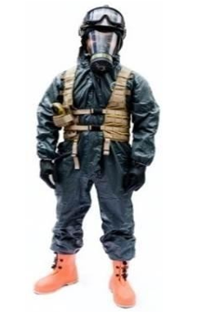
Imagen 38: Traje Nivel C - Fuente Equipo Especializado MATPEL

EQUIPAMENTO TÉCNICO MATPEL

Ducha de Descontaminación con Bañera Externa: Las duchas están elaboradas en tejido de poliamida altamente resistente al desgarro con recubrimiento en neopreno. Fácil transporte, la instalación, armada in-situ y posterior recogida puede realizarse de manera rápida y con poco personal, esto significa estructura auto portante, mediano peso y embalaje compacto (33 Kg). Sistema de llenado para configuración no superior a 40” segundos a 7,25 PSI. Internamente viene dotada con ocho boquillas o cabezales de ducha móviles colocados a diferentes alturas, lo que garantiza una limpieza completa.

Imagen 39: Ducha de descontaminación - Fuente: Equipo Especializado MATPEL

Sirius Detector Multigas: Supervisa simultáneamente compuestos orgánicos volátiles con bajas presiones de vapor y atmósferas inflamables, tóxicas y deficiencia de oxígeno. Es robusto, resistente y ligero, sistema de luz LED’s brillantes multidireccionales, detección de VOC, LEL, O2, CO y H2S.Calibración automática y alarmas audibles y visibles.

Imagen 40: Sirius Detector Multigas - Fuente: https://www.prolaboral.com/es/2748-detector-multigas-drager-x-am-8000-8325800.html

HAZMAT ID 360: Es un analizador portátil para sustancias peligrosas, que, mediante espectroscopia infrarroja, tiene la capacidad de identificar aproximadamente 32.000 sustancias químicas como: ADM, agentes neurotóxicos y vesicantes, químicos industriales tóxicos, polvos blancos, explosivos, precursores químicos, químicos comunes y pesticidas, entre otros, sin importar que estén mezcladas o contaminadas, ya que toma como base su huella molecular. Tecnología FT-IR probada para uso en campo.

Imagen 41: Hazmat ID 360 - Fuente: Equipo Especializado MATPEL

- Disponible base de datos de más de 32.000 compuestos.
- No requiere preparación de la muestra.
- Análisis y respuesta en tiempo no superior a un (1) minuto.
- Todo el sistema puede ser sumergido en una solución de descontaminación.
- Tecnología FT-IR probada para uso en campo.
- Identifica más de 5.500 gases y vapores.
- No se requiere permanente calibración
- Capaz de enviar transmisiones fuera de la zona caliente vía bluetooth al centro de comando o a los organismos de apoyo en el sitio del incidente.
- Los resultados se obtienen en minutos.
- Equipo portátil identificador de gases y vapores químicos, VOC’s (compuestos orgánicos volátiles), sustancias inflamables, corrosivos y armas de destrucción masiva.

Identificador RAD SEEKER: Es un equipo portátil de alta precisión. Rad-Seeker ha sido diseñado específicamente para satisfacer los requisitos de Seguridad Nacional creando sistemas de última generación que puede detectar e identificar los materiales que sean principalmente de amenaza química, radiactiva y nuclear.
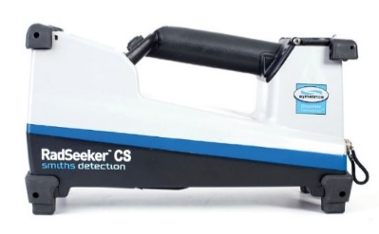
Imagen 42: Identificador RAD SEEKER - Fuente: https://www.homelandsecurity-technology.com/projects/radseeker-handheld-radioisotope-detector/

Termómetro Infrarrojo: Identifique productos químicos y explosivos desconocidos en el campo de forma rápida, segura y confiable con el poder de la espectroscopia FTIR y Raman en un solo instrumento de mano.
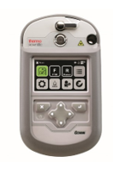
Imagen 43: Termómetro infrarrojo - Fuente: www.directindustry.es
Detector Multigas: Ideal para aplicaciones en espacios confinados, la característica MotionAlert permite que la alarma se active si no se detecta movimiento durante 30 segundos. De igual forma la característica InstantAlert permite a los bomberos activar manualmente la alarma acústica para alertar a los que les rodean de las situaciones potencialmente peligrosas. El menú intuitivo que aparece en pantalla y 3 grandes botones táctiles facilitan su operación - incluso con guantes de cualquier tipo.

Imagen 44: Detector Multigas - Fuente: www.gms-instruments.com/products/msa/sirius-multigas-detector

Estación Meteorológica Vantage Pro2: Mide presión barométrica, temperatura, humedad relativa, precipitaciones, velocidad y dirección del viento, UV / solar entre otros. Permite obtener máximos y mínimos (y / o los totales o promedios) virtualmente de todas las variables meteorológicas durante los últimos 24 días, meses o años, y además genera un pronóstico local propio, todo ello sin una PC.

Imagen 45: Estación Meteorológica Vantage PRO 2 - Fuente: e: www.meteorologiabasica.com.

Cinta Química Chem Tape: Resistente a los productos químicos, ha sido diseñada para usarla con los trajes o en aplicaciones donde se requiera alta resistencia a los materiales peligrosos. La cinta cumple con los requerimientos ASTM F1001 y es ideal para sellar el traje al guante, las botas, la máscara, o para sellar las solapas de los trajes, sobre los sistemas de cierre de velcro y/o cremallera.

Imagen 46: Cinta química Chem - Fuente: Equipo Especializado MATPEL

PH Digital: Estado muy preciso del Ph-digital de última generación para uso profesional. Cuenta con termómetro incorporado, corrección automática de la temperatura, fácil calibración.

Imagen 47: PH Digital - Fuente: Equipo Especializado MATPEL

Paños Absorbentes: Son utilizados para absorber derrames de productos como hidrocarburos, en agua o en tierra, colocándolos directamente sobre la sustancia derramada hasta ser totalmente atraída. Absorben la mayoría de los químicos agresivos, son inertes y tienen el poder suficiente para manejar ácidos, bases y refrigerantes. También se pueden utilizar para absorber petróleo y líquidos acuosos, son oleofílicos.
Estos paños no reaccionan frente a la mayoría de los compuestos químicos líquidos. Después de su uso pueden ser incinerados como proceso de disposición final dejando menos de un 0,02% de cenizas
Lanza Tapafugas: Concebida para la hermetización y contención rápida de fugas o escapes en depósitos de almacenaje, camiones cisterna y contenedores que presenten grietas y agujeros de menor tamaño. Una sola persona puede operarlo y efectuar el cierre rápido con la lanza tapa fugas y así evitar el escape de materiales peligrosos líquidos.
Cuenta con un sistema de llenado de aire opcional con bomba de pedal o inflador de CO2.

Imagen 48: Lanza Tapafugas - Fuente: Equipo Especializado MATPEL

Kit Para Cloro Clase “A”: Incluye los dispositivos y herramientas para contener fugas en los contenedores de cloro clase DOT números 3A480 & 3AA480, (bombonas de capacidad de 100 y 150 lbs. respectivamente) específicamente para aquellos eventos de fugas presentes en las, paredes laterales, válvulas de los contenedores o alrededor de éstas. El Kit de Emergencia "A" es diseñado y fabricado según las especificaciones del Instituto de Cloro.

Imagen 119: Kit para cloro Clase A - Fuente: http://www.r-chemical.com/

Kit de Cloro “B”: El Kit "B" contiene los dispositivos y herramientas para contener fugas en las válvulas y contenedores de 2000 lbs. y una tonelada clase DOT 106A500X, específicamente cuando el evento de fuga de cloro ocurre en las válvulas de descarga, fusibles y paredes laterales de los contenedores o alrededor de éstas. Cumple rigurosamente las recomendaciones del Instituto del Cloro y la norma US DOT #3A480 & 3AA480.

Imagen 50: Kit para cloro Clase B - Fuente: http://www.r-chemical.com

El Kit “C”: Incluye los dispositivos y herramientas para contener fugas alrededor y en el mismo dispositivo de alivio de presión y válvulas de ángulo de carros-tanque o isotanques, clase DOT 105J500W. Todos los artículos están etiquetados con un número de parte, un código de color verde y se almacenan dentro de una caja de polietileno.

Imagen 51: Kit Clase C - Fuente: http://www.r-chemical.com

Kit AE: Diseñado para el control de pequeñas y medianas perforaciones en recipientes de baja presión. Cubre superficies planas, convexas o cóncavas que presenten agujeros, grietas y fisuras de diferente tamaño.
Este kit incluye, dentro de lo general, accesorios como, tornillos de metal con sellos de compresión de neopreno. Plomo, lana, masilla epoxi que se endurece como el acero, cinta de reparación de manguera caliente o frío, herramienta básica fijada para parchar, emparejar, parches "T" para grietas, tapones para superficies curvas y tapones de madera cubiertos con fieltro.

Imagen 52: Kit Clase AE - Fuente: http://www.r-chemical.com

Kit C-1: Permite temporalmente la contención y desvío de sustancias químicas hacia recipientes seguros. Dentro de sus accesorios estándar se cuentan (Tubo de vinilo, kit de herramientas, 10 tapones para tuberías y válvulas de regulación.)

Imagen 53: Kit C-1 - Fuente: http://www.r-chemical.com

Kit C-2: Kit para derrame en tuberías externas. Contiene un conjunto completo de 10 vendajes para tuberías que cubren tamaños desde 1/2" a 4". Con recubrimiento interno en goma de neopreno blando que no generan chispa.

Imagen 54: Kit C-2 - Fuente: http://www.r-chemical.com

Kit D (para tambores): Este kit está diseñado para tapar las fugas de materiales peligrosos en cualquier tipo de recipiente, como tanques y tambores de baja presión. Contiene una amplia variedad de dispositivos y materiales de sellado frente a los agujeros de la superficie sin distinción de forma, así como grietas y fisuras. Todos los pernos y placas de respaldo se fabrican con acero inoxidable 304 y ninguno de sus accesorios producen chispa.
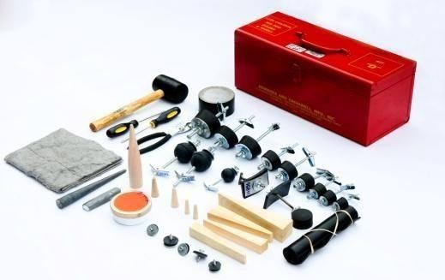
Imagen 55: Kit D - Fuente: http://www.r-chemical.com

Cojín hermetizador universal para bocas de alcantarilla: Sistema de posicionamiento sencillo y práctico, de buena resistencia a los productos químicos, utilizable también como cojín tapa fugas para tuberías de 10–15 y 15–30 cm. Con una estructura textil que permite una dilatación en diámetro e impide sin embargo una dilatación longitudinal.
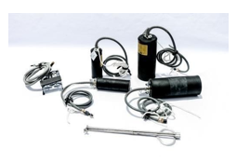
Imagen 56: Cojín hermetizador - Fuente: http://www.r-chemical.com
Cojines tapafugas: Construidos con superficie reforzada en tejido de poliamida y placas de metal incorporadas en ambos extremos para repartir la tracción sobre todo el ancho del cojín. Diseñados para hermetizar fugas en tubos y recipientes con diámetros de 48 cm y superiores, tales como camiones cisterna, barriles y depósitos de almacenamiento entre otros. Funcionan con aire comprimido de solo 1.5 bar., reduciendo así el peligro de dañar un recipiente que contenga una presión mayor. Para su operación utiliza una bomba de llenado con sistema de pedal-pie. La distribución uniforme de la presión de la almohadilla de sellado protege las estructuras alrededor de la zona de salida, reduciendo así el riesgo de un aumento de la fuga.

Imagen 57: Cojines tapafugas - Fuente: http://www.r-chemical.com

Mini cojines tapafugas: Diseñados para control de fugas en pequeños recipientes con diámetros entre 10 y 90 cm (4 y 35 pulgadas). Las pequeñas bolsas sellan de forma segura la salida de líquidos y gases, son fáciles de instalar y dan una solución rápida en situaciones de emergencia. Presión máxima de trabajo 1,5 bar (21,75 psi). Rápidos y seguros, con cierre de velcro en las correas de tensión aligeran el trabajo de unir las bolsas de sellado, incluso en contenedores y/o recipientes que presenten cierto grado de dificultad.
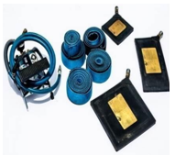
Imagen 58: Mini cojines tapafugas - Fuente: Equipo Especializado MATPEL

Camilla Sked: Es la mejor solución para los espacios confinados, ángulo alto o rescate técnico, y aplicaciones tradicionales en tierra, representa un diseño revolucionario que ofrece excelente protección y seguridad para el paciente una vez que este ha sido asegurado. Permite enrollarla para el almacenamiento en una mochila de cordura resistente que está incluida con el sistema. Fabricada en kevlar, pesa 8.9 kgs. Incluye: mochila de nylón, mosquetón de acero, 2 cintas planas, cuerda de 9 mts, una variedad de manijas y correas que permiten que la camilla sea transportada y levantada (vertical u horizontal) por sistemas de cable o helicóptero, o sistemas de arrastre en áreas escarpadas.
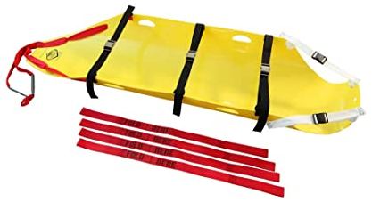
Imagen 59: Camilla Sked - Fuente: Equipo Especializado MATPEL

Air System Mack 3: El sistema de distribución de aire MACK 3 está diseñado específicamente para operaciones de bomberos y rescate en espacios confinados. El MACK-3 cuenta con un sistema de 8 psi múltiple del regulador 5000 con 2 conexiones para cilindros de alta presión. También cuenta con una entrada CGA-347 de alta presión que permite el funcionamiento ininterrumpido de los cilindros de aire portátiles o los grandes bancos de cilindros de almacenamiento montados en sistemas de cascada. 1 ó 2 cilindros SCBA pueden suministrar aire en el sistema. Cuenta con 4 sistemas regulados separados para la distribución de aire para cualquier requerimiento de presión, en cualquiera de las líneas de operación.

Imagen 60: Air System Mack 3 - Fuente: Equipo Especializado MATPEL

Obturador de fugas a alta presión: La impermeabilización de fugas que aparecen en tuberías bajo presión, en piezas de molde y válvulas no puede ser realizada o solo pueden hacerse con gran dificultad mediante los cojines tapa fugas convencionales.
Este sistema de mangueras tapa fugas hace posible las impermeabilizaciones en áreas o zonas de difícil acceso con una sobrepresión de servicio de hasta un máximo de 10 bar. (145 PSI).

Imagen 61: Obturador fugas - Fuente: Equipo Especializado MATPEL

Con-Space: Kit de Comunicación configurado para un equipo de cinco personas de rescate, dos bomberos primarios, dos bomberos en espera y un bombero en el comunicador central. Con líneas de 100 metros de distancia (máximo 1500 pies). El sistema y los accesorios son resistentes al agua. Todo lo anterior acoplado con un nivel más alto de aprobación de seguridad intrínseca certificados en Canadá, Estados Unidos y la Comunidad Europea.

Imagen 62: Con-Space - Fuente: Equipo Especializado MATPEL

Pala Antichispas: Pala en polipropileno de seguridad de dos piezas, no produce chispa y es resistente al calor y a la corrosión. Ideal para uso con los productos químicos, inflamables, explosivos, o en situaciones donde los productos o sustancias son inestables.

Imagen 63: Pala anti chispas - Fuente: Equipo Especializado MATPEL

Equipos de presión para verificación de trajes encapsulados: Kit de Prueba de Presión, es un diseño personalizado para probar trajes totalmente herméticos a los gases “nivel A” pruebas elaboradas bajo requerimientos de la norma internacional ASTM F1052, las cuales deben ser efectuadas antes y después del uso de los trajes en cada operación. Cuenta con sistemas manuales de fácil operación y manómetros digitales de fácil interpretación.
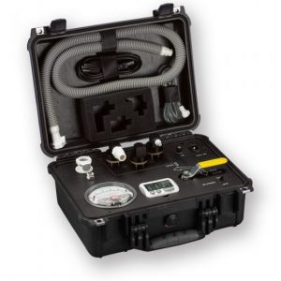
Imagen 64: Equipo de presión para verificación de trajes encapsulados - Fuente: Equipo Especializado MATPEL

DESCONTAMINACIÓN

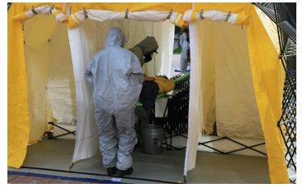
Imagen 65: Descontaminación Equipo Especializado MATPEL

Tipos de descontaminación

Emergencia: Este tipo de descontaminación puede ser tan sencillo como tener que lavar a alguien con una manguera o tan complicado como cuando el paciente a descontaminar está inconsciente; en la mayoría de los casos se limita a lavar a las personas con agua después de haberles quitado la ropa, así se puede eliminar la descontaminación en un 60 y 90 %.
- Lleven a las victimas al área de descontaminación
- Quiten la ropa, empapen al paciente y enjuaguen.
- Entreguen el paciente al servicio médico para que reciba tratamiento

Gruesa: Este proceso incluye la eliminación de la mayoría de los contaminantes, suele ser el primer enjuague dentro del sistema total de descontaminación, pero a veces puede ser el único paso en una situación de menor gravedad.

- Enjuaguen el cuerpo para eliminar los contaminantes (no mojen los filtros)
- Limpien un pie por vez con el cepillo y pasen a la siguiente piscina.
- El equipo de descontaminación frota desde la cabeza hasta los pies.
- Presta especial atención a las manos, axilas e inglés y pies.

Formal: Consiste en cepillar y lavar para eliminar todos los restos del contaminante, suele llevarse a cabo después de la descontaminación gruesa, se utiliza soluciones descontaminantes de acuerdo a la sustancia química.

- Apliquen agua.
- Froten intensamente.
- Empiece a retirar cada capa de ropa.
- Al salir de esta piscina se considera limpio.
- El paciente se viste.

Delicada: Este tipo de descontaminación no la realizan los grupos respondedores MATPEL, sino el personal de servicio médico en los hospitales, esta descontaminación elimina todos los contaminantes del cuerpo, como limpiar los ojos, las orejas, las uñas, y otras partes del cuerpo que en la calle resultaría casi imposible.
Masiva: Este sistema exige que se desarrollen planes para descontaminar miles de personas, teniendo en cuenta las siguientes cuestiones: ropa, la privacidad, el impacto del clima y la incomodidad. Si se encuentran pacientes contaminados con agentes nerviosos o vesicantes, resulta esencial actuar con rapidez, ya que si no se descontaminan rápidamente sus posibilidades de sobrevivir serán mínimas, es importante tener en cuenta que el uso de soluciones de agua con blanqueadores para la descontaminación de estos agentes no se considera recomendable.

Técnicas de descontaminación

Existen métodos físicos y químicos para realizar este proceso, para la aplicación de cualquier técnica impera la identificación del producto para escoger la más adecuada y considerar las respectivas ventajas y desventajas del método a escoger:

Métodos físicos

(Dilución) Uso de agua a través de chorros de alta presión y bajo caudal. Sólo ayuda a diluir más no a cambiar las características del producto. El agua residual debe ser analizada (PH) y tratada posteriormente en forma adecuada.
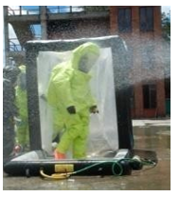
Imagen 66: Técnica de descontaminación (dilución) – Fuente: Equipo Especializado MATPEL

- Escobillado y Raspado: Retirar residuos adheridos a trajes y botas. La escoba o cepillo debe conservar una distancia segura para evitar contacto con el contaminante. Efectué el procedimiento de forma céfalo-caudal, realizando el movimiento de arriba hacia abajo.

- Absorción y adsorción: Ayuda a disminuir la cantidad de contaminante de trajes y herramientas, antes de usar otros métodos como el de dilución y antes de ingresar a las piscinas. Se pueden usar paños, toallas, papel absorbente para cocina y hojas especiales para Hazmat. Se debe contar con bolsas plásticas para depositar allí los residuos para su posterior tratamiento y eliminación.

Métodos químicos:

- Degradación Química: Se logra mediante el uso de soluciones especiales que, al entrar en contacto con los diferentes productos, provocan la alteración de su estructura química. Se recomienda hacer su aplicación únicamente en el traje y no sobre la piel del técnico.

- Neutralización: Aplicación de materiales ácidos o alcalinos para permitir que se produzca una reacción química y se forme un producto de menor peligrosidad, tratando de llevar el pH a lo más neutro posible. Se aplica especialmente en casos de productos corrosivos. Debe ser aplicada por un experto.

- Desinfección: Busca reducir a niveles aceptables, la cantidad de microorganismos en el traje o equipo contaminado. Se utilizan algunos productos como cloro, fenol, yodo, alcohol y otros, previa recomendación de un experto. No confundir con esterilización.

Descontaminación de equipos

Partiendo de la definición general de descontaminación “someter a tratamiento lo que está contaminado, a fin de que pierda sus propiedades nocivas”, en este caso los equipos utilizados para la atención de emergencias con productos químicos; se concluye que esta actividad es de alta importancia por una simple razón, quienes atienden estos incidentes no pueden convertirse en parte de los afectados.
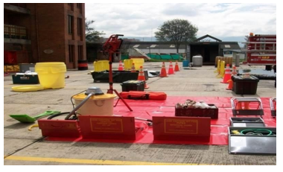
Imagen 67: Descontaminación de equipos - Fuente: Equipos Especializado MATPEL
Se deben descontaminar todos aquellos que estén involucrados en la atención de la emergencia, ya sean propios de los organismos de ayuda como Bomberos, Cruz Roja, Defensa Civil entre otros, como los de propiedad de las brigadas de emergencia de compañías o entidades particulares. También deben descontaminarse los equipos usados durante el manejo prehospitalario por las entidades de salud presentes cuando hay víctimas múltiples en emergencias toxicológicas masivas.
La descontaminación no consiste en aplicar agua únicamente a los técnicos dentro de una piscina, sino que corresponde al uso de diferentes técnicas que variarán dependiendo del tipo de producto al que han estado expuestos. Para lograr que esta actividad sea correcta, es necesario contemplar 3 aspectos principales:
- La zona de descontaminación y los recursos necesarios.
- Técnica de descontaminación seleccionada.
- Operaciones en la zona de descontaminación.

La zona de descontaminación y los recursos necesarios

Lo ideal es evitar al máximo el contacto con el producto. Esta zona se debe establecer teniendo en cuenta aspectos como dirección del viento, niveles de dispersión en el entorno, perímetros de las zonas caliente, tibia y fría, mejores áreas para entrar y salir de la escena. Esta información debe ser clara para las personas que atienden la emergencia.
La zona de descontaminación necesitará:
- Un área donde dejar los equipos hasta que puedan ser inspeccionados. Se puede demarcar con una lona o plástico y debe estar provista de estaciones para que la persona contaminada pueda pasar por cada una de ellas hasta lograr la descontaminación.
- Espacio para quitar la ropa, acá se remueve la ropa protectora y se coloca en recipientes apropiados, por ejemplo, canecas forradas con bolsas de plástico.
- Espacio para inspección con detector. En esta área, después de quitar la ropa protectora, el personal es inspeccionado en el caso de contaminación radiactiva. Las inspecciones las deben hacer personas calificadas.

Equipos de descontaminación apropiados que pueden consistir en mangueras, agua, soluciones o elementos neutralizantes, bolsas plásticas, escobas o cepillos, contenedores, piscinas de descontaminación, pisos plásticos, cierre para ducha, pitones de caudal regulable o bombas manuales, conos para delimitar el área, baldes, materiales absorbentes, equipo de respiración auto contenido, protectores para pisos de piscinas entre otros.
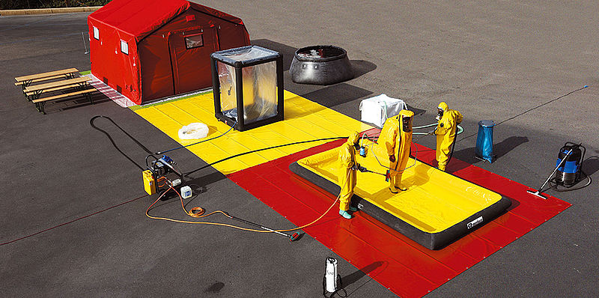
Imagen 68: Zona de descontaminación - Fuente: https://www.rosenbauer.com/en/uae/rosenbauer-world/products/equipment/hazmat-and-decontamination-equipment/decon-equipment

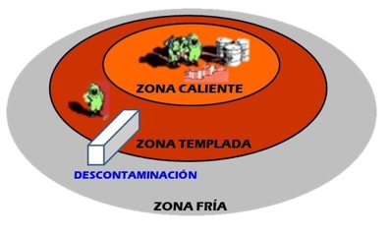
Imagen 69: Zonas de descontaminación - Fuente: www. bomberiles.com/miquelvalls/_private/protocolo

Operaciones en la zona de descontaminación

El área de descontaminación estará ubicada en la zona tibia que no debe o no debería tener riesgo de contaminación y en ella trabajará un grupo de personas vistiendo al menos un traje de protección tipo C y un equipo de protección respiratoria. La cantidad de personas se fijarán teniendo en cuenta la magnitud de evento y la toxicidad del producto. Siempre se deben considerar cantidades pares.

Se recomienda colocar en el fondo de las piscinas plásticas algún sistema en base de bloques plásticos de tal manera que el técnico no se encuentre sobre los residuos del fondo y además protejan el piso de la piscina del contacto con las botas. Se deben establecer tiempos para el relevo y se debe actuar entre dos, puesto que el tiempo de aire restringirá del periodo de permanencia.
En esta zona llegarán las personas que provienen de la zona caliente, se les debe dar prioridad porque puede ocurrir que lleguen con fallas en los equipos, faltos de aire u otra situación imprevista. Aquí deben dejar todos los equipos o herramientas provenientes de la zona caliente. En estos casos se procederá a agilizar la descontaminación haciendo énfasis en la parte superior de la cabeza por si se hace necesario abrir el cierre del equipo. El personal dispuesto en el área de descontaminación debe conocer el procedimiento de descontaminación, no omitir ningún paso y contar con la constante asesoría de los técnicos MATPEL.
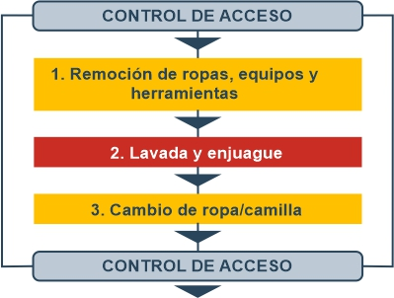
Figura 1: Operaciones en zona de descontaminación - Fuente: Equipo Especializado MATPEL

En la gráfica se pueden observar los pasos que se pueden establecer en el área de descontaminación así:

- Sitio de llegada de los técnicos, donde descargan los trajes utilizados, herramientas y equipos utilizados, los cuales se introducen en contenedores adecuados para realizar la descontaminación primaria de los mismos.
- La segunda estación es donde se efectuará el cepillado y enjuague, no requieren de alta presión de agua, por lo que se minimizarán las salpicaduras.
- La siguiente estación corresponde al retiro del traje al técnico. Es importante tener en cuenta el tipo de producto, por ejemplo, si es venenoso requerirá de protección nivel C y otras especificaciones para las personas que hacen la descontaminación. Si el producto no conserva estas características considere la utilización de guantes quirúrgicos, sobre ellos guantes de goma, además del traje de protección.
- Estación de chequeo médico, preferiblemente con profesionales en toxicología. Recuerde que la víctima o el técnico no son paciente hasta que no se haya descontaminado.

OPERACIONES PARA EL CONTROL DE INCIDENTES CON MATERIALES PELIGROSOS

Operaciones Defensivas

Se identifican 2 grandes categorías que encajan dentro de las operaciones defensivas del primer respondedor en la escena: Contención y confinamiento, ambas pueden combinarse para el control del incidente, teniendo en cuenta que los respondedores no necesitan acercarse mucho al producto. Las actividades que forman parte de estas acciones son:
- Absorción: Consiste en la aplicación de un material absorbente a un material derramado.
- Construcción de Diques: Los dos posibles lugares donde se deben realizar operaciones de construcción de diques o represado, según sea un derrame en el suelo o un derrame dentro de un cuerpo de agua. Comúnmente los primeros respondedores utilizan arena, tierra, rocas o material disponible para construir los diques a nivel de piso. Para los diques en agua, se ubica una barrera flotante que recoge el material derramado sobre la superficie, esta barrera no absorbe el agua y se mantendrá a flote aun cuando se encuentre saturado.
- Retención: El método más común de retención es la perforación de un hueco, ya sea manualmente o mediante la utilización de una retroexcavadora, para capturar un derrame en avance, si el tiempo lo permite coloque un revestimiento plástico en el fondo, esto ayudara a limitar la propagación de la contaminación.
- Dilución: Si un material hidrosoluble se encuentra en un cuerpo de agua, entrará en proceso de dilución. Sin embargo, en algunos casos el grupo MATPEL ayuda a la dilución de la sustancia, agregando agua a la fuente contaminada.
- Dispersión del Vapor: Rociar agua para dispersar los vapores puede ser una buena acción, pero para ser más eficaces el material debe ser hidrosoluble o la nube de vapor debe ser capaz de ser movida por los chorros de agua.
- Supresión del Vapor: Con la utilización de colchones de espuma contra incendios, la supresión de vapor es otra táctica que los primeros respondedores pueden usar, se debe tener en cuenta el tipo de material derramado para seleccionar la espuma adecuada ya que no todas funcionan con todos los productos.
- Válvulas de Interrupción Remotas: El cierre de válvulas no es con frecuencia una táctica utilizada por los primeros respondedores, pero existen algunas excepciones, como en camiones cisterna y en instalaciones fijas, en los camiones generalmente se encuentra una válvula detrás del asiento del conductor, en instalaciones fijas pueden operar mecánica o automáticamente.

Operaciones Ofensivas

- Parcheo: El taponamiento y emparchado consiste en usar tapones y parches compatibles para reducir o contener temporalmente el flujo de materiales desde orificios pequeños, rajaduras o cortes en contenedores.
- Transferencia: Es el proceso de extraer líquido, gas o algunas formas de sólidos, de un contenedor o tanque dañado o con fugas a otro envase seguro. El proceso de extracción se realiza ya sea manualmente, con bombas o por medio de presión.
- Sobre empacado: La forma más común de sobre empacado se logra con el uso de un contenedor de mayor tamaño. Los contenedores de sobre empacado deberían ser compatibles con los riesgos de los materiales involucrados. Los materiales derramados deben tratarse o eliminarse adecuadamente.
- Aspiración: Muchos materiales peligrosos se pueden colocar en contenedores simplemente mediante su aspirado. Esto presenta la ventaja de no causar un incremento de volumen, no obstante, debe tenerse cuidado para asegurar la compatibilidad de los materiales aspirados.
- Gelificación: La gelificación es el proceso de formación de un gel. Un gel es un sistema coloidal que consiste en dos fases, una sólida y una líquida. El gel resultante se considera un material peligroso y se debe eliminar adecuadamente.
- Neutralización: Es el proceso de aplicación de ácidos o bases a un derrame para formar una sal neutra. A menudo la aplicación de sólidos para neutralizar puede dar como resultado el confinamiento del material derramado, se debe disponer de fórmulas especiales que no den como resultado reacciones violentas o generación de calor durante el proceso de neutralización. Una ventaja de la neutralización es que un material peligroso puede convertirse en no peligroso.
- Solidificación: Es el proceso por el cual un líquido peligroso se trata químicamente de forma que se transforme en material sólido, los adsorbentes pueden considerarse un ejemplo del proceso de solidificación.

RESCATE EN ESPACIOS CONFINADOS

Se denomina espacio confinado a un espacio bastante grande y configurado de tal forma que una persona puede entrar y realizar el trabajo asignado; que tiene limitado o restringido medios de entrada o salida (Ej. Los tanques, recipientes, silos, almacenaje, los compartimentos, las tolvas, las cámaras acorazadas y los socavones) y que no está diseñado para la ocupación humana continua. (NFPA 1670 núm. 3.3.25*). El asterisco en los textos NFPA, significan que tienen material aclaratorio en sus anexos.

Técnicas de rescate en espacios confinados

Nudos

Para el rescate en espacios confinados se requiere la instalación de sistemas de tracción que basan su instalación en la aplicación de nudos, anclajes y sistemas con poleas.

Los nudos deben:

- Tener máxima solidez. Lo que significa que no se puedan deshacer accidentalmente cuando no tenga tensión, y que se deshaga relativamente bien después de ser sometido a carga.
- Reducir lo menos posible la resistencia de la cuerda.
- Facilitar una rápida revisión visual.

Los nudos que se utilizarán para la aplicación de sistemas de tracción para el rescate en Confinados son:

- Nudo de cinta.
- Nudo ocho sencillo.
- Nudo ocho con presilla.
- Nudo ocho con doble presilla.
- Nudo ocho empalmado.
- Nudo ocho copiado.
- Nudo prusick.
- Nudo dinámico.
- Nudo marinero.

Sistemas de anclaje

Son puntos de fijación desde donde se instalan los sistemas para bajar, subir o halar en rescate. De estos puntos depende el soporte de todas las fuerzas ejercidas durante el rescate.
Se dividen en dos grupos: anclajes múltiples y los que se ecualizan a sí mismos. Los anclajes múltiples son una serie de anclajes independientes unidos en un punto único. Se considera necesario que como mínimo existan dos puntos de anclaje.
Los anclajes que se ecualizan a sí mismos, distribuyen la carga igualmente hacia la dirección en que la carga tire.
      - Ángulos y tensión: Los ángulos afectan la tensión del sistema de acuerdo a las cargas. Entre mayor sea el ángulo, la tensión en los puntos extremos aumenta, llegando en algunos casos a ser mayor la tensión que la carga si el ángulo sobre pasa los 90 grados.

      - Desviadores: Son elementos para desviar la cuerda, ya se encuentre ésta colgando solamente o en movimiento (recuperándola), para conseguir dos cosas fundamentales:

- Evitar rozamiento.
- Dirigir la cuerda al punto que nos interese

Se distinguen tres tipos:
- Desviadores fijos compuestos por una cinta o cordino de longitud fija y no ampliable.
- Desviadores embragables su cometido es el mismo que el de los desviadores fijos, pero tienen la ventaja de que se puede ampliar la longitud del desviador según la necesidad. Estos desviadores fijos se pueden combinar con poleas que nos reenvíen las cargas donde nos convenga.
- Desviador humano: es otro tipo de desviador basado en el elemento humano, cuya finalidad, al igual que los dos anteriores, es evitar los posibles rozamientos.

      - Poleas: Es una de las máquinas simples. Se trata de una rueda, generalmente maciza y acanalada en su borde, que con el concurso de una cuerda o cable que se hace pasar por el canal se usa como elemento de transmisión en máquinas y mecanismos para cambiar la dirección del movimiento o su velocidad y formando conjuntos -aparejos o polipastos.

      - Polea simple fija: La manera más sencilla de utilizar una polea es anclarla en un soporte, colgar un peso en un extremo de la cuerda, y tirar del otro extremo para levantar el peso. A esta configuración se le llama “polea simple fija”.

Una polea simple fija no produce una ventaja mecánica: la fuerza que debe aplicarse es la misma que se habría requerido para levantar el objeto sin la polea. La polea, sin embargo, permite aplicar la fuerza en una dirección más conveniente.

      - Polea simple móvil: Una forma alternativa de utilizar la polea es fijarla a la carga, fijar un extremo de la cuerda al soporte, y tirar del otro extremo para levantar a la polea y la carga. A esta configuración se le llama “polea simple móvil”.

      - La polea simple móvil produce una ventaja mecánica: la fuerza necesaria para levantar la carga es justamente la mitad de la fuerza que habría sido requerida para levantar la carga sin la polea. Por el contrario, la longitud de la cuerda de la que debe tirarse es el doble de la distancia que se desea hacer subir a la carga.

      - Polea compuesta: El polipasto, es la configuración más común de polea compuesta. En un polispasto, las poleas se distribuyen en dos grupos, uno fijo y uno móvil. En cada grupo se instala un número arbitrario de poleas. La carga se une al grupo móvil. El polipasto es una combinación de poleas fijas y móviles recorridas por una cuerda que tiene uno de sus extremos anclados en un punto fijo. Los polipastos nos permiten la elevación o movimiento de cargas realizando un esfuerzo menor que si tuviéramos que mover a pulso la carga.

Las poleas fijas se utilizan para modificar la dirección del movimiento y reducir el rozamiento de la cuerda en los cambios de sentido. Con este tipo de poleas no se disminuye la fuerza, solo se desvía. En este caso la distancia que recorre el peso es el mismo que la distancia de tiro.
La ventaja de utilizar poleas fijas viene del hecho que se pueden ayudar de su propio peso corporal para ejercer la fuerza de tiro. Las poleas móviles tienen movimiento de translación y la carga se reparte por igual sobre los segmentos de la cuerda, por lo que el esfuerzo se reduce.
Beneficia de las ventajas de ambos sistemas: “disminuir el esfuerzo y una correcta dirección de tiro”. Las poleas utilizadas para el montaje de polipastos deben tener una resistencia mínima que sea el doble de la carga que se desea izar.

Peligros Espacios Confinados

Según la resolución 0491 del 2020 Los espacios confinados son aquellos que:
- No están diseñados para la ocupación continua del trabajador.
- Tiene medios de entrada y salida restringidos
- Son lo suficientemente grandes y configurados, como para que permitan que el cuerpo de un trabajador pueda entrar.
Los espacios confinados se clasifican en:
Tipo 1. Espacios abiertos por su parte superior y de profundidad que dificulta la ventilación natural. Como zanjas con más de 1,2 metros de profundidad, la cual no tiene ventilación adecuada, pozos, depósitos abiertos, etc.
Tipo 2. Espacios cerrados con una pequeña abertura de entrada y salida, como tanques, túneles, alcantarillas, bodegas, silos, etc.
Los espacios confinados se pueden dividir según el grado de peligro para la vida de los trabajadores.

Esta definición dependerá no solo de las dimensiones del espacio sino también en lo relativo a la circulación de aire, presencia de gases (tóxicos, asfixiantes y explosivos), además de la posibilidad de inundación, la siguiente tabla determina otra clasificación definida por el nivel de peligrosidad.
Clase A | Corresponde a aquellos donde existe un inminente peligro generalmente riesgos atmosféricos (gases inflamables, y/o tóxicos, enriquecimiento o disminución de oxigeno).
Clase B | Tiene la potencialidad para causar daños o enfermedades, no es inmediatamente peligroso a la vida o la salud. El riesgo se disminuye con el uso de los elementos de protección personal.  Ejemplo: aquellos cuyo contenido de oxígeno, gases inflamables y carga térmica están dentro de los límites permisibles.
Clase C | El peligro potencial no requiere ninguna modificación especial al permiso del trabajo. No exigen acciones especiales a los procedimientos normales de trabajo con los EPP. Por ejemplo: tanques nuevos y limpios, fosos abiertos, cañerías nuevas y limpias.
Tabla 4: Clasificación de espacios confinados según el grado de peligros para la vida Fuente: Resolución 0491 del 2020

Peligros Físicos

Son todos aquellos elementos que sobresalgan o superficies que puedan causar un daño físico al rescatista, estos se deberán tener en cuenta antes de efectuar el ingreso al espacio confinado:
      - Agitadores.
      - Trituradoras.
      - Engranajes.
      - Vaporizadores.
      - Soportes de cañerías.
      - Serpentinas.
      - Rompe olas.
      - Superficies resbalosas o inclinadas

Peligros Atmosféricos

Es uno de los peligrosos más relevantes, dado que estadísticamente produce mayor número de víctimas. Los riesgos atmosféricos más comunes son:
      - Concentración de oxígeno en la atmósfera de espacios confinados por debajo del 19% (deficiencia de oxígeno) o sobre el 23% (enriquecimiento de oxígeno).
      - Gases o vapores inflamables excediendo un 10% de su límite inferior de explosividad.
      - Concentraciones en la atmósfera de sustancias tóxicas o contaminantes
      - Superiores al límite permitido de exposición de la OSHA. (CFR 1910-146)
      - Residuos en forma de polvo o neblinas que oscurezcan el ambiente disminuyendo la visión a menos de 1.5 mts.
      - Cualquier sustancia en la atmósfera que provoque efectos inmediatos en la salud, irritación en los ojos o condiciones que puedan impedir el escape.
      - Concentraciones de determinados polvos, como los del cereal, por encima de los límites permisibles.

Niveles de Explosividad

Para que se produzca una explosión deben estar simultáneamente tres elementos: un gas combustible, oxígeno y una fuente de ignición. La mezcla varia, con cada gas combustible.
En todos los casos el punto crítico se define como los valores entre el límite inferior de explosividad (LEL) y el límite superior de explosividad (UEL).
Límite inferior de explosividad, se define como la mínima concentración de un gas o vapor combustible en el aire, la cual se puede encender si una fuente de ignición está presente.
Si la mezcla de gas está por debajo del límite inferior de explosión, la ignición no es posible porque la mezcla es demasiado densa para arder. Si la mezcla está por encima del límite superior de explosión la ignición no será posible porque la mezcla será demasiado rica. Cuando la mezcla de un gas combustible es demasiado rica la atmósfera puede ser considerada peligrosa. Una concentración alta de gas puede diluirse rápidamente y alcanzar los límites de explosión.
El pentano y el metano son ejemplos de gases combustibles. Estos gases solo arderán cuando su concentración se encuentre entre el 1.4% (LEL) y el 7.8% (UEL) por volumen para el pentano y 5% (LEL) y 15% (UEL) por volumen para el metano

Peligros de Enterramientos

Este tipo de riesgos es comúnmente encontrado en depósitos, tanques o silos que han contenido materiales sólidos. Vale la pena anotar que los líquidos con materiales en suspensión, también pueden dejar residuos sólidos adheridos a la superficie del espacio confinado.

Todo material solido que se encuentre dentro del espacio confinado y que cause un riesgo de enterramiento, debe eliminarse desde el exterior por medio de lavados como chorros de agua a presión, etc.

Peligros de Corrosión

Los riesgos de corrosión se dan por los residuos que han quedado acumulados, pueden consumir el oxígeno del ambiente, por el proceso de oxidación, los gases corrosivos pueden afectar la piel, mucosas, ojos y respiración.

- Peligros Biológicos: En los espacios confinados puede haber presencia de hongos, moho, bacterias, virus, etc., esto debido al estado de descomposición de materiales. Pueden presentar riesgos para la salud humana.

- Riesgos Psicológicos: La claustrofobia es un miedo anormal que puede afectar tanto a la víctima como al rescatista, por esta razón los rescatistas necesitan entender esta condición para habilitarlos a controlar su respuesta.

Las reacciones fóbicas pueden llevar a la pérdida del control, la claustrofobia puede ser reconocida por signos y síntomas como:
      - Pulso elevado.
      - Aumento de la respiración.
      - Sudoración.
      - Frío y humedad, manos frías.

Verifique si hay atmósfera peligrosa en el espacio confinado con el equipo de monitoreo atmosférico, siguiendo estos pasos:
      - Inicie desde un área segura midiendo cada 60cms a 70cms, antes de la llegada a la entrada del espacio confinado.
      - Para espacios horizontales, mida cada 60cms a 70cms y espere dos minutos la respuesta del equipo.
      - Para espacios verticales Se debe realizar en nivel arriba, medio y baja con máximo de distancia de 1.30 metros.
      - Informe los resultados al comandante del Incidente, el monitoreo deberá ser continuo y se deberá llevar un registro escrito con tiempos.

Si la atmósfera es explosiva no utilice equipos electrónicos ni de iluminación que no sean intrínsecamente seguros.

- Debe ventilarse el espacio confinado para brindar mayores posibilidades al paciente y reducir los riesgos para los rescatistas.
- Todo el personal de rescate debe estar debidamente capacitado y en buenas condiciones físicas y mentales.
- Toda la maquinaria y circuitos electrónicos o eléctricos que generen riesgo dentro del espacio deben ser asegurados o desasegurados.
- Todos los equipos herramientas y accesorios deberán estar previamente revisados y funcionando.
- La atmósfera debe ser monitoreada continuamente y a intervalos apropiados.
- Deberán ingresar mínimo dos rescatistas.
- Todos los entrantes deberán tener líneas de vida y mantenerlas todo el tiempo.
- Se deben apagar motores de vehículos o equipos de combustión interna aledaños a la entrada del espacio confinado.
- No se deberá entrar oxígeno puro al espacio confinado (equipo médico), los pacientes serán atendidos con equipos de aire comprimido.
- Si hay riesgos eléctricos no ingrese hasta tanto la zona no haya sido des energizada por personal experto.

Ventilación

- Sistemas de Ventilación: La ventilación es la remoción sistemática de aire y gases contaminados de un espacio confinado. Es uno de los métodos más efectivos para el control de peligros, ya que:

      - Remplaza el aire contaminado por aire limpio.
      - Disminuye la posibilidad de una explosión manteniendo la atmósfera por debajo del nivel mínimo de explosividad.
      - Reduce o elimina la toxicidad dentro del espacio.
      - Aumenta la oportunidad de supervivencia de la víctima atrapada en el espacio creando una atmósfera de supervivencia.
      - El efecto refrescante de la ventilación con la presión positiva es beneficioso para la víctima y el rescatista.

La ventilación por presión positiva puede establecerse sin necesidad de ingresar al espacio contaminado. Esto puede aumentar mucho la opción de supervivencia para víctimas, sin arriesgar la vida del rescatista.

Clases de ventilación

- Ventilación Natural: Se basa en el movimiento de las diferentes corrientes de aire, sin asistencia, para ventilar el espacio confinado. Dependiendo de la configuración del espacio confinado, la ventilación natural junto con la eliminación de introducción de nuevos contaminantes, puede ser suficiente para controlar o mitigar los peligros atmosféricos. Este es un proceso lento que no es muy útil en situaciones de rescate.

- Ventilación Mecánica: Usa métodos mecánicos para remover el aire hacia afuera o hacia adentro del espacio confinado, se utiliza para remover grandes cantidades de aire para hacer el espacio temporalmente seguro para la entrada.

Cuando se usen ventiladores para espacios confinados se deben tener en cuenta los siguientes pasos:

      - Nunca debe entrar en un área sin controlar la atmósfera.
      - El aire debe ser capaz de fluir hacia adentro y hacia afuera del área para hacer efectiva la ventilación.
      - Siempre hay que presurizar un área por medio de un ventilador de presión positiva cuando los gases explosivos estén presentes.
      - No hay ventilador a prueba de explosión, cualquier dispositivo que rote (aspa) y que esté en contacto cercano con un dispositivo inmóvil (cubierta) puede causar una chispa, por descarga estática o un elemento metálico pequeño que roza a los protectores del ventilador.
      - La densidad del vapor de los gases que son ventilados debe ser conocida.
      - Si es posible, los líquidos en espacios confinados deben retirarse totalmente antes de iniciar la ventilación.
      - Si hay un peligro de chispa, la combinación del ventilador o del ducto debe ser puesta a tierra

Ventilación de presión positiva | Empuja el aire dentro del espacio causando la salida del aire contaminado por cualquier salida disponible, se usa cuando el aire contaminado consiste en vapores difusos por todo el espacio.
Extracción | Saca fuera del espacio aire contaminado, el aire fresco entra al espacio a través de cualquier entrada disponible para remplazar el aire expulsado. Es efectiva si la extracción se hace  cerca de los contaminantes. Se debe tener cuidado de no contaminar el área fuera del espacio con los contaminantes halados desde el interior.
Ventilación general | Tanto la ventilación o extracción, son clasificadas como ventilación general o de dilución. El aire contaminado es diluido por el aire que entra antes de ser expulsado.  Trabaja bien cuando la deficiencia de oxígeno es el mayor peligro. En este caso los contaminantes no deben ser altamente tóxicos
Ventilación local por extracción | Este método es usado cuando los contaminantes son localizados o generados en uno o más puntos específicos. Un sistema de extracción puede capturar cercanamente todos los contaminantes antes de que se disuelvan en la atmosfera dentro del espacio confinado. Esto se logra ubicando el ducto de extracción en el punto donde se genera el contaminante, ejemplo: uso de solventes.  Tenga en cuenta que el aire introducido en el recinto debe ser de calidad respirable, no ventilar nunca con oxígeno, debido al riesgo de incendio que implica. Tener en cuenta que un mismo ventilador proporciona caudales de aire más reducidos a medida que se aumente la longitud de las mangueras acopladas a él.

Tabla 5: Clases de ventilación mecánica -Fuente: Equipo Especializado MATPEL

Procedimiento especifico de la ventilación

- Deficiencias de oxígeno: En situaciones cuando la deficiencia de oxígeno es el único peligro presente, suplir ventilación es la forma de proveer este vital elemento.
- Deficiencias de oxígeno: En situaciones cuando la deficiencia de oxígeno es el único peligro presente, suplir ventilación es la forma de proveer este vital elemento.
- Espacios con una sola abertura: Debe estar atento de ambos flujos de aire, el de recirculación y el de circulación corta. Para protegerse contra la recirculación, ubique el ducto fuera del espacio para proteger el abastecimiento del aire limpio del aire expulsado. Para proteger la circulación corta debe usarse un ventilador de velocidad suficiente para ventilar todo el espacio.
- Espacio confinado profundo: Introducir aire fresco por la parte de abajo con la salida de escape en la parte superior. Si no hay una entrada abajo, use el ducto de trabajo interno para dirigir el aire a la parte interior del espacio. El ventilador debe operar a alta velocidad para proveer una buena mezcla y el mejor intercambio de aire.
- Contaminantes inflamables o tóxicos: Extraer aire es el mejor método para ventilar contaminantes inflamables o tóxicos porque remueven el contaminante sin dispersarlo por el espacio.
- Espacios con una apertura al final y contaminante más pesado que el aire: Ubique el ducto al fondo del espacio confinado para permitir el ingreso de aire limpio.

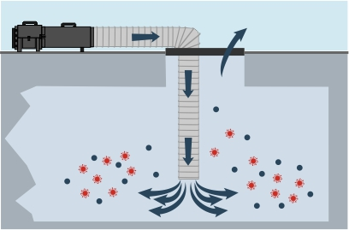
Imagen 70: Espacios con una apertura al final y contaminante más pesado que el aire. Fuente: Equipo Especializado MATPEL
- Contaminante es más ligero que el aire: Ubique el ducto de extracción cerca de la entrada superior del espacio confinado, Si coloca un ducto que permita la entrada de aíre limpio al espacio confinado el sistema funcionará mejor.
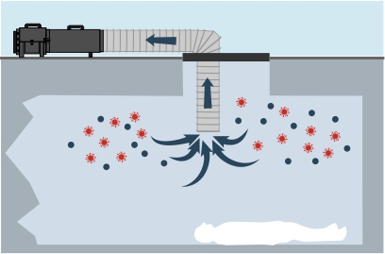
Imagen 71: Contaminación es más ligero que el aire Fuente: Equipo Especializado MATPEL

- Ventilación local: Es utilizada en ocasiones donde la víctima es accesible desde la apertura del espacio y es posible ubicar el escape del ducto de ventilación directamente en la cara de la víctima. Esta técnica provee un aíre fresco alrededor de la víctima mientras se realizan otras preparaciones para una entrada segura.

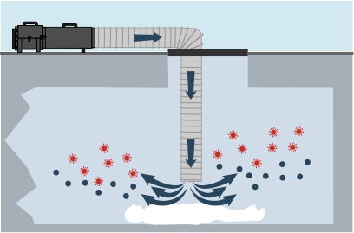
Imagen 72: Ventilación Local Fuente: Equipo Especializado MATPEL

Problemas de ventilación

- Recirculación: esta sucede cuando el aíre contaminado es sacado muy cerca del suministro de aíre limpio, recirculando el aíre contaminado de vuelta al espacio Confinado. Para prevenir esto posicione el suministrador lejos del escape a 1.5m aproximadamente y tenga en cuenta la dirección del viento.

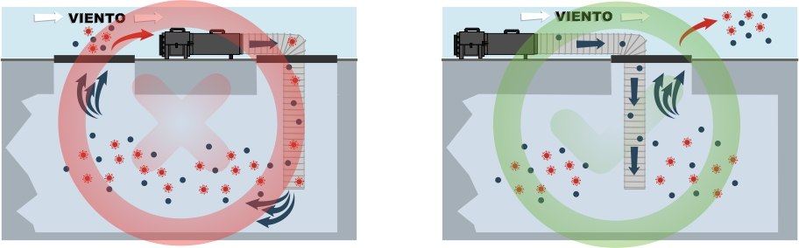
Imagen 73: Recirculación – Fuente: Equipo Especializado MATPEL

- Corto circuito: sucede cuando el aíre se mueve directamente del abastecedor al escape sin circular a través de otras áreas del espacio, dejándolas sin ventilar. Se debe extender los ductos lo suficientemente lejos en el espacio para forzar el aíre a las áreas dentro del espacio.

- Efecto chimenea: sucede cuando el ducto está recto hacia abajo en una abertura vertical y el ventilador no es suficientemente poderoso para forzar el aire en todas las áreas del espacio. Como el aire pierde fuerza al salir del ducto, sigue el flujo creado por el ducto y vuelve flotando fuera del espacio. Para mejorar esta situación, posicione el ducto cerca de una esquina del espacio para usar las paredes como difusoras del aire, causando turbulencia o efecto de rebote que purgará todas las áreas del espacio.

Aseguramiento en espacios confinados

El aislamiento de un espacio confinado es un proceso en el que el espacio es declarado fuera de servicio para poder realizar las labores de rescate en forma segura, las acciones a realizar serán las siguientes:

- Aseguramiento/des aseguramiento de fuentes eléctricas, preferiblemente al desconectar enchufes remotos, bloqueos de flujo de líneas neumáticas e hidráulicas, líneas o ductos ciegos separados por uniones. Colocar un candado u otro dispositivo (que requiera llave para abrirlo) en un mecanismo de aislamiento de energía para evitar el flujo de la misma.
- Desconectar tuberías, cinturones, cadenas, y enlaces mecánicos de equipos conductores de tubería donde sea posible. Desconexión del engranaje mecánico, mecánico impulsor o remoción de interruptores de activación, válvulas o secciones del sistema eléctrico, neumático o hidráulico.
- Asegurar el movimiento de partes mecánicas en el área de trabajo con pestillos, cadenas, bloques u otros mecanismos.
- Bloqueo, cierre absoluto de una tubería, línea, ducto, o compartimiento para evitar que pase cualquier material (solidó, líquido o gas) colocando una placa sólida o tapa.
- Aislamiento y vaciado, los espacios confinados son frecuentemente receptáculos para productos líquidos o secos que presentan peligros de atrapamiento para el entrante. Las líneas de alimentación neumática, hidráulica, gravedad o tuberías deberán ser desconectadas o dislocadas o doblemente bloqueadas y escurridas. El rescatista deberá asegurarse del contenido del espacio confinado y si no es posible el proceso de vaciado deberá asumir medidas de protección física y respiratoria ante el riesgo.

Cada vez que se utilicen las técnicas de aislamiento se deberá colocar las etiquetas correspondientes sobre la máquina, equipo o sistema que se está sacando de servicio.

EQUIPOS

Trípode

Equipo metálico y textil, diseñado para las operaciones de rescate técnico en espacios confinados. Adicionalmente se apoyan con la utilización de sistemas intercomunicadores guturales, líneas de aire externa y equipos para monitoreo de atmósferas. El 60 por ciento de todas las fatalidades en espacios confinados, ocurre con los que tratan de ser rescatistas fortuitos; esto es importante de aclarar, ya que, los rescatistas calificados, muy difícilmente dejan de evaluar las condiciones potenciales que pongan en riesgo sus vidas

- Ventaja mecánica

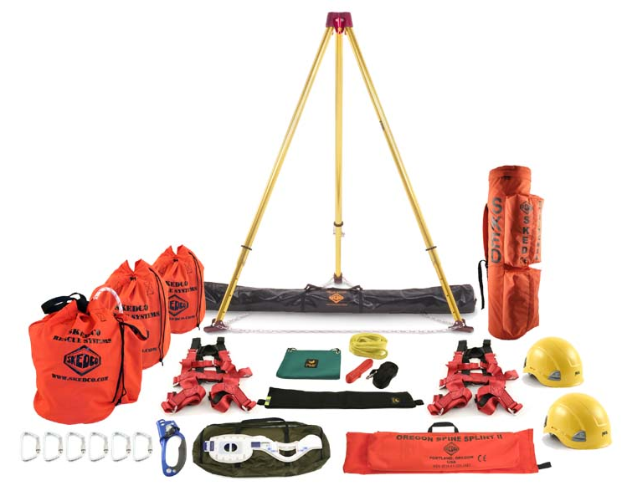
Imagen 74: Kit de ventaja mecánica - Fuente: https://galeriamedica.mx/producto/kit-de-rescate-espacios-confinados/

- Sistema de ventilación

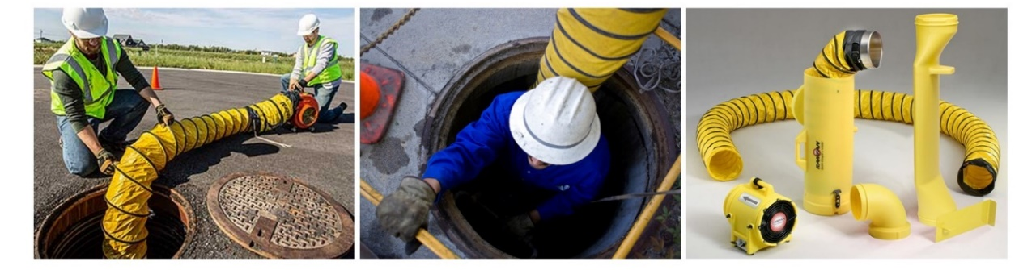
Imagen 75: Sistema de ventilación - Fuente: https://www.fishersci.ca/shop/products/air-systems-confined-space-ventilation-kit-7/18999331

- Sistema de aire para los rescatistas

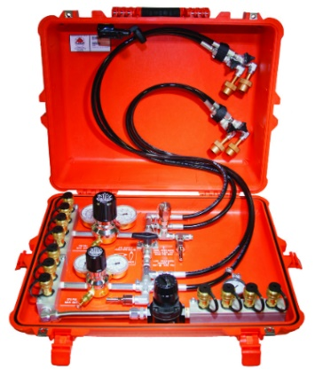
Imagen 76: Sistema de aire - Fuente: https://www.mscdirect.com/product/details/36611747
- Sistema de comunicación

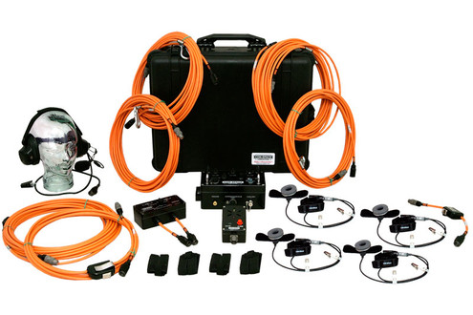
Imagen 77: Sistemas de comunicación Fuente: https://www.allsafeindustries.com/con-space-rescue-kit-1-w/-power-talk-box.aspx

RAMFAN para espacios confinados

Seguridad intrínseca del sistema 8 "soplador - listado UL, el motor está totalmente cerrado para un uso seguro en una variedad de ambientes adversos compacto y súper ligero al tiempo que ofrece la más alta CFM disponible en su clase de vivienda y la canalización de las condiciones peligrosas Tough antiestático dual, carcasa de pared.


Imagen 78: Equipo Ramfan para espacios confinados Fuente: Equipo Especializado MATPEL

ANEXOS

¿COMO MITIGAR RIESGOS EN UNA EMERGENCIA CON EL EQUIPO DRAGER X-AM 3500?

Articulo revista al Rescate Bomberos Bogotá/ Autor Daniel Steven Dueñas Zuluaga Equipo de Materiales Peligrosos - B4 -2023
INTRODUCCIÓN
El equipo de detección multigas Dräger X-am 3500 se dio como dotación de equipo tecnológico para todas las 17 estaciones de Bomberos de Bogotá, con el objetivo de evidenciar la presencia de sustancias químicas en su estado gaseoso y/o la emanación de vapores por parte de una reacción química durante la atención de un incidente; esto con el fin de poder controlar los riesgos asociados a los gases y/o vapores que registra el equipo, es aquí donde se evidencia la necesidad de conocer cada uno de los elementos que lo compone y los valores que registra, con el objetivo de analizar y comprender la información brindada, toda vez que existe un vacío de conocimiento en la interpretación de los valores registrados por el equipo durante el monitoreo realizado in situ.

PALABRAS CLAVE / TLV / TWA / STEL / Monitoreo / Metano / Oxigeno / Monóxido de Carbono / Sulfuro de Hidrogeno / Limite de Inflamabilidad / Densidad
Equipo de detección multigas Drager X-am 3500
El equipo Drager X-am 3500 se ha diseñado especialmente para realizar mediciones de supervisión y control de los siguientes gases y vapores inflamables, por medio del sensor de tecnología catalítica para el CH4 (Metano) y electroquímicos para O2 (Oxígeno), CO (Monóxido de Carbono), H2S (Ácido Sulfhídrico).

Señalización del Drager
El dispositivo cuenta con un sistema de señalización, que se basa en un practico código de colores, según (Dräger, s-f):

      - Luz roja = alarma con presencia de gas con niveles de peligrosidad
      - Luz amarilla = alarma relacionada con el dispositivo
      - Luz verde = dispositivo listo para usarse

Adicionalmente, cuenta con una alarma sonora con pitido alto de 100 dB, audible a una distancia de 30 cm y vibración completamente palpable.

Este dispositivo dispone de accesorios que permiten ser utilizados dentro del modo bomba los cuales están compuestos por:

      - Adaptador de bomba
      - Filtro para polvo/agua
      - Tubo flexible máximo 45 m de largo y 3 mm de ancho

Lo anterior tiene como finalidad darle un uso adicional, permitiendo obtener mediciones en espacios confinados o de difícil acceso, por consiguiente, se recomienda realizar el acoplamiento de todos los accesorios antes de hacer la conexión directa con el dispositivo, esto permite verificar la ausencia de fugas desde el adaptador de bomba hasta el tubo flexible.

Antes de la utilización del dispositivo y durante la revisión diaria del equipo, se debe realizar una calibración de aire fresco, por ende, permite restablecer los valores del dispositivo, siempre y cuando se realice en un espacio ventilado sin agentes contaminantes; con el objetivo de evitar el riesgo de encontrar errores en la medición, pues con el uso cotidiano del equipo generalmente se saturar los sensores por la presencia de algún gas

Carga por Inducción
El X-am 3500 se carga por inducción lo cual facilita el funcionamiento y prolonga la vida útil del dispositivo por tal motivo el fabricante recomienda NO modificar y adicionar cualquier tipo de etiqueta o marcación en la zona enmarcada. Se debe disponer a cargar el equipo cada vez que se encuentre por debajo del 30% de su carga total.
Accesorios
Adaptador de Bomba
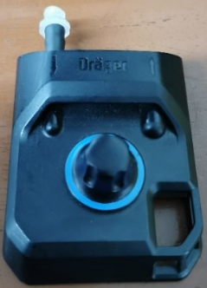
Imagen 79: UAECOB
Filtro
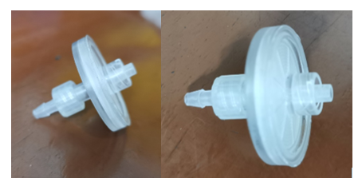
Imagen 80: UAECOB
Tubo Flexible

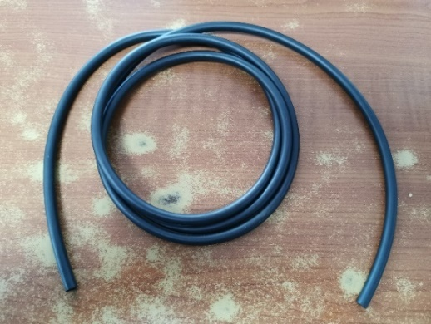
Imagen 81: UAECOB
Verificación diaria del Equipo
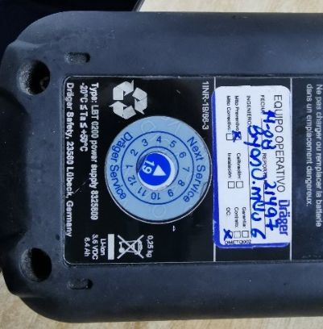

- Verificar que no tenga ningún tipo de etiqueta y/o pegatina en la zona de carga inalámbrica.
- Siempre debe permanecer como se evidencia en la foto sin ninguna etiqueta adicional ya que alguna modificación al tener un sistema de carga por inducción alguna modificación bloquearía o disiparía el sistema de carga.
- Verificar que no presente fisuras.
- Verificar que se encuentre totalmente sellado

Imagen 82: UAECOB

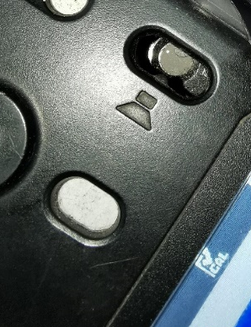
- Verificar que la zona interna por donde emite la alarma sonora no se encuentre perforada en la foto se evidencia como debe permanecer la lámina de color gris que se encuentra al interior.
- El fabricante recomienda realizar una limpieza para descontaminación con un trapo húmedo con amonio cuaternario de acuerdo a las cantidades mencionadas por la UAECOBB en el procedimiento de desinfección de equipos para emergencias con riesgo Biológico.

Imagen 83: UAECOB

Verificación del funcionamiento del equipo para su posterior operación

Obturar el botón de encendido y verificar que realice el aviso sonoro, vibratorio y visual.

El equipo informa el tiempo de espera que requiere los sensores para su respectivo calentamiento, si el equipo se prende diariamente requiere un tiempo aproximado de 1 a 5 minutos regularmente. Por lo general toma más tiempo de calentamiento al sensor de CH4, el cual se evidencia cuando se revisan los mensajes del detector.

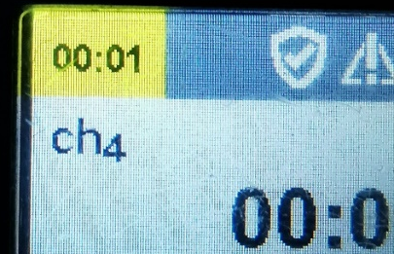
En esta imagen se puede apreciar que el detector requiere de 1 minuto para calentamiento de los sensores.

Imagen 84: UAECOB. Verificar los mensajes que informa el detector.

- Menú – Información – Mensajes
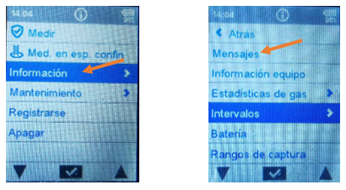
Imagen 85: UAECOB
Los mensajes más comunes pueden ser que los sensores requieren de calentamiento previo antes de ser usado, por tal motivo se debe dar más tiempo al dispositivo para que caliente los sensores. En caso de presentar alguna otra novedad, tomar evidencia fotográfica y presentar el reporte respectivo al Equipo de MATPEL.
Verificar la vida útil del equipo
Esto permite identificar el tiempo que le resta para su próxima calibración en caso de que se venza el tiempo y no se haya realizado la calibración el detector no permitirá realizar las mediciones correspondientes.

- Menú – Información – Intervalos – Intervalo de ajuste
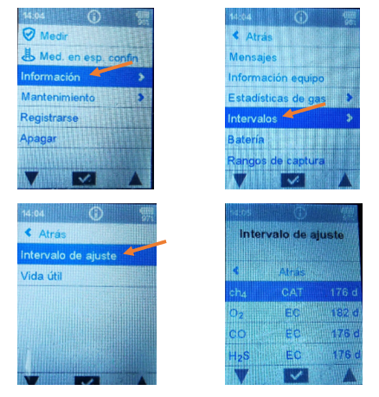
Imagen 86: UAECOB
En caso de que llegue al final de su vida útil algún sensor se debe hacer el respectivo trámite para su correspondiente calibración o cambio.

En la anterior imagen se puede observar que para la próxima calibración de los sensores se requieren de 182 días para el oxígeno y los demás sensores en 176 días al finalizar este conteo requerirá su respectiva calibración.
Calibrar el equipo a ceros
Esta es una calibración en la cual se enfoca en poder establecer los valores a ceros tomando como base el aire fresco.
Antes de realizar la calibración a ceros se debe hacer un calentamiento completo de los sensores de lo contrario no permitirá realizar la calibración.

- Menú – mantenimiento- calibrar aire fresco
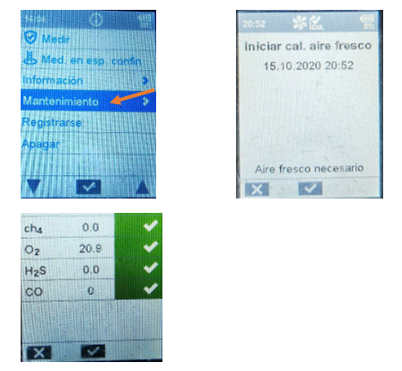
Imagen 87: UAECOB. Verificar prueba de señal
Esta calibración se debe realizar antes de realizar las mediciones con el detector para lo cual debe ser en un espacio ventilado que no se encuentre contaminado por algún agente externo. En caso de que el dispositivo detecte algún agente externo no permitirá la calibración a ceros, lograr una calibración exitosa mostrara todos los gases en color verde.
- Menú- mantenimiento – Prueba de señal
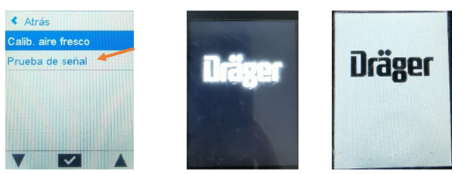
Imagen 88: UAECOB
En esta prueba se verifica que el dispositivo realiza las diferentes señales de aviso que tiene programadas, las cuales son las emisiones de la luz roja y amarilla a los costados del dispositivo indicando peligrosidad y alguna notificación de riesgo respectivamente, acompañadas de las alertas sonoras y vibratorias.

El monitor en operación envía un mensaje sonoro cada 60 segundos indicándole al operador que se encuentra operando.

Modo Difusión
El Drager X-am 3500 trabaja de manera estándar en modo difusión, el cual permite dar lectura de los gases que se encuentren en el ambiente, de este modo, no se requiere ningún accesorio adicional para su funcionamiento. Se recomienda ubicarlo a nivel de pecho para su transporte en el incidente, ya que así se puede tener control y verificación de sus lecturas y posteriormente realizar las mediciones en los lugares requeridos.

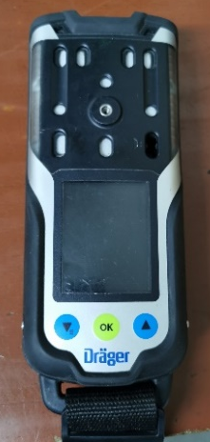
Imagen 89: UAECOB
Modo Bomba
Se debe utilizar el Modo Bomba cuando se requiera realizar la medición en espacios confinados o de difícil acceso para ello se debe utilizar obligatoriamente el adaptador de Bomba con su respectivo filtro, ya que así se protege la bomba de succionar partículas que puedan obstruir el sistema y se debe adicionar el tubo flexible, el cual debe tener un máximo de 45 Metros con diámetro de 3 mm o ⅛ de pulgada.

Para acceder al Modo Bomba se debe tener preinstalados el filtro y el tubo flexible al adaptador de bomba con el fin de poder verificar todo el sistema cuando sea requerido por el detector.
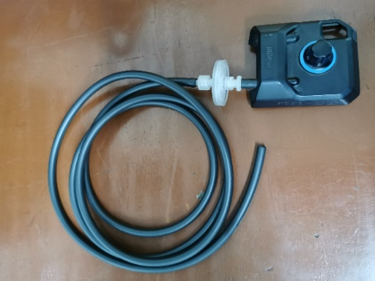
Imagen 90: UAECOB
Seguidamente se deben instalar el adaptador bomba al monitor, el cual este será reconocido y enviará un mensaje de espera de flujo, se continua con el aseguramiento del adaptador de bomba y el monitor requerirá hacer una prueba de fuga, para ello solicita taponar el tubo flexible, paso seguido de no presentar fugas y lograr el taponamiento del sistema, el monitor solicitará desbloquear el sistema y así se evidenciará como aprobado para realizar la medición.

Estos tiempos de taponamiento y liberación de bomba tienen un tiempo de 60 segundos cada uno para realizar la actividad. Una vez finalice el equipo queda disponible para su utilización.
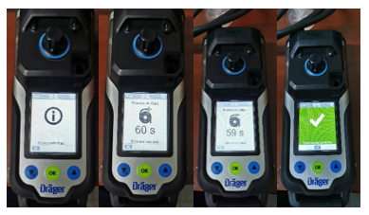
Imagen 91: UAECOB
Descripción del funcionamiento general del Dräger X-am 3500
El equipo de detección Dräger X-am 3500 está dentro de la clasificación multigas, ya que tiene de 1 a 4 sensores dentro de su hardware. En las 17 estaciones que atienden las diferentes emergencias en Bogotá, se logra encontrar dispositivos con los siguientes sensores:
Sensor | Tecnología | Rango de medición
CH₄ (Metano) | Catalítico | 0 – 100 % LIE
O₂ (Oxigeno) | Electroquímico | 0 – 25 vol %
CO (Monóxido de Carbono) | Electroquímico | 0 – 2000 ppm
H₂S (Sulfuro de Hidrogeno) | Electroquímico | 0 – 100 ppm
Tabla 6: Información de los sensores disponibles en el equipo Dräger Modificado de: (Dräger, s-f)
Interpretación del software respecto a sus sensores
El equipo se encuentra calibrado con normativa NIOSH (Instituto Nacional para la Seguridad y Salud Ocupacional) en relación a los patrones de lectura de los sensores, por lo tanto, se debe conocer los valores regulados vigentes frente a los límites de exposición para los diferentes gases en mención. Dentro de su configuración interna, presenta 4 alarmas, las cuales se activarán al superar los valores establecidos, acompañados por la emisión de la señalización de luz roja, sonido y vibración:
      - Umbral de alarma A1
      - Umbral de alarma A2
      - TWA
      - STEL

CO (monóxido de carbono)
Según la (EPA Agencia de Protección Ambiental de los Estados Unidos, 2022) El Monóxido de Carbono es un gas inodoro e incoloro que puede causar la muerte, se produce cada vez que se enciende algún combustible, siendo un gas toxico que al entrar al torrente sanguíneo impide que el oxígeno entre al organismo; esto nos lleva a concluir la presencia de monóxido de carbono en las diferentes tipologías de los Incendios, pero también se encuentra en los hogares e industrias que utilizan equipos a combustión para la transformación de energía, como lo son; los calentadores a gas, estufas, calderas, plantas eléctricas, entre otros. Por esta razón es necesario conocer los valores mínimos a los cuales se puede estar expuesto y cuando hay afectación a la salud.
De acuerdo a la información suministrada por (Centros para el Control y la Prevencion de Efermedades, 2017) y (Organizacion Internacion del Trabajo, 2007) se encuentran los diferentes límites de exposición para el Monóxido de Carbono:
TLV (Valor umbral limite) | Ppm (Partes por millón)
TWA | 25
STEL | 100
IDLH | 1200
Tabla 7: Límites de Exposición del Monóxido de Carbono
La calibración y configuración de cada dispositivo puede variar dependiendo de los procedimientos de la empresa Dräger y de las actualizaciones normativas, sin embargo, las alarmas del monóxido de carbono se encuentran en:
      - A1 = 25 ppm
      - A2 = 50 ppm

Según la información revisada en la normatividad y la configuración de calibración que se obtiene del equipo de detección multigas, con base en el monóxido de carbono se puede determinar qué; las primeras alamas se encuentran por debajo del TLV-STEL, esto permite dar un rango de tiempo de trabajo en las maniobras de control de riesgos sin obviar la presencia del gas in situ y el riesgo allí vigente, es por esto donde entra el criterio de los entes de emergencia, para determinar a qué nivel y tiempos de exposición, se genera afectaciones a la salud, a todo personal expuesto que no cuente con equipo de protección respiratoria SCBA.
O2 (oxigeno)
Elemento químico gaseoso incoloro, inodoro, insípido…. esencial para los procesos de combustión…constituye casi una quinta parte del aire atmosférico, (RAE, s.f.), esto último se evidencia en la composición del aire atmosférico, el cual contiene nitrógeno (78%), oxigeno (21%), dióxido de carbono (0,03%) y otros gases. Por ende, el sensor del equipo Dräger se encuentra calibrado en 20.9%volumen, lo cual indica que, cualquier variación de este porcentaje se puede manifestar por; la ausencia del O2, la presencia de algún gas que este desplazando el O2 o porque se está enriqueciendo la zona con O2 según sea la variación del sensor.
Los niveles seguros de trabajo con oxigeno según (Agencia Nacional de Minería, s.f) están entre:
- 19,5%vol = por debajo de este valor se puede empezar a presentar algún tipo de sintomatología por lo cual se requiere el uso de SCBA o líneas de aire.
- 23,5%vol = por arriba de este valor se tiene una atmosfera enriquecida de oxígeno siendo susceptible de explosión y/o incendio al combinarse con otros gases.
Dräger determino las siguientes alarmas para el sensor de Oxigeno:
      - A1 = 19,5/23,0 Vol%
      - A2 = 17,0/24,0 Vol%

Basado en las fórmulas generales de volumen, se logra determinar que 10.000 partes por millón equivalen a 1 % de volumen, por consiguiente, la variación entre 20% y 19% de volumen de oxígeno nos indica que hay una disminución considerable de 10.000 partes por millón, esto permite comprender a mayor profundidad la lectura de los registros dados por el dispositivo.
Adicionalmente, con la variación del O2 en la zona de medición, se debe tener presente los riesgos a la salud que existen ya que, cuando disminuye entre el 17% y el 3% la sintomatología se agrava cada vez más afectando el juicio, generando anoxia, pulso elevado, dificultad para respirar, náuseas, vomito, convulsiones, se detiene la respiración, muerte (Agencia Nacional de Minería, s.f); por consiguiente se debe entender y comprender, los valores que registra el dispositivo con el fin de poder tomar medidas que ayuden a controlar los riesgos, entre ellas esta; el uso de equipo de protección respiratoria, mediciones atmosféricas, el uso de sistemas de ventilación que permitan extraer o ingresa aire, evitar cualquier tipo de fuente de ignición, para mantener los niveles adecuados en la zona de trabajo, generando así áreas seguras para el personal.
H2S (Sulfuro de Hidrogeno o ácido sulfhídrico)
Es un gas incoloro inflamable, con olor a huevos podridos; en altas concentraciones puede ser venenoso…. Se encuentra en gases de volcanes, cuerpos de agua estancadas, asociado con alcantarillas municipales, plantas para el tratamiento de desagües… las fuentes industriales incluyen las refinerías, plantas petroquímicas, plantas que procesan alimentos. (Agencia para Sustancias Toxicas y el Registro de Enfermedades, 2016). Se puede inferir que, el sulfuro de hidrogeno es fácil de encontrar en zonas comunes de la ciudad como: en las basuras, alcantarillas o descomposición de materia orgánica, al mismo tiempo, en el uso industrial como gas licuado comprimido en metalurgia, lubricantes y aceites de corte.
De acuerdo a la información suministrada por (Organizacion Internacional del Trabajo, 2017) se establecen los siguientes límites de exposición.
TLV (Valor umbral limite) | Ppm (Partes por millón)
TWA | 1
STEL | 5
IDLH | 100
Tabla 8: Límites de Exposición del Sulfuro de Hidrogeno
Las alarmas que se encuentran en el dispositivo Dräger están desde:
      - A1 = 1 ppm
      - A2 = 5 ppm

Al estar expuesto a tan solo 5 ppm y el pasar del tiempo, se presenta sintomatología como; irritación en ojos y vías aéreas, en concentraciones bajas y exposición continua su habilidad para oler el gas se puede perder instantáneamente, no dependa de su sentido de olfato para indicar la presencia continua de este gas, adicionalmente en concentraciones altas genera incapacidad para respirar, shock, convulsiones, coma, muerte; los efectos pueden ser extremadamente rápidos (en pocos respiros). (Administracion de Seguridad y Salud Ocupacional Departamento de Trabajo de EE.UU, s.f)
En definitiva, una de las mejores formas para mitigar los riesgos en el ambiente es con ayuda de la los diferentes tipos de ventilación natural, mecánica o hidráulica y el uso del EPR SCBA.
CH4 (metano)
El gas natural que se distribuye por la ciudad está compuesto por más del 90% por metano y otros gases como propano, butano y etano, el metano es un gas natural incoloro e inodoro, sin embargo, el gas natural tiene un olor particular ya que se le agrega un aditivo de nombre mercaptano, con el fin de poder detectar una fuga y poder advertir a la ciudadanía.
Límite de Inflamabilidad
Define las concentraciones mínimas y máximas del vapor o gas en mezcla con el aire, en las que son inflamables. Se expresan en porcentaje de volumen en mezcla de vapor de combustible – aire, Los valores de límite inferior y superior de inflamabilidad nos delimitan el llamado rango o campo de inflamabilidad. (Instituto Nacional de Seguridad y Salud en el Trabajo, s.f)
Límite Inferior de Inflamabilidad
Se define como la concentración mínima de vapor o gas en mezcla con el aire, por debajo de la cual, no existe propagación de la llama al ponerse en contacto con una fuente de ignición. (Instituto Nacional de Seguridad y Salud en el Trabajo, s.f)
Límite Superior de Inflamabilidad
Se define como la concentración máxima de vapor o gas en aire, por encima de la cual, no tiene lugar la propagación de la llama. (Instituto Nacional de Seguridad y Salud en el Trabajo, s.f)
Según la (Administracion Nacional Oceanica y Atmosferica, 2018) la ficha de datos de seguridad del metano los límites de inflamabilidad son:
      - LII: 5%
      - LSI: 15%
La configuración establecida por Dräger en los dispositivos de medición se encuentra en:
      - A1 = 10%
      - A2 = 20%

La base del 100% de las alarmas, corresponde al 5% del límite inferior de Inflamabilidad del metano, en conclusión, las alarmas deben estar calibradas para informar la presencia del gas mucho antes de llegar al LII del 5%.
Amoniaco (NH3)
Es un gas incoloro de olor desagradable, compuesto de hidrógeno y nitrógeno y muy soluble en agua, que sirve de base para la formación de distintas sales; se emplea en la fabricación de abonos y productos de limpieza o de refrigeración, la intoxicación industrial es, generalmente, aguda, aunque en forma menos frecuente se produce una intoxicación crónica. Es un producto corrosivo y puede ser fatal si es inhalado, dependiendo de su forma de almacenamiento o de uso puede llegar a ocasionar quemaduras en la piel ya que es extremadamente frio.
TLV (Valor umbral limite) | Ppm (Partes por millón)
TWA | 25
STEL | 35
IDLH | 300
Tabla 9: Límites de Exposición del Amoniaco
Cloro (CL2)
Existe como un gas amarillo-verdoso a temperaturas y presiones ordinarias. Es el segundo en reactividad entre los halógenos, sólo después del flúor
La exposición al cloro puede ocurrir en el lugar de trabajo o en el medio ambiente a causa de escapes en el aire, el agua o el suelo. Es absorbido por vía respiratoria y produce irritación bronquial (tos, expectoración, disnea, que puede evolucionar a edema pulmonar). Causa erosión del esmalte y de la dentina y, especialmente, es uno de los agentes causales del acné clórico. Es un producto comburente, corrosivo y altamente toxico.
TLV (Valor umbral limite) | Ppm (Partes por millón)
TWA | 0.1
STEL | 0.4
IDLH | 10
Tabla 10: Límites de Exposición del Cloro
Densidad de los Gases
Con base a las propiedades químicas de los diferentes gases en mención, se realiza una comparativa de densidades con referencia al aire, para identificar los posibles sitios de búsqueda al momento de realizar la medición en sitio.
Gas | Densidad  kg/m3 | Comportamiento del gas  respecto al aire
Aire | 1,2 | -
Metano | 0,65 | Sube
Sulfuro de Hidrogeno | 1,3 | Baja
Oxigeno | 1,4 | Baja
Monóxido de Carbono | 1,1 | Sube
Cloro | 3,2 | Baja
Amoniaco | 0,73 | Sube
Tabla 11: Densidad de los gases y su ubicación en relación al aire
Con esta información, se puede concluir un posible comportamiento y desplazamiento de los gases, para así encontrar el sitio de origen y establecer las zonas de trabajo y los equipos de intervención necesarios para mitigar los riesgos asociados con los Materiales Peligrosos, sin embargo, al momento de realizar mediciones por procedimiento se realiza cada 70 centímetros en horizontal, en vertical cada 130 centímetros a diferentes alturas cada uno; a nivel de pecho, suelo y por encima de los hombros.
Conclusiones
Como se pudo apreciar, cada uno de los gases que mide el equipo de detección Dräger X-am 3500, requiere de un conocimiento previo del cual podemos sacar provecho en los tiempos y cantidades en exposición, de esta manera se puede mitigar los posibles riesgos asociados. Un monitoreo permite la delimitación de la zona de trabajo, los equipos de protección necesarios y el nivel de intervención necesario para cada equipo de trabajo. Dentro de las maniobras que se usan para la mitigación de riesgos se cuenta con; la ventilación natural, mecánica e hidráulica mientras se logra el control total de la emanación de gases y vapores, para esto es importante lograr ubicar la zona de origen. Es necesario conocer la densidad del gas ya que esto ayuda en la búsqueda e identificación de su posible comportamiento con el fin de prever ciertos riesgos y determinar las maniobras a realizar. Para finalizar se debe tener en cuenta que la normatividad se puede ir actualizando y de igual forma los equipos suministrados, por lo tanto, la información puede ser susceptible de cambio, cualquier tipo de trabajo con materiales peligrosos requiere de conocimiento previo, con el fin de poder realizar trabajos seguros.
Definiciones
TLV: Valor umbral límite. Concentración máxima permitida para exposición de trabajadores.
TWA: Concentración máxima ponderada para trabajos de 8 horas diarias y 40 semanas.
STEL: Limite de exposición de corto tiempo que no se debe alcanzar cuando se trabaja por periodos cortos de 15 minutos, con una frecuencia máxima de 4 veces por día dejando espacios de 1 hora entre exposición y exposición.
IDLH: Concentración que presenta un inmediato peligro de daños graves irreversibles o de muerte.
A1: Alarma umbral 1
A2: Alarma umbral 2
EPR: Equipo protección respiratoria
SCBA: Equipo de respiración autónoma
Decibelio (dB): Unidad que se utiliza para medir intensidad del sonido
Bibliografía
Administracion de Seguridad y Salud Ocupacional Departamento de Trabajo de EE.UU. (s.f). OSHA. Obtenido de https://www.osha.gov/sites/default/files/publications/sp_hydrogen_sulfide_qc.pdf
Administracion Nacional Oceanica y Atmosferica. (2018). Metano Quimicos CAMEO. Obtenido de https://cameochemicals.noaa.gov/chemical/8823
Agencia Nacional de Minería. (s.f.). Monitoreo de Gases en Mineria. Obtenido de https://www.anm.gov.co/sites/default/files/DocumentosAnm/presentacion_multidetectores_ibrid-mx6.pdf
Agencia para Sustancias Toxicas y el Registro de Enfermedades. (6 de Mayo de 2016). ATSDR. Obtenido de https://www.atsdr.cdc.gov/es/phs/es_phs114.html#bookmark1
Centros para el Control y la Prevencion de Efermedades. (26 de Septiembre de 2017). NIOSH. Obtenido de https://www.cdc.gov/spanish/niosh/npg-sp/npgd0105-sp.html
Drager. (s-f). Drager X-am 3500. Obtenido de https://www.draeger.com/es_csa/Products/X-am-3500
EPA Agencia de Protección Ambiental de los Estados Unidos. (13 de Diciembre de 2022). EPA. Obtenido de https://espanol.epa.gov/cai/monoxido-de-carbono
Instituto Nacional de Seguridad y Salud en el Trabajo. (s.f). NTP 379: Productos inflamables. Obtenido de España: https://www.insst.es/documents/94886/326853/ntp_379.pdf/a8bbcd8a-a6c1-4dca-b452-f32213e25752?version=1.1&t=1680164321574#:~:text=de%20l%C3%ADquidos%20inflamables%22-,L%C3%ADmites%20de%20inflamabilidad,mezcla%20vapor%20de%20combustible%2Daire.
Organizacion Internacion del Trabajo. (Abril de 2007). Organizacion Internacion del Trabajo. Obtenido de https://www.ilo.org/dyn/icsc/showcard.display?p_lang=es&p_card_id=0023&p_version=2
Organizacion Internacional del Trabajo. (Abril de 2017). ICSC 0165 - Sulfuro de Hidrogeno. Obtenido de https://www.ilo.org/dyn/icsc/showcard.display?p_version=2&p_card_id=0165&p_lang=es
RAE. (s.f.). Real Academia Española. Obtenido de https://dle.rae.es/ox%C3%ADgeno

Tarjeta de campo SCI VR. Octubre 2020

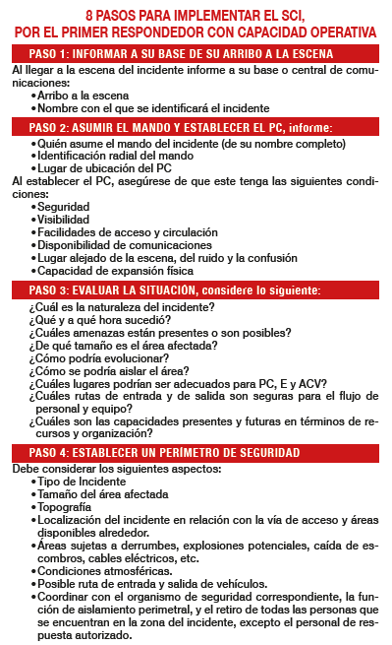
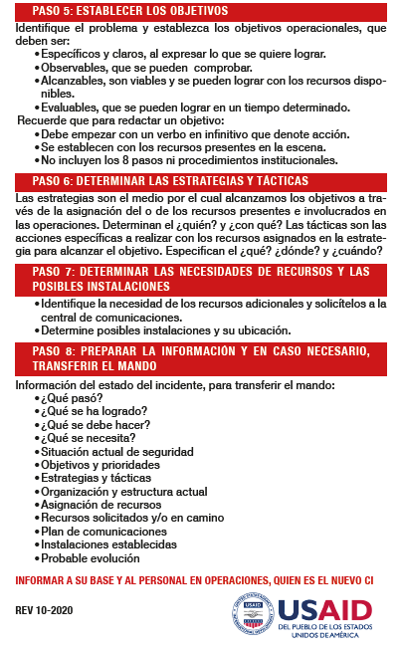
Imagen 92: Pasos para implementar SCI Fuente: USAID

NIVELES, CONDICIONES, DOTACIÓN Y CAPACITACIÓN

- Nivel: Primera Respuesta Incidentes MATPEL

Condiciones | Acciones | Capacitación | Dotación
Incidente con Material Peligroso | Establecer la veracidad de la presencia o incidente con materiales peligrosos. | Curso Bombero 1 y Bombero 2 | Vehículo de desplazamiento (maquina extintora o camioneta)
Incidente con Material Peligroso | Establecer el SCI según nivel de intervención |  | Equipos de Protección Personal (Traje de Bombero Estructural)
Incidente con Material Peligroso | Reconocer y/o identificar el material peligroso | Curso Básico de Sistema Comando de Incidentes | Equipos de Protección Respiratoria (SCBA)
Incidente con Material Peligroso | Determinar el estado de la materia en que se encuentra el material peligros |  | Equipo de Monitoreo
Determinar la Naturaleza del Incidente y Realizar Evaluación Inicial | Recopilar información sobre lugar del incidente, ubicación | Curso de Primera Respuesta a Incidentes con Materiales Peligrosos | Equipo de comunicaciones institucional
 | Establecer riesgos potenciales a personas, ambiente y bienes | Curso de Operaciones con Materiales Peligrosos | Chalecos SCI
Contenedor | Describir el tipo de contenedor |  | Megáfono y/o altavoz vehículo
Contenedor | Determinar la posible cantidad de producto involucrado | Reentrenamiento en el Puesto de Trabajo para Bombero | Tarjeta de Campo SCI
Contenedor | Establecer el tipo de daño y el posible estrés sufrido por el contenedor |  | Guía de Respuesta GRE
GRE | Aplicar el diagrama de flujo para utilización de la guía de respuesta GRE | Conocer los procedimientos aplicados a la Gestión MATPEL | Binoculares
Capacidad de Respuesta | Consultar fuentes de información especializada | Conocer el funcionamiento de los monitores de atmósferas utilizados en la UAECOB | Material absorbente
Capacidad de Respuesta | Determinar la capacidad de respuesta y necesidad de activar siguiente nivel | Conocer Marco de Actuación: Estrategia Distrital para la Respuesta a Emergencias | HEA’s Acciones Defensivas
 | Solicitar recursos y apoyo de otras entidades según las guías del Marco de Actuación distrital | Realizar ejercicios o maniobras periódicas con el fin de mejorar las habilidades en el manejo de equipos según su nivel de intervención | Formatos Recolección Datos
Acciones Iniciales y Defensivas | Determinar zonas de trabajo y posibles instalaciones
Acciones Iniciales y Defensivas | Realizar monitoreo atmosférico y realizar el respectivo registro
Acciones Iniciales y Defensivas | Instalar línea de descontaminación de emergencia
Acciones Iniciales y Defensivas | Realizar control de fuentes de ignición de ser necesario
Acciones Iniciales y Defensivas | Aplicar técnicas defensivas según sea el caso
Tabla 12: Condiciones, acciones y capacitación requerida para primera respuesta Fuente: Equipo Especializado de MATPEL
- Nivel: Segunda Respuesta Incidentes MATPEL

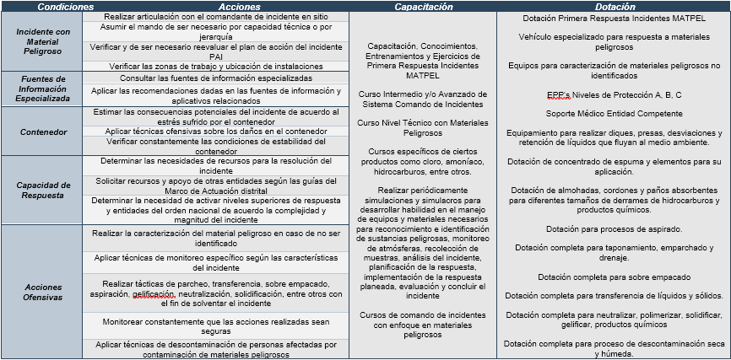
Tabla 13: Condiciones, acciones y capacitación requerida para segundo nivel de intervención Fuente: Equipo especializado de MATPEL

USO DE EPP – MATERIALES PELIGROSOS

TRAJE | DESCRIPCIÓN
TRAJE NIVEL A | - Siéntese cómodamente en una silla.  - Retire el calzado (botas, zapatos).  - Abra el traje encapsulado, bajando completamente la cremallera, dejando las partes superiores atrás.  - Introduzca los pies con la ayuda de un asistente.  - El asistente subirá las solapas de las mangas del pantalón.  - Suelte (si es necesario) los broches de las botas y ayúdelas a poner en cada pie y abrocha (si es necesario).  - Baje la solapa del pantalón.  - Póngase de pie y ajuste la correa interna del traje.  - Colóquese el chaleco de refrigeración (de ser necesario).  - Póngase el equipo de respiración autónomo (EPR) con ayuda del asistente, ajustando primero la correa de la cintura y halando suavemente las correas de los hombros.  - Suelte las correas de la máscara del equipo de aire y ubíquelas delante de la máscara, abra el cilindro y deje la válvula de la máscara en aire ambiente.  - Toma líquido para evitar deshidratación.  - Coloca el mentón en la parte baja de la máscara y cubre toda la cara con ésta, pase las correas hacia atrás cubriendo la cabeza, ajuste las correas superiores y posteriormente las inferiores, verifica que está respirando normalmente aire ambiente.  - El asistente le ayuda a instalar radio de comunicaciones (si hay disponibilidad).  - Ingrese completamente al traje, metiendo las manos dentro de los guantes que van unidos al traje.  - Cierra la válvula de aire ambiente y verifique buena respiración y funcionamiento del equipo.  - El asistente cierra completamente la cremallera del traje.  - Cierre el velcro del traje.
TRAJE | DESCRIPCIÓN
TRAJE NIVEL B CON MASCARA FULLFACE Y FILTRO CANISTER | - Siéntese cómodamente.  - Retire el calzado (botas, zapatos).  - Abra el traje encapsulado, dejando la parte superior atrás.  - Introduzca los pies con la ayuda de un asistente.  - Suba las solapas de las botas del pantalón  - Suelte (si es necesario) los broches de las botas y el asistente ayudara a colocarlas en cada pie y abrocha (si es necesario).  - Baje la solapa de las mangas del pantalón.  - Póngase de pie y suba el traje.  - Ingrese dentro del traje e introduzca las manos dentro de los guantes que vienen unidos al traje. (si no tiene los guantes unidos al traje, se viste el traje y posteriormente se coloca los guantes).  - Saqué la cabeza y dejé la capota detrás de la cabeza.  - El asistente cierra completamente el traje, cerrando la cremallera y pegando el velcro.  - Coloque la máscara en la mano y ponga el mentón en la parte baja de la máscara, posteriormente cubra toda la cara, pase las correas hacia atrás y ajuste las correas inferiores y posteriormente las superiores, verifica que está respirando aire ambiente.  - El asistente le sube y ubica bien la capota del traje dejando la máscara por fuera.  - El asistente pone cinta química, en las uniones de los guantes y el brazo, en el borde de la máscara y en la unión de las botas y el traje.  - El asistente coloca el filtro canister en la máscara.
Tabla 14: Pasos para colocarse correctamente el EPP de Materiales Peligrosos Fuente: Equipo Especializado de MATPEL
TRAJE | DESCRIPCIÓN
TRAJE NIVEL B CON EQUIPO DE PROTECCIÒN RESPIRATORIA. | - Siéntese cómodamente.  - Retire el calzado (botas, zapatos).  - Abra el traje encapsulado, dejando la parte superior atrás  - Introduzca los pies con la ayuda de un asistente.  - Suba las solapas de las botas del pantalón  - La asistente suelta (si es necesario) los broches de las botas y las coloca en cada pie y abrocha (si es necesario).  - El asistente baja la solapa protectora del pantalón.  - Póngase de pie y suba el traje totalmente.  - Ya dentro del traje meta las manos dentro de los guantes que vienen unidos al traje. (si no tiene los guantes unidos al traje, saque las manos y posteriormente se coloca los guantes).  - El traje es colocado completamente dejando la cabeza por fuera y la capota detrás de la cabeza.  - El asistente cierra completamente el traje, cerrando la cremallera y pegando el velcro.  - El asistente le ayuda a instalarse el equipo de respiración autónomo en la espalda, ajusta las correas de la cintura primero y posteriormente ajusta suavemente las correas de los hombros.  - tome la máscara con la mano y ubíquela a la altura del mentón en la parte baja de la máscara y luego cubra toda la cara, ajuste las correas inferiores y posteriormente las superiores, dejándola en aire ambiente.  - El asistente sube y ubica adecuadamente la copota del traje dejando la máscara por fuera.  - El asistente fija cinta química, en las uniones de los guantes y el traje, en el borde de la máscara y en el borde del pantalón con la bota.  - El asistente conecta la manguera de aire a la máscara y abre la válvula del cilindro.  - cuando esté listo para ingresar, cierre la válvula de aire ambiente y verifique buena respiración y funcionamiento del equipo de aire.

Tabla 15: Pasos para colocarse correctamente el EPP de Materiales Peligrosos Fuente: Equipo Especializado de MATPEL
TRAJE | DESCRIPCIÓN
TRAJE ALUMINIZADO TIPO BOMBERO AERONAUTICO | - Ubíquese detrás del pantalón y las botas.  - Introduzca los pies dentro del pantalón y las botas.  - Suba el pantalón y ubique las tirantas por encima de los hombros.  - Cierre el velcro del pantalón y enganche el broche.  - Coloque la monja (hood) dejándola a la altura del cuello.  - Póngase la chaqueta del traje.  - Cierre la cremallera de la chaqueta y adhiera el velcro.  - Colóquese el equipo de protección respiratoria EPR (tipo chaqueta o por arriba de la cabeza).  - Abroche la correa a la altura de la cadera y ajuste suavemente las correas de los hombros.  - Suelte las correas de la máscara y páselas al frente de esta Dejándola en aire ambiente.  - Ponga el mentón en la parte baja de la máscara y posteriormente cubra completamente la cara.  - Pase las correas de la máscara hacia la parte de atrás, por encima de la cabeza.  - Ajuste las correas de abajo primero y posteriormente las superiores.  - Suba la monja (hood) cubriendo toda la cabeza y dejando a ras de los bordes de la máscara sin que las correas queden por fuera.  - Conecte la manguera del equipo de aire a la máscara.  - Abra la válvula del cilindro.  - Póngase el casco, abrochando y ajustando el barbuquejo.  - Cierre el cuello de la chaqueta con los velcros.  - Cierre el faldón protector de cuello del casco juntando los velcros.  - Colóquese los guantes del traje.  - Cierra la válvula de aire ambiente y déjelo a demanda, verifique buena respiración y funcionamiento del equipo de aire.

Tabla 16: Pasos para colocarse correctamente el EPP de Materiales Peligrosos Fuente: Equipo Especializado de MATPEL

Atención de Incidentes con riesgo Biológico

MEDIDAS DE PREVENCIÓN DEL CONTAGIO
Lavado de manos con agua y jabón frecuentemente (cada 3 horas). Cuando llegue a las instalaciones y antes de realizar cualquier otra actividad laboral debe lavarse las manos | 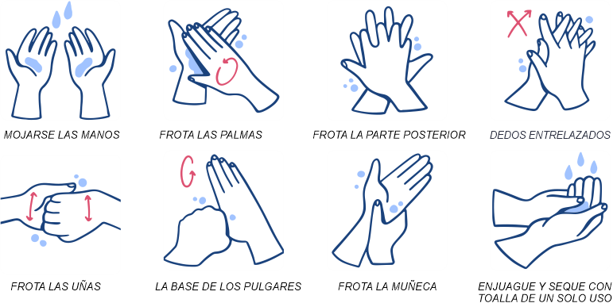
Nariz y Boca | Taparse nariz y boca antes de estornudar. Toser en el antebrazo nunca en la mano.
Contacto Físico | Evitar contacto físico en el trabajo, evitar saludar de beso y de mano.
Gel Antibacterial | Uso de los dispensadores de Gel antibacterial. La UAECOB ha dispuesto dispensadores de gel antibacterial en las sedes de la UAECOB.  El gel antibacterial no reemplaza el lavado de manos, lo refuerza. Su uso debe ser racional y solo institucional.
Presencia de Síntomas | Ante síntomas de gripa considerar Teletrabajo, si es preciso salir usar tapabocas ante cualquier síntoma de gripa.
Condiciones de Salud | Los jefes inmediatos (Oficiales de servicio y Coordinadores) verificarán las condiciones de salud del personal y recibirán novedades asociadas a cuadros gripales, para evaluar si el funcionario debe trabajar desde casa, siempre garantizando los recursos mínimos para el desarrollo de la misionalidad.
Reporte Síntomas COVID-19 | Cualquier persona de la UAECOB que por su núcleo familiar o social tenga contacto cercano con una persona diagnosticada con Covid-19, o que en los últimos 14 días haya viajado a zondas endémicas, debe reportar tal situación a su jefe inmediato, quien a su vez lo reportará al área de SYST.
Tabla 17: Medidas de prevención de contagio por riesgo Biológico Fuente: Equipo Especializado MATPEL

Clasificación de Servicios Unidad Administrativa Especial Cuerpo Oficial Bomberos de Bogotá

Este instructivo es transversal a todos los incidentes durante la respuesta en el periodo inicial que se encuentran aprobados en la UAECOBB a saber:
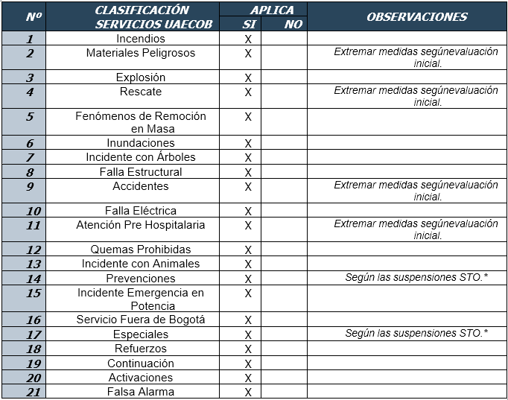
Tabla 18: Árbol de servicios de la UAECOBB que requiere extremar medidas de prevención de contagio Fuente: MATPEL
De conformidad con los hechos ocurridos a nivel mundial la Organización Mundial de la Salud ha catalogado al COVID-19 como una pandemia, actualmente Colombia se encuentra en estado de emergencia sanitaria, dados los casos de infectados y a su vez, el gobierno distrital ha establecido la Alerta Amarilla para Bogotá por Coronavirus COVID-19; en está o en otras situaciones similares de riesgo biológico, es de suma importancia tener claridad sobre el procedimiento para la atención de incidentes con estas características desde el periodo inicial, teniendo en cuenta:

Equipos de Protección Personal

CONDICIÓN | EQUIPOS
Equipo de Protección personal Limpieza estación y máquinas | Protección ocular  Protección naso bucal  Protección guantes multiuso de alto calibre
Equipo de protección incidentes cotidianos | Traje de Bombero Estructural Traje de Rescate  Equipo Fontanero  Equipo de Intervención recolección y extracción abejas.  Se exhorta a los funcionarios extremar las medidas de bioseguridad en la recepción de información, atención de personas heridas e igualmente en la y toma de datos.
Equipo de protección personal intervención sospecha contagio y casos confirmados | Además del equipo básico para atención de incidentes (Traje de Bombero Estructural, Traje de Bombero para Rescate) se debe adicionar o cambiar el traje en caso de sospecha de contacto con personas que puedan ser portadores del virus.  - Traje Anti Fluidos: Diseñado para la protección contra partículas sólidas, aerosoles líquidos ligeros y brumas pulverizadas de productos químicos a base de agua. El traje ofrece una protección de barrera contra numerosas sustancias químicas inorgánicas con baja concentración y contra las partículas superiores a 1μm. Este traje de trabajo está fabricado a base de unas microfibras termo soldadas que, a diferencia de otros trajes, permiten transpirar moderadamente, y que presentan una alta resistencia a la abrasión y al desgarro, y a cualquier exigencia mecánica inherente al uso de una prenda de protección.  - Lentes de Protección: Usar lentes de protección o careta que cubra el frente y lados de los ojos. Las gafas para mejorar la visión y/o los lentes de contacto no se consideran como equipo de protección ocular.  - Mascarilla Quirúrgica: Elemento de protección personal para la vía respiratoria que ayuda a bloquear las gotitas más grandes de partículas, derrames, aerosoles o salpicaduras, que podrían contener microbios, virus y bacterias, para que no lleguen a la nariz o la boca.  - Máscara de alta eficiencia (FFP2) o N-95: Elementos diseñados específicamente para proporcionar protección respiratoria al crear un sello hermético contra la piel y no permitir que pasen partículas (< 5 micras) que se encuentran en el aire, entre ellas, patógenos como virus y bacterias. La designación N95 indica que el respirador filtra al menos el 95% de las partículas que se encuentran en el aire. Estos respiradores son reutilizables Someter a vapor de agua durante 10 min Calor seco a 70°C durante 30 min  - Máscara media cara con cartuchos intercambiables: Elementos diseñados para proporcionar protección respiratoria, la máscara no es desechable, pero los cartuchos son reemplazables de acuerdo al uso. Además de crear sello hermético contra la piel, sus cartuchos se pueden adquirir de acuerdo al riesgo a mitigar.  - Máscara cara completa con cartuchos intercambiables: Elemento diseñado para cubrir la totalidad del rostro del respondedor, la máscara no es desechable. Reemplaza el uso de los lentes de protección. Además de crear sello hermético contra la piel, sus cartuchos se pueden adquirir de acuerdo al riesgo a mitigar.  - Equipo de Protección Respiratoria SCBA: En caso de no contar con la protección respiratoria antes mencionada. Se recomienda la utilización del equipo de protección respiratoria SCBA en casos confirmados y de acuerdo con las condiciones de la escena. Dicho equipo se debe someter a procesos de descontaminación.  - Guantes de Nitrilo: Con el fin de extremar las medidas de protección, en caso de enfrentarse a casos confirmados se recomienda la utilización de doble guante de nitrilo.  - Botas de seguridad: Botas con entre suela de protección, bien sea de uniforme de diario o de equipo de línea de fuego.
Tabla 19: EPP para riesgo Biológico Fuente: Equipo Especializado de MATPEL

Mascarilla Quirúrgica – Colocación y Retiro

Equipo | Instrucciones
Mascarilla Quirúrgica  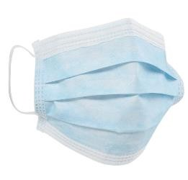 | Colocación  - Lavarse las manos según recomendaciones antes de colocarse la mascarilla.  - Mantener como mínimo un metro de distancias con las personas alrededor antes de la colocación de la mascarilla.  - Colocarse la mascarilla minuciosamente para que cubra boca y nariz.  - Ajustarla para que no queden espacios entre cara y máscara.  - Ubique los tirantes en las orejas respectivamente.  - En lo posible, no tocarla mientras se lleve puesta.  - No levantarla para hablar durante los procedimientos.  - Asegurarse constantemente de que cubra boca y nariz.  Retiro  - Retirar la mascarilla desde la parte posterior.  - Evitar contacto con la parte interna y externa de la mascarilla.  - Desechar en una bolsa o recipiente cerrado de residuo biológico.  - Las mascarillas de un solo uso no se deben reutilizar.  - Lavarse las manos según recomendaciones después de retirar la mascarilla.
Tabla 20: Uso correcto de Mascarilla Quirúrgica Fuente: Equipo Especializado de MATPEL

Mascarilla N-95 – Colocación y Retiro

Equipo | Instrucciones
Mascarilla N-95  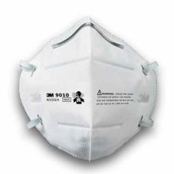 | Colocación  - Lavarse las manos según recomendaciones antes de colocarse la mascarilla.  - Ubicar el centro de la pieza y doblar suavemente.  - Colocar la mascarilla en la palma de la mano no dominante y abrirlo.  - Colocar los tirantes en la parte posterior de la mano.  - Colocar la mascarilla en el rostro, cubriendo boca y nariz.  - Colocar el tirante superior sobre la corona de la cabeza.  - Halar el tirante inferior por encima de la cabeza y ubicarlo en la nuca.  - Oprimir clic metálico para asegurar a la nariz.  - Halar el respirador sobre el mentón.  - No levantarla para hablar durante los procedimientos.  - Asegurarse constantemente de que cubra boca y nariz.  Retiro  - Retirar la mascarilla desde la parte posterior.  - Evite tocar tanto parte interior como posterior de la mascarilla.  - Halar tirante sobre la nuca de atrás hacia adelante y dejar caer.  - Halar tirante sobre coronilla de atrás hacia adelante.  - Desechar en una bolsa o recipiente cerrado de residuo biológico.  - Las mascarillas son reutilizables.  - Lavarse las manos según recomendaciones después de retirar la mascarilla.
Tabla 21: Uso Correcto de Mascarilla N95 Fuente Equipo Especializado de MATPEL

Respirador Reutilizable Media Cara – Colocación y Retiro

Equipo | Instrucciones
Respirador  Reutilizable  Media Cara  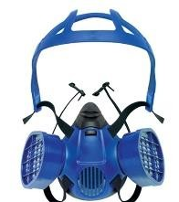 | Colocación  - Lavarse las manos según recomendaciones antes de colocarse el respirador.  - Para mujeres, verifique que el cabello se encuentre bien recogido.  - Para hombres, verifique que su rostro este bien afeitado, para permitir una adecuada adherencia.  - Para mujeres y hombres, deben retirarse cualquier tipo de joya, arete o cadena que interfiera con el ajuste del respirador.  - Revise todos los componentes del respirador, que se encuentren todas sus partes y que no presenten fallas.  - Asegúrese que las correas del respirador media cara estén lo suficientemente sueltas.  - Seleccione el filtro o cartucho de acuerdo al agente de riesgo.  - Verifique que los cartuchos no están vencidos y son compatibles con el respirador.  - Alinee filtro o cartucho con respirador y gire en sentido manecillas del reloj.  - Si es respirador cuenta con dos opciones para cartucho, se deben utilizar los dos cartuchos de forma simultánea.  - Coloque el respirador sobre su mano no dominante y deslice el arnés hacia la parte posterior de la misma.  - Coloque el respirador sobre la boca y nariz.  - Hale el arnés de la cabeza hacia atrás sobre la corona de su cabeza.  - Posicione el respirador sobre la parte baja nasal.  - Evite que el respirador bloquee su campo de visión.  - Sujete los tirantes inferiores con ambas manos y asegúrelas detrás del cuello. Verifique que no estén torcidas.  - Ajuste todos los tirantes halando de los extremos, primero los tirantes superiores y luego los inferiores hasta que el respirador ajuste de manera segura y confortable.  - No deje los tirantes muy ajustados, pueden causar incomodidad y dificultad para respirar. Si esto sucede libere tirantes a través de las hebillas.  - Realice prueba del sello de respirador a través de prueba por la válvula de exhalación (Presión Positiva); o presione los cartuchos cubriéndolos con la palma de la mano para evitar el paso de aire (Presión Negativa).  Retiro  - Retirar el respirador desde la parte posterior iniciando por liberar los tirantes inferiores y luego el arnés de cabeza.  - Evite tocar tanto parte interna como la parte externa del respirador.  - Tener en cuenta el tiempo de exposición y la vida útil del cartucho para tomar la decisión de desechar o guardar para próximo uso.  - Descontaminar según instrucción para elementos.  - Permitir secado a temperatura ambiente y guárdelo en empaque original o contenedor sellado.  - Lavarse las manos según recomendaciones después de retirar el respirador.
Tabla 22: Uso Correcto de Respirador Reutilizable Media Cara Fuente: Equipo Especializado de MATPEL

Respirador Reutilizable Cara Completa – Colocación y Retiro

Equipo | Instrucciones
Mascarilla N-95  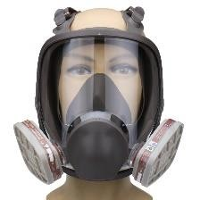 | Colocación  - Lavarse las manos según recomendaciones antes de colocarse el respirador.  - Para mujeres, verifique que el cabello se encuentre bien recogido.  - Para hombres, verifique que su rostro este bien afeitado, para permitir una adecuada adherencia.  - Para mujeres y hombres, deben retirarse cualquier tipo de joya, arete o cadena que interfiera con el ajuste del respirador.  - Revise todos los componentes del respirador, que se encuentren todas sus partes y que no presenten fallas.  - Asegúrese que las correas del arnés del respirador media cara estén lo suficientemente sueltas.  - Seleccione el filtro o cartucho de acuerdo al agente de riesgo.  - Verifique que los cartuchos no están vencidos y son compatibles con el respirador.  - Alinee filtro o cartucho con respirador y gire en sentido manecillas del reloj.  - Si es respirador cuenta con dos opciones para cartucho, se deben utilizar los dos cartuchos de forma simultánea.  - Coloque el respirador sobre su mano no dominante y deslice el arnés hacia la parte posterior de la misma.  - Con su mano dominante lleve su cabello hacia atrás para despejar la frente.  - Coloque el respirador sobre su rostro, con la mano dominante lleve el arnés hacia la parte posterior de su cabeza.  - Ajuste con ambas manos hasta que el respirador se acomode a su cara.  - Ajuste las correas del arnés iniciando desde las inferiores hasta las superiores.  - No deje las correas muy ajustadas, pueden causar incomodidad y dificultad para respirar. Si esto sucede libere tirantes a través de las hebillas.  - Realice prueba del sello de respirador a través de prueba por la válvula de exhalación (Presión Positiva); o presione los cartuchos cubriéndolos con la palma de la mano para evitar el paso de aire (Presión Negativa).  Retiro  - Retirar el respirador desde la parte posterior iniciando por la liberación de tirantes.  - Evite tocar tanto parte interno como la parte externa del respirador antes de descontaminarlo.  - Tener en cuenta el tiempo de exposición y la vida útil del cartucho para tomar la decisión de desechar o guardar para próximo uso.  - Descontaminar según instrucción para elementos.  - Permitir secado a temperatura ambiente y guárdelo en empaque original o contenedor sellado.  - Lavarse las manos según recomendaciones después de retirar el respirador.
Tabla 23: Uso Correcto de Respirador Reutilizable Cara Completa Fuente: Equipo Especializado MATPEL

RUTINAS DIARIAS DE LA ESTACIÓN

Cambio de Turno

Rutina | Actividad
Limpieza de Elementos  Cambios de Turno | - En caso de tener que registrarse en el sistema biométrico lleve con usted un paño para desinfectar el lector antes y después de cada registro.  - Trate de hacer registros en libros con sus propios bolígrafos, en caso contrario lave sus manos de acuerdo a las recomendaciones dadas.  - Durante la formación mantenga como mínimo un metro de distancia.  - Posterior a la formación realice proceso de limpieza y desinfección de equipos de comunicación, cómputo, perillas de puertas, mesones de cocina, mesas de comedor y en general a todo con lo que se tenga contacto durante el turno.  - El funcionario que se desempeñe de Comandante de Guardia no debe permitir el ingreso de personal ajeno al Entidad al recinto de la guardia. Toda información se debe dar a una distancia no inferior a un metro y evitando hablar de frente.  - El funcionario que se desempeñe como Guardia de Máquinas debe tomar medidas de protección respiratoria, prohibir el ingreso de personal ajeno a la Entidad la Estación (Incluye préstamo de baños, entre otros), así como al dar información mantener una distancia no inferior a un metro y evitando hablar de frente.  - Se recomienda la utilización de pocillos propios U DESECHABLES para consumir café, además del lavado de loza antes y después de utilizarla.  - Se recomienda la utilización de guantes multiusos propios para labores de aseo y desinfección.  - Se recomienda que los uniformes de diario no sean llevados a las viviendas y que su lavado sea realizado en las misma Estación.  - Se recomienda que todas las áreas de las Estaciones se mantengan ventiladas.  - Se recomienda la utilización de sábanas, fundas, cobijas y tendidos propios. En cada cambio de turno el funcionario saliente debe recoger dichos elementos y entregar el colchón descubierto.  - Se recomienda como mínimo tener un metro de distancia en la ubicación de las camas en los alojamientos de las Estaciones.  - Recuerde el lavado de manos según las recomendaciones dadas.  - Recuerde reportar cualquier signo o síntoma relacionado con el COVID-
Tabla 24: Procedimiento para cambio de turno en caso de riesgo biológico Fuente: Equipo Especializado MATPEL

Cambio de Turno
Rutina | Actividad
Limpieza de Elementos Cambios de Turno | - En caso de tener que registrarse en el sistema biométrico lleve con usted un paño para desinfectar el lector antes y después de cada registro.  - Trate de hacer registros en libros con sus propios bolígrafos, en caso contrario lave sus manos de acuerdo a las recomendaciones dadas.  - Durante la formación mantenga como mínimo un metro de distancia.  - Posterior a la formación realice proceso de limpieza y desinfección de equipos de comunicación, cómputo, perillas de puertas, mesones de cocina, mesas de comedor y en general a todo con lo que se tenga contacto durante el turno.  - El funcionario que se desempeñe de Comandante de Guardia no debe permitir el ingreso de personal ajeno al Entidad al recinto de la guardia. Toda información se debe dar a una distancia no inferior a un metro y evitando hablar de frente.  - El funcionario que se desempeñe como Guardia de Máquinas debe tomar medidas de protección respiratoria, prohibir el ingreso de personal ajeno a la Entidad la Estación (Incluye préstamo de baños, entre otros), así como al dar información mantener una distancia no inferior a un metro y evitando hablar de frente.  - Se recomienda la utilización de pocillos propios U DESECHABLES para consumir café, además del lavado de loza antes y después de utilizarla.  - Se recomienda la utilización de guantes multiusos propios para labores de aseo y desinfección.  - Se recomienda que los uniformes de diario no sean llevados a las viviendas y que su lavado sea realizado en las misma Estación.  - Se recomienda que todas las áreas de las Estaciones se mantengan ventiladas.  - Se recomienda la utilización de sábanas, fundas, cobijas y tendidos propios. En cada cambio de turno el funcionario saliente debe recoger dichos elementos y entregar el colchón descubierto.  - Se recomienda como mínimo tener un metro de distancia en la ubicación de las camas en los alojamientos de las Estaciones.  - Recuerde el lavado de manos según las recomendaciones dadas.  - Recuerde reportar cualquier signo o síntoma relacionado
Tabla 25: Procedimiento para cambio de turno en caso de riesgo biológico Fuente: Equipo Especializado MATPEL

Equipo Automotor
Rutina | Actividad
Limpieza y desinfección Equipo Automotor Cambios de Turno | - Antes de ingresar al vehículo recuerde realizar limpieza y desinfección de todas aquellas partes con las que va estar en contacto.  - Las soluciones de limpieza y desinfección pueden ir desde alcohol antiséptico al 70% hasta una solución de hipoclorito según el elemento a desinfectar. (Ver cuadro)  - Las actividades de limpieza y desinfección se pueden realizar con guantes multiusos de un calibre alto y de uso personal.  - Para el caso de las máquinas inicie por las manijas y vaya avanzando con la limpieza y desinfección de afuera hacia dentro.  - Para el caso de camionetas en donde las llaves se almacenen fuera del vehículo inicie por las llaves, posteriormente las manijas del vehículos y avance con la limpieza y desinfección de afuera hacia dentro.  - Incluya en la limpieza y desinfección techos y pisos.  - Posterior a la limpieza y en lo posible en el transcurso del día, permita la ventilación natural del vehículo.  - Realice la misma operación en cada compartimiento de la máquina.  - Recuerde el lavado de manos según las recomendaciones dadas.  - Recuerde reportar cualquier signo o síntoma relacionado con el COVID-
Tabla 26: Procedimiento de limpieza del equipo automotor en caso de riesgo biológico Fuente: Equipo Especializado MATPEL

ATENCIÓN DE INCIDENTES COTIDIANOS, SOSPECHA DE INFECCIÓN Y CONFIRMADOS
CONDICIÓN | CARACTERISTICA | OBSERVACIONES
Activación y Arribo a la escena |  | ¿Ha estado en contacto con algún paciente que se esté estudiando para diagnóstico de Coronavirus?  Actualmente, ¿El paciente se encuentra confundido, no responde de manera normal?  ¿El paciente tiene dificultad para respirar?  Si se responde SI a por lo menos 3 de estas preguntas, deberá considerarse como un caso de probable Coronavirus grave, y requiere extremar las medidas de respuesta al incidente.
Aseguramiento de la Escena y condiciones  de Seguridad sospecha de atención personas con sospecha o confirmación de contagio. | Cuando se sospeche o se confirme de acuerdo a la evaluación inicial de atención de incidente que involucre personas o ambientes contaminados. | Disponer de una zona de aislamiento con acceso y cierre perimetral durante las labores de respuesta y una zona tibia donde se realice labores de descontaminación y se dispongan recipientes para la disposición final de residuos y descontaminación de equipos y elementos (hacer uso de procedimiento de descontaminación y soluciones descontaminantes referidas).  Utilizar los elementos de protección personal sugeridos para dicho fin.  Reducir al mínimo posible, el número de bomberos expuestos durante acciones de atención de pacientes confirmados.  Solicitar un recurso de ambulancia.  Los trajes anti fluidos y sus componentes que hayan sido usados en dicha intervención serán dispuestos en recipientes o bolsas para disposición final según procedimiento del área de Gestión Ambiental.  De no tener bolsas rojas, se puede realizar en bolsas de color  diferente realizando el respectivo rotulado como “Residuo Biológico”
Acciones Post Incidente | Realizar el diligenciamiento de los documentos respectivos. | Tener en cuenta en caso de ser necesario el reporte de las novedades presentadas en el incidente a las áreas correspondientes.
Tabla 27: Acciones destinadas en caso de riesgo biológico Fuente: Equipo Especializado MATPEL

Conceptos Básicos

      - Riesgo Químico: Causado por materiales que representan un riesgo debido a sus propiedades físicas y químicas. Se caracterizan por el rápido desarrollo de síntomas médicos y efectos fácilmente observables. Ejemplos: corrosión, oxidación, olor penetrante, intoxicaciones, animales muertos, Etc.

      - Riesgo Biológico: Provoca síntomas que van de horas a días; usualmente son inodoros e incoloros. Son organismos que tienen un efecto patógeno para la vida y el medio ambiente. Ejemplos: Infecciones virales y bacterianas.

      - Virus Agente infeccioso: microscópico acelular que solo puede multiplicarse dentro de las células de otros organismos. Los virus infectan a todo tipo de organismos, desde animales, hongos, plantas, hasta bacterias. Los virus son partículas formadas por ácidos nucleicos rodeados de proteínas, con capacidad para reproducirse a expensas de las células que invaden.

      - Bacteria: Son microorganismos procariotas que presentan un tamaño de unos pocos micrómetros (por lo general entre 0,5 y 5 μm de longitud) y diversas formas, incluyendo esferas (cocos), barras (bacilos), filamentos, curvados (vibrios) y helicoidales (espirilos y espiroquetas). Muchas de ellas suelen localizarse en ciertas partes del cuerpo humano, llamándose flora saprofita, que comprende diferentes tipos de microorganismos según el lugar donde se encuentren. Es importante señalar que “las bacterias no siempre causan enfermedades y que muchas veces protegen al organismo contra otras infecciones causadas por otros microorganismos”

      - Exposición: Proceso por el cual las personas, animales o ambiente están bajo la acción o entran en contacto con un riesgo de tipo químico, biológico, radiológico, entre otros.
      - Contaminación: Proceso por el cual un material peligroso se transfiere desde su origen hacia personas, animales, medio ambiente y equipos, que pueden actuar como portadores. Contacto directo con el material.

      - Contaminación Cruzada: Contacto con un elemento contaminado.

      - Descontaminación: Proceso químico o físico utilizado para reducir la contaminación y prevenir su diseminación a personas, animales, ambiente o equipo involucrado en un incidente. Busca eliminar la suciedad y los microorganismos patógenos de los objetos, de manera que sea segura su manipulación, su procesamiento ulterior, su uso o su eliminación.

      - Descontaminación Inicial o Primaria: También llamada descontaminación gruesa, es un proceso por el cual los contaminantes sobre una superficie son removidos parcialmente.
      - Descontaminación Secundaria: Es un proceso por el cual son removidos de una superficie los contaminantes residuales.

      - Limpieza: Primer paso necesario para eliminar físicamente la contaminación por materiales extraños, por ejemplo, polvo o tierra. También eliminará el material orgánico como sangre, secreciones, excreciones y microorganismos, con el fin de preparar un dispositivo médico para la desinfección o la esterilización.

      - Desinfección: Procedimiento que disminuye el número de microorganismos viables a un grado menos perjudicial. Es posible que este proceso no inactive las esporas bacterianas, los priones y algunos virus.

      - Esterilización: Un procedimiento validado que se utiliza para dejar un objeto sin microorganismos viables, incluidos los virus y las esporas bacterianas, pero no los priones. La limpieza meticulosa de las superficies del entorno con agua y detergente, aplicando desinfectantes de grado hospitalario de uso común (como hipoclorito de sodio al 0,5% o etanol al 70%) son procedimientos eficaces y suficientes.

      - Alcoholes: Como desinfectante se utilizan dos compuestos, el alcohol etílico y el alcohol isopropílico. Una condición particular del etanol es que sí se usa como antiséptico en una solución pura, al 100%, carece casi por completo de acción germicida. Esto se debe a que el etanol actúa precipitando las proteínas del germen exclusivamente en medio acuoso. El alcohol debe estar diluido para tener efecto. El etanol 70% es un desinfectante de nivel intermedio. Es letal para bacterias incluyendo el bacilo de Koch, es un irregular fungicida y viricida, y no actúa sobre las esporas.

      - Hipoclorito: Es un desinfectante que se encuentra entre los más comúnmente utilizados. Estos desinfectantes tienen un efecto rápido sobre una gran variedad de microorganismos. Son los más apropiados para la desinfección general. Como esté grupo de desinfectantes corroe los metales y produce además efectos decolorantes, es necesario enjuagar lo antes posible las superficies desinfectadas con dicho producto. Desventajas de los hipocloritos incluyen corrosividad a los metales en altas concentraciones (>500 ppm), la inactivación por la materia orgánica, decoloración o “blanqueo” de las telas, generación de gas tóxico cloro cuando se mezclan con amoníaco o ácido (Ej. Los agentes de limpieza).

      - Dilución: En química, la dilución es la reducción de la concentración de una sustancia química en una disolución. La dilución consiste en rebajar la cantidad de soluto por unidad de volumen de disolución.

Riesgos en Soluciones y Mezclas

      - Hipoclorito y Amoníaco: Esta mezcla genera cloramina; un compuesto químico altamente tóxico que ocasiona dificultad para respirar, dolor de pecho e incluso la muerte. Evite realizar esta mezcla

      - Hipoclorito y Vinagre: Esta mezcla produce gas cloro; una sustancia corrosiva que causa tos, problemas respiratorios e irritación en ojos y nariz. Evite realizar esta mezcla

      - Agua Oxigenada y Vinagre: Esta mezcla produce ácido peroxiacético; compuesto químico altamente corrosivo que al contacto puede producir graves irritaciones y quemaduras en piel y ojos.
      - Evite realizar esta mezcla.

      - Hipoclorito y Alcohol Etílico: Esta mezcla produce cloroformo; altamente tóxico y nocivo para la salud. Su fácil absorción en la piel lo convierte en altamente peligroso. En algunas ocasiones genera una reacción exotérmica. Evite realizar esta mezcla.

Principios y Soluciones

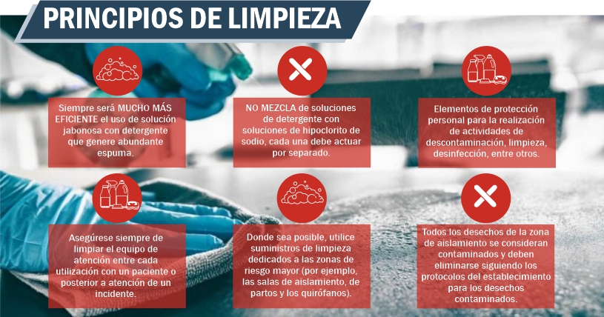
Imagen 93: Principios de Limpieza para desinfección Fuente: Equipo Especializado MATPEL

Soluciones y/o Mezclas

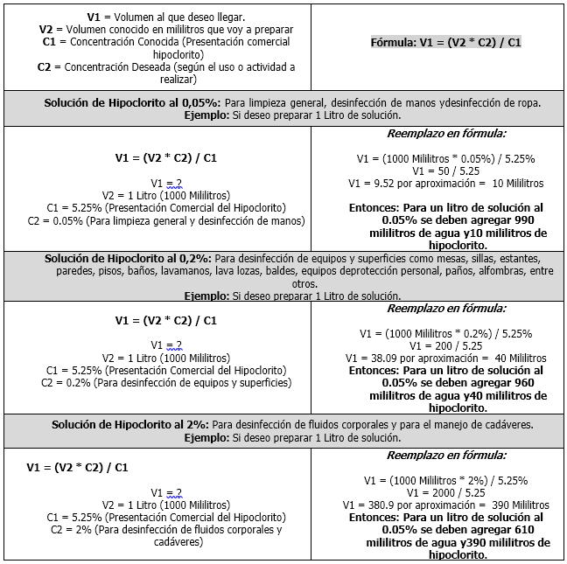
Imagen 94: Calculo de soluciones para descontaminación Fuente: Equipo Especializado MATPEL

Corredores y Técnicas de Descontaminación.

Actividad | Técnica
Técnica para Equipos de Protección Personal en Sitio y Post en Estación | En caso de que el traje de bombero estructural y/o el traje de rescate se debe realizar la descontaminación total del traje de la siguiente forma:  - El bombero o bomberos que vayan a realizar la descontaminación deben: tener los elementos de protección personal completos.  - De acuerdo a la contaminación y teniendo en cuenta que el hipoclorito puede dañar el traje de bombero, se puede aplicar en atomizador alcohol etanol al 70% desde una distancia no inferior a un metro.  - Permitir la acción del alcohol durante un tiempo aproximado de 10 minutos.  - Nuevamente aplicar el alcohol según concentraciones realizando la misma maniobra de los puntos 2 y 3.  - Aplicar agua de la línea montada durante un tiempo no inferior a 5 minutos.  - Empacar el traje descontaminado en sitio para lavado en Estación.  - En la Estación, realizar el lavado en lavadora industrial según procesos de lavado y los insumos correspondientes. En caso de no contar con varios insumos el jabón corriente es suficiente para la limpieza ya que es un agente tenso activo o surfactante ya que rompe tensión superficial entre las moléculas del virus.  - Recuerde el lavado de manos según las recomendaciones dadas.  - Recuerde reportar cualquier signo o síntoma relacionado con el COVID-19.
Técnica para Vehículos en Sitio y Post en Estación | - Utilización completa de elementos de protección personal.  - Iniciar por la desinfección de las llaves y posteriormente las manijas.  - Aplicar alcohol (en una concentración mínima de 70%) mediante un atomizador desde la parte exterior del vehículo hasta el habitáculo de los pasajeros, incluyendo el piso del vehículo.  - Permitir la acción del alcohol en el vehículo durante un tiempo aproximado de 10 minutos.  - Nuevamente aplicar alcohol (en una concentración mínima de 70%) realizando la misma maniobra de los puntos 2 y 3.  - Proceder a abrir puertas y bajar vidrios del vehículo, permitiendo la ventilación natural durante un tiempo aproximado de 10 minutos.  - Realizar la desinfección del vehículo con hipoclorito de sodio (concentración al 0.2%) de acuerdo a la cantidad necesaria y las tablas de preparación. Con un paño realizar la limpieza de todas las partes de vehículo.  - Proceder a realizar la limpieza con agua limpia y un paño de todas las partes que se realizó la desinfección con hipoclorito.  - Aplicar agua con jabón en llantas y guardabarros en caso de sospecha de superficies contaminadas.  - Desinfección de los elementos utilizados como el atomizador, baldes, mono gafas; los elementos que no se puedan desinfectar se desecharan en doble bolsa roja. Los elementos desechados se manejarán como riesgo biológico y se realizara previa coordinación con el área de seguridad y salud en el trabajo el punto de acopio de estos desechos.  - Al llegar a la Estación se debe realizar limpieza y lavado general del vehículo para eliminar los elementos residuales. El jabón corriente es suficiente para la limpieza ya que es un agente tenso activo o surfactante ya que rompe tensión superficial entre las moléculas del virus.  - Recuerde el lavado de manos según las recomendaciones dadas.  - Recuerde reportar cualquier signo o síntoma relacionado con el COVID-19.
Tabla 28: Técnicas de descontaminación para riesgos biológicos Fuente: Equipo Especializado de MATPEL

FLUJOGRAMA DE ACTIVIDADES RIESGO BIOLÓGICO
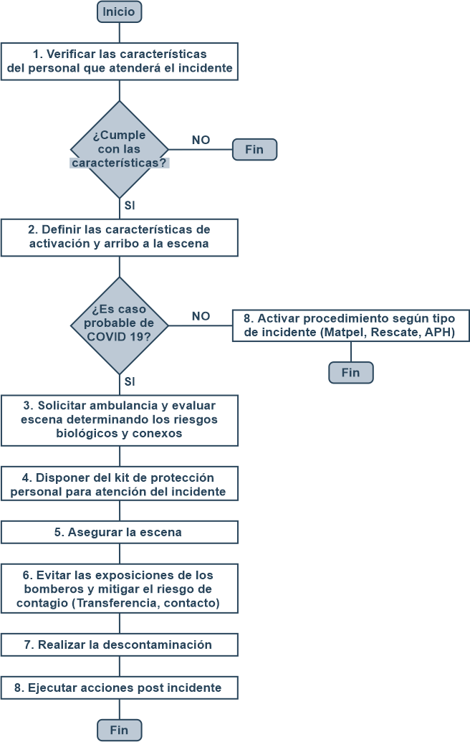
Figura 2: Flujograma de riesgo biológico Fuente: UAECOB

DOCUMENTOS RELACIONADOS

CÓDIGO | DOCUMENTO
MN-PR17 | Procedimiento Respuesta Incidentes Materiales Peligroso
MN-PR18 | Procedimiento Activación, movilización y seguimiento a incidente
MN-PR19 | Procedimiento Desmovilización y Cierre de operaciones
MN-PR-FT04 | Formato único de recolección de datos - FURD
MN-PR10 | Procedimiento Bombero Caído
Externo | Formato Sistema Comando de Incidentes SCI 201. Última versión
Externo | FDS - Ficha de Datos de Seguridad – NTC4435 (ANSI Z400)
Externo | Decreto 1496 de 6 de agosto 2018 - Sistema Globalmente armonizado.

CONTROL DE CAMBIOS

VERSIÓN | FECHA | DESCRIPCIÓN DE LA MODIFICACIÓN
01 | 20/08/2021 | Creación del documento
02 | 01/04/2024 | Se realiza la inclusión del anexo (Capítulo 19), El cual hace énfasis en el uso y modo de lectura del Dispositivo Drager X-am 3500, el cual se encuentra en todas las estaciones y nos da información clave frente a una emergencia con presencia de un gas peligroso para la salud y riesgo en las operaciones.  El presente documento se anida al proceso (MANEJO), dado a la codificación actual, por tanto, cambia el encabezado de la versión inicial.

CONTROL DE FIRMAS

Elaboró  Omar Alfonso Mendoza Rodríguez  Daniel Steven Dueñas Zuluaga | Cargo  Sargento  Bombero | Firma  Original firmado  Original firmado
Revisó  Cindy Paola Arias Bello  Sonia Meliza Castro  Patricia Pacheco | Cargo  Profesional Subdirección Operativa  Profesional Subdirección Operativa  Profesional Mejora Continua - OAP | Firma  Original firmado  Original firmado  Original firmado
Aprobó  Mauricio Ayala Vasquez | Cargo  Subdirector Operativo (e) | Firma  Original firmado

